Міністерство освіти і науки України
Ніжинський державний університет імені Миколи Гоголя
Природничо-географічний факультет

Кафедра біології

Магістерська робота
на тему:

«Використання методу проектів
у процесі вивчення курсу Зоологія вищої школи»

Виконав:
студент другого (магістерського) рівня
Освітньо-професійної програми Біологія
зі спеціальності 091 Біологія
Міліцин Артем Володимирович
Науковий керівник:
к.б.н., доцент кафедри біології
Кузьменко Л.П.

Рецензенти:
к.б.н., доцент кафедри екології та географії
Житомирського державного університету імені Івана Франка
Власенко Р.П.,
к.б.н., доцент кафедри біології НДУ ім. Миколи Гоголя
Лобань Л.О.

Ніжин – 2019
Зміст

ВСТУП …………………………………………………………………… | 3
РОЗДІЛ 1. СТРУКТУРА ПРОЕКТНИХ ТЕХНОЛОГІЙ ……………… | 5
1.1. Історія виникнення проектних технологій …………………… | 5
1.2. Типологія навчальних проектів ……………………………… | 9
1.3. Вимоги до використання методу проектів ………………… | 13
РОЗДІЛ ІІ. ЕТАПИ РЕАЛІЗАЦІЇ НАВЧАЛЬНОГО ПРОЕКТУ ……… | 14
2.1. Етапи підготовки до організації проектної діяльності ……… | 14
2.2. Алгоритм роботи та реалізація проекту……………………… | 17
РОЗДІЛ ІІІ. ВИКОРИСТАННЯ ПРОЕКТНОЇ ТЕХНОЛОГІЇ ПРИ ВИВЧЕННІ КУРСУ ЗООЛОГІЯ……………………………… | 20
3.1. Реалізація дослідницького проекту …………………………… | 20
3.2. Створення практико-орієнтованого проекту для студентів … | 37
ВИСНОВКИ ……………………………………………………………. | 69
СПИСОК ВИКОРИСТАНИХ ДЖЕРЕЛ ……………………..………… | 70
ДОДАТКИ ……………………………………………..………………… | 73

ВСТУП

Актуальність теми. Сьогодні вже неможливо ігнорувати величезний потенціал сучасних технологій для навчального та виховного процесу, який безпосередньо впливає на формування особистості студентів. Форми та методи навчання, що зараз використовуються в Україні, є застарілими, тому існує нагальна потреба реформувати їх.
Метод проектів не є новим у світовій педагогіці, його виникнення припадає на 20-ті роки минулого століття, і вперше був введений у США. Вагомою перевагою та відмінністю від інших методів є принцип вирішення певної проблеми шляхом практичного застосування теоретичних знань, їх попередньої систематизації та аналізу, а також інтегрування методів реалізації у різних галузях науки та мистецтва. Завершення проекту супроводжується обов'язковою презентацією чи представленням підсумкових результатів, що сприяє використанню дослідницьких, пошукових, проблемних методів, творчих за своєю суттю [20].
Метод проектів є технологією ХХІ століття, він розвиває у студентів основні компетентності, а саме: громадянську, здоров’язбережувальну, вміння вчитися, комунікативну, соціальну, загальнокультурну, екологічну грамотність. Разом з тим, створює умови для розвитку розумових здібностей та сприяє формуванню творчої особистості, стимулює до пошукової та науково-дослідної діяльності, мотивує до навчання.
Метою навчального проектування є створення таких умов під час освітнього процесу, за яких його результатом є індивідуальний досвід проектної діяльності. Робота над проектом – це практика особистісно-орієнтованого навчання в процесі праці на основі його вільного вибору, з урахуванням інтересів [18].
Результатом ефективного навчання є розроблення та захист власного Портфоліо навчального проекту, подальша розробка якого передбачає використання інформаційно-комунікаційних технологій та відповідність спеціальним вимогам до змісту, подальше впровадження спланованого проекту в процесі навчання студентів. Важливим пунктом щодо реалізації є використання сучасної технічної бази для всебічного розвитку навичок студентів [30].
Об’єкт дослідження: проектна технологія як інноваційна технологія навчання.
Предмет дослідження: залучення методу проектів при вивчені курсу Зоологія вищої школи.
Основнa метa мaгiстерської роботи полягає в обґрунтуванні ефективності використання методу проектів у процесі вивчення курсу Зоологія вищої школи.
Для досягнення зaзнaченої мети були постaвленi нaступнi зaвдaння:
- проаналізувати структуру проектної технології та класифікацію навчальних проектів;
- вивчити класифікацію навчальних проектів за основними типологічними ознаками;
- розробити та реалізувати дослідницький проект;
- розробити та реалізувати практико-орієнтований проект для вивчення курсу Зоологія.
Прaктичне знaчення роботи полягaє у тому, що сучасний метод проектів не тільки був реалізований на практиці зі студентами НДУ імені Миколи Гоголя та учнями ліцею і отримав схвальну оцінку фахівців, а й надалі може використовуватися у навчальному процесі.
Структурa тa обсяг роботи. Роботa виконaнa на 72 сторiнкaх тa склaдaється з вступу, трьох роздiлiв, висновкiв, списку використaних джерел і додaткiв.

РОЗДІЛ І. СТРУКТУРА ПРОЕКТНИХ ТЕХНОЛОГІЙ

1.1. Історія виникнення проектних технологій
Метод проектів не можна вважати новим у принципі в педагогіці світу. Вперше про нього почали говорити у двадцятих роках XX ст. у США. Ще його називали методом проблем.
Дана технологія була запропонована і розроблена філософом з Америки Джоном Дьюї і його учнем і колегою Вільямом Кілпатріком. Вчені запропонували новий стиль ведення процесу навчання спрямований на активну діяльність учнів та їх особисту зацікавленість у набутті знань. Дана методологія раціонально поєднувала теоретичне підґрунтя та пошук сфер його практичного застосування.
У Німеччині, Англії та США ідеї даного методу отримали схвальну оцінку і почали інтенсивно впроваджуватися у життя. Його положення широко використовуються в сучасних системах навчання більшості зарубіжних країн [7].
Метод проектів передбачає створення і виконання плану учнями власної навчальної програми та шляхів її виконання. Ідею проекту знаходили у повсякденному житті, бо вважалося, що програми – це своєрідний ланцюжок послідовних і тісно пов’язаних між собою, досвідів. Проекти індивідуальними та груповими, і мали враховувати низку аспектів життя кожного виконавця (планування та проведення екскурсій, різні ігри, виготовлення якихось виробів тощо). Для того, щоб вдало виконати проект ватро дотримуватися наступної послідовності дій: обрати тему проекту, усвідомити завдання, розробити та реалізувати план виконання, обґрунтувати і сформулювати висновки. Учителю діставалася роль лише спостерігача та ментора щодо виконання.
Даний метод започатковував низку нових ідей:
- усвідомлення чіткого зв'язку навчання з повсякденним життям;
- вміння досить чітко планувати свою діяльність;
- вміння підбирати засоби для виконання плану;
- використовувати набутий життєвий досвід у процесі навчання;
- вміння працювати в каманді;
- вміння використовувати різні форм навчально-виховної роботи;
- уміння робити висновки та оцінювати наслідки роботи [14].
Різні елементи даного методу проектів успішно впроваджувалися у різних експериментальних школах у 20-30-х р.р. XX століття. Відомо, що прихильники так званої «нової школи» А. Аейлеха в Англії, відстоювали максимальну свободу учнів. Школа О. Декролі «Ермітаж» у Бельгії як ніхто, завжди зважали на інтереси та вподобання дитини. Вивчення певного нового матеріалу пояснювати тільки на життєвих прикладах, постійно розвивали творчі здібності дітей.
У 30-х роках минулого сторіччя на теренах Франції було створено низку так званих ліцеїв-пілотів, де активно впроваджували метод проектів. А саме: вивчали програму шкільного курсу у групах (камандами) ліцеїстів, обов’язково враховувати індивідуальні вміння і можливості усіх учасників проекту, постійно вчили учасників взаємодіяти один з одним, навколишнім середовищем а також із учителем.
У кінці минулого століття на теренах США, у Пітсбургському університеті виникає нова модель навчання – індивідуальне навчання, у проект включені були учні початкової школи. Виділяють низку спільних ідей для методу індивідуального і методу проектів:
- поділ матеріалу, що вивчається на окремі розділи або самостійні фрагменти;
- підбір засобів навчання і необхідної літератури;
- індивідуальна форма роботи та вміння працювати у команді;
- постійна допомога та контроль, а також корекція дій учнів педагогом [23].
Ще одна з методик дослідницького типу це методика, так званого «Запрошення до дослідження», яку запропонував відомий американський педагог і біолог Дж. Шваба у кінці минулого століття. Дана модель успішно використовувала низку ідей методу проектів. Наприклад, знайомство учнів із предметом відповідного біологічного дослідження, вміння поставити і знайти шляхи вирішення проблеми, різним чином стимулювати учасників проекту до пошуку необхідних рішень та знаходження шляхів успішного вирішення їх.
У США в кінці XX ст. створили нову модель навчання «Школа майбутнього». Ця модель успішно використовувала метод проектів. А саме: індивідуальні заняття з активним керівником і помічником учителем; учні могли обирати форму навчання, наприклад, навчатись у класі або самостійно (Оклефський коледж, Пітсбург; коледж Ітон Ереа та ін.).
У кінці 80-х років XX ст. досить популярним у шкільній освіті став проект кооперативного, або як ще його називали спільного навчання. Зокрема це практикували університети штатів Балтимора, Каліфорнія, Міннесота. В учнів формували такі навички: індивідуальна відповідальність за навчання, а також за навчання усіх членів спільної групи, вміння надати допомогу у різних аспектах діяльності групи.
У цей же час у Великій Британії почали активно працювати освітньо-виховні заклади, де поєднувались групові, а також індивідуальні форми роботи з учнями. Наприклад, у коледжі м. Коутессторп, учитель у процесі навчання мав можливість максимально сприяти виконанню учнями обраного змісту майже усіх навчальних занять.
У методі проектів вирішальним є індивідуалізація навчання. Дана ініціатива успішно розвивалася і використовувалася на практиці у Франції у кінці минулого століття. Наприклад, французи опрацювали метод індивідуалізації навчання у своєму власному ритмі. Вони не скасовували традиційну класно-урочну систему, а провели дослідження у напрямку удосконалення тижневого розкладу уроків, принципу розподілу класів на групи, навчального дня тощо і запропонували відмінити домашні завдання для учнів, просто школа майбутнього.
Метод проектів був також впроваджений у навчальному процесі в школі-інтернаті Є. Френ. Там ставку робили на самостійну роботу учнів. Наприклад, для кожного учня і класу були розроблені індивідуальні програми роботи на семестр, місяць, тиждень і окремі дні. Навчання у школі Є. Френа нерозривно пов'язувалося з необхідним для дітей набуттям в першу чергу життєвого досвіду. Безперечно, самостійна робота школярів ретельно контролювалася і коригувалася досвідченими педагогами.
Досить популярними в цей же час на Заході стали відкриті школи. Навчання у цих школах тісно пов’язане з вивченням навколишнього середовища. Акцент робили на активну самоосвіту учня, як у процесі навчання , так і у поза навчальний час.
У одному зі штатів США (Міннесота) найголовнішими завданнями для педагогів були:
- перетворення процесу навчання у радість, або тільки позитивні емоції;
- формування індивідуальності на першому плані;
- розвиток самостійності, комунікабельності, активності та відповідальності, а також творчих здібностей кожного учня.
За активної допомоги вчителів, кожен учень мав можливість скласти свій індивідуальний графік навчання, з врахуванням своїх інтересів і потреб. Однією з форм роботи було проведення різних цікавих екскурсій на виробництво, до фермерських господарств, різних офісів, музеїв тощо.
Ще на початку 70-х років у Англії створили низку експериментальних «відкритих шкіл», де згідно ідеї авторів методу проектів, не було чітко визначеного розкладу уроків а також традиційного навчального плану для вчителів і учнів. Учителі та їх учні разом будували свої плани: теми занять, а також час на їх виконання. За потреби створювалися групи учнів молодших і старших учнів, які відвідували заняття разом; саме це, на думку авторів проекту, формувалася довірливе ставлення, а також певна турбота старших учнів до молодших. На кшталт, таких шкіл, аналогічні навчальні заклади створювалися і у Німеччині, і у Франції та низці інших країнах.
У 1968 році в Америці створили перші альтернативні школи. Такі школи, як і автори, згаданого нами, методу проектів, виступали проти традиційної класно-урочної системи навчання, їх не задовольняв широкий енциклопедизм усіх класичних навчальних програм, їх надмірна теоретизованість, а також збільшення кількості навчальних уроків, збільшення обсягів навчальних завдань для кращого засвоювання матеріалу тощо.
Уроки вони пропонували замінити на бесіди та різні дискусії, різні розвиваючі ігри для дітей, вправи для розвитку творчих здібностей. Заняття в основному пропонували проводити на території музеїв, спеціалізованих лабораторій, бібліотек, планетаріїв, різних наукових центрів за узгодженим заздалегідь індивідуальним планом, тобто стовідсоткова візуалізація процесу навчання. Пропонувалося також інтенсивно використовувати навчання у парах та окремих групах, і активно використовувати індивідуальне навчання учнів. Усе це істотно нагадує ідеї, які є головними у методі проектів.
Згодом почали активно створювати та відкривати, так звані вільні школи, неградуйовані школи, різноманітні дитячі центри розвитку тощо. Вони принципово нагадували альтернативні школи і мали на меті навчання учнів початкової школи. Позитивним, в першу чергу, було те, що учні таких шкіл значний проміжок свого часу проводили на свіжому повітрі, а саме на шкільних подвір’ях, на території скверів, парків тощо. Акцент робили на розвиток творчих здібностей учнів шкіл.
Варто зазначити, що багаторічний досвід вкотре показав, що відмова від традиційної класно-урочної системи навчання і намагання замінити її на так звану школу життя, вкотре виявилися зовсім невдалими.
Практично всі інноваційні системи щодо навчального процесу, коли експериментували з відмовою від традиційної класно-урочної системи навчання, були приречені на повний провал, в той же час навчальні та виховні заходи демонстрували досить низький рівень відповідних знань учнів з більшості предметів.
Проте, не зважаючи ні на що, пошуки нових та цікавих форм і нових методів у навчальному та виховному процесах є вкрай необхідними, оскільки саме вони є беззаперечно вагомою і рушійною силою постійного і невпинного оновлення усієї педагогічної науки та практичної діяльності учителя та його учнів.
Варто зауважити, що метод проектів є беззаперечним лідером, що дозволить вирішити низку проблем з активізації і оновлення навчального та виховного процесів, не тільки у школах, а й у ліцеях та середніх і вищих навчальних закладах. Використання даного методу, особливо в процесі навчання активно сприяє формуванню в учнів та студентів самостійності при виконанні різних видів робіт, ініціативи та креативності у роботі і навчанні, прояву своїх творчих здібностей і, безперечно потужній активізації і підвищенню продуктивності різних методів навчання.
У зарубіжній і українській педагогіці за останні роки створено досить багато нових моделей процесу навчання, в основі яких лежить метод проектів. Набутий досвід на сьогодні успішно використовується у практичній навчальній та виховній роботі у багатьох загальноосвітніх школах [26].
На наш погляд, даний метод проектів, сьогодні слабо освоєний для вищої школи, можна успішно використовувати і при вивченні курсу Зоологія у вищих навчальних закладах.

1.2. Типологія навчальних проектів
Проекти класифікують залежно від типологічних ознак: домінуючий вид діяльності у проекті; характер координації проекту; характер контактів; кількість учасників даного проекту та його тривалість.
Відповідно до першої ознаки, домінуючого методу, розрізняють такі типи проектів.
- Дослідницькі. Дані проекти вимагають чітко продуманої структурної композиції, чітко визначених завдань, безперечної актуальності предмету дослідження, вагомої соціальної значущості проекту, добре продуманих методів дослідження, а саме: експериментальних, дослідницьких, статистичних, а також ретельно вивірених методів обробки отриманих результатів. Дослідницькі проекти повинні мати чітку структуру, логіку і послідовність дослідження, і бути самостійним реальним науковим дослідженням. Визначається конкретна тема дослідження, проблема дослідження, предмет а також об'єкт дослідження, визначаються мета та завдання відповідно до поставленої мети. Далі визначаються методи дослідження, знаходяться необхідні джерела інформації, визначається методологія проведення даного дослідження, висувається певна гіпотеза для вирішення окресленої проблеми, визначаються шляхи вирішення поставленої проблеми. Ретельно записуються отримані дані, далі вони аналізуються, робляться і записуються висновки, проводиться обговорення отриманих результатів. У кінці оформлюються, відповідно до норм і правил висновки та результати дослідження, окреслюються нові проблеми та плани на майбутнє.
- Творчі проекти, зазвичай, не є чітко структурованими. Головні завдання звичайно визначаються і плануються, проте обов’язковим є так званий творчий політ. Учасники проекту домовляються про плани і результати проекту, а також про стиль їх представлення. Наприклад, це може бути виготовлена самостійно стенівка, друкований твір різних жанрів, відеофільм, постановка драми, проведення спортивних ігор, різних святкових заходів, проведення експедиційних виїздів тощо. Однак, оформлення і представлення результатів проекту повинно мати чітку структуру, чіткий сценарій, детальну програму конкретного свята, детальний план інтерв’ю, або репортажу з місця подій, розробленого макету буклету чи стенівки тощо.
- Пригодницькі, ігрові проекти теж мають бути структуровані, проте в одночас лишатися частково відкритими до кінця проекту. Учасники повинні виконувати окремі ролі, які визначаються темою і змістом даного проекту. Ними можуть виступати різні літературні герої та персонажі або ж вигадані герої, які намагаються зіграти певні соціальні чи то ділові взаємини, що можуть ускладнювати життя вигаданими подіями чи окремими вигаданими учасниками різних ситуацій. Результати пригодницьких проектів заздалегідь проговорюються ще на самому початку, проте цілком ймовірно що вони виникнуть і у ході інсценізації лише у самому кінці проекту. Рівень творчого потенціалу досить високий, але домінуючою є саме ігрова, пригодницька діяльність.
- Інформаційні проекти спрямовані на збір інформації про якийсь певний об'єкт чи конкретне явище, а також на ознайомлення виконавців проекту з цікавою конкретною інформацією, її детальний аналіз і звичайно на здатність узагальнювати факти, призначені для широкого кола аудиторії. Інформаційні проекти, як і дослідницькі, потребують при їх виконанні, чітко продуманої структури, з можливістю постійного коригування і поліпшення в процесі виконання проекту. Структурованість проекту є обов’язковою. Наприклад, мета проекту, актуальність проекту, визначення шляхів збору інформації: вивчення низки літературних та електронних джерел інформації, використання даних ЗМІ, створення власної бази даних, проведення інтерв'ю, проведення і аналіз анкет, може й електронних, у тому числі й низки закордонних партнерів, використання «мозкового штурму»). Далі проведення і оформлення результатів збору інформації, а саме їх аналіз, узагальнення, порівняння з загальновідомими фактами, написання аргументованих висновків даного проекту. Одним з результатів можуть бути статті у журналах, збірниках наукових праць, доповіді на конференціях, показ відеофільмів, створення і демонстрація презентації з подальшим її обговоренням, або у вигляді телеконференції та ін.
Інформаційні проекти дуже часто поєднуються з дослідницькими і можуть стати їх частиною чи окремим модулем.
Сама структура інформаційного проекту та аналіз отриманої інформації є дуже схожими з предметно-дослідницькою діяльністю учнів.
- Практико-орієнтовані проекти мають чітко визначені з самого початку результати практичної діяльності усіх учасників проекту. Результати роботи обов'язково соціально орієнтовані щодо інтересів самих учасників. Наприклад, дослідження з літературознавства, географії, історії, екології, біології, агрохімії. Мета проекту може бути спрямована на усунення певних невідповідностей або порушень, які відбуваються у природі, суспільстві тощо. Це може бути новий проект закону, новий довідник, новий словник, новий правопис шкільної лексики, конкретне аргументоване роз’яснення конкретного фізичного чи хімічного явищ, проект озеленення навчального закладу, створення зимового саду та ін.
Зазначений проект потребує логічно продуманої чіткої структури, навіть конкретного сценарію для усіх учасників проекту з визначеними функціями кожного, чіткої участі кожного учасника в оформленні кінцевого результату. Найважливішим є гарна організація і чітка координація роботи на кожному етапі виконання і обговорення, постійна корекція спільної та індивідуальної роботи, постійна допомога і контроль у створенні звітної документації щодо отриманих результатів роботи і можливих способів їх практичного впровадження, чітка організація і постійна зовнішня оцінка проходження самого проекту.
За характером координації проекти бувають двох типів:
- Відкрита, явна координація. Координатор даного проекту бере участь як безпосередній прямий керівник проекту. Саме він у ненав'язливий, партнерській ролі направляє і координує роботу учасників, організовуючи, у разі необхідності, окремі етапи проекту, діяльність кожного учасника.
- Прихована координація притаманна в основному телекомунікаційним проектам. Така координація не дозволяє керівнику себе таким вважати і називати, керівник, як правило є одним з учасників даного проекту.
За кількістю учасників проектів виділяють три типи проектів:
Індивідуальні (персональні) – виконує один учень. Вони допомагають здійснити індивідуальний підхід у навчанні та диференційовано підходити до завдань для кожного учня.
Парні проекти між окремими парами учасників конкретного дослідження..
Групові проекти між різними групами учасників. У цьому випадку дуже важливо правильно методично спробувати організувати роботу у групі. Правильно сформувати окремі групи учасників, це можуть бути учні однієї школи чи різних шкіл, навіть різних міст і країн.
За тривалістю проведення проекти різняють:
Короткострокові. Вони як правило, дозволяють вирішити невеликупроблему або ж певну частину великої і значної проблеми. Дані проекти можуть розроблятися на одному чи двох заняттях. Можуть бути з однієї теми, чи розділу, а можуть бути і міждисциплінарними.
Середньої тривалості проекти можуть виконуватися впродовж одного тижня або ж впродовж одного місяця.
Довгострокові проекти виконуються впродовж тривалого часу, від одного до декількох місяців.
Зазвичай, короткострокові проектні роботи проводяться з одного предмету, інколи варто використовувати і знання з низки інших предметів. Проекти середні і довгострокові, як правило є міждисциплінарними і безперечно мають на меті вирішення досить значної проблем або декількох пов'язаних між собою проблем.
Як правило, найчастіше ми маємо справу зі змішаними проектами. Вони, зазвичай, мають ознаки дослідницьких і творчих проектів, практико-орієнтованих і дослідницьких проектів. Кожен проекту характеризується тим чи іншим видом координації роботи, різними термінами його виконання, певну, чітко визначену етапність виконання, певну кількість його учасників. Отже, приступаючи до виконання того чи іншого проекту, варто пам’ятати усі ознаки і певні характерні особливості кожного з проектів [21].

1.3. Вимоги до використання методу проектів
Головні вимоги щодо практичного використання методу проектів:
- наявність значущої проблеми або певної задачі, яка вимагає для належного розв’язання її, низки інтегрованих знань та вмінь проведення дослідницької діяльності;
- очікувані результати мусять мати практичну, теоретичну і пізнавальну значимість;
- робота під час виконання проекту має бути самостійною або індивідуальною, виконуватися у парах, або мати груповий характер;
- має бути чітко визначена кінцева мета проекту, спільна чи індивідуальна;
- чітко визначені базові знання у різних галузях, які вкрай є необхідними для роботи над проектом;
- зміст має бути чітко структурованим;
- володіти і вдало використовувати необхідні методи проведення дослідження та методики;
- висувати гіпотези, певні проекти рішень, обговорювати методи досліджень;
- правильно оформлювати кінцеві результати;
- аналізувати отримані результати;
- підводити підсумки, коригувати отримані результати і робити загальні висновки [24].

РОЗДІЛ ІІ. ЕТАПИ РЕАЛІЗАЦІЇ НАВЧАЛЬНОГО ПРОЕКТУ

2.1. Етапи підготовки до організації проектної діяльності
Використання методу проектів передбачає розвиток творчих і пізнавальних навичок у учасників, уміння самостійно знаходити інформацію, розвивати вміння критично мислити. Даний метод сприяє розвитку самостійної діяльності у індивідуальній, парній чи груповій формі роботи, яку учасники проекту виконують упродовж зазначеного відрізку часу. У ході виконання проекту учасники вчаться розв’язувати певні досить важливі проблеми. Вчаться моделювати діяльність фахівців окремої сфери діяльності, вчаться аналізувати і систематизувати, підводити підсумки, отримувати і інтерпретувати конкретні отримані результати, впроваджувати запропоновані ідею у життя, вчаться співпрацювати між собою, а також із керівником [25].
Досягнення вагомих позитивних результатів у ході використання методу проектів можливе за обов’язкової умови якісної методичної та фахової підготовки керівника, а саме:
- знання принципів і основних вимог щодо вибору об’єктів і тем для виконання проектної роботи;
- вільне знання методики та організації проведення навчального проекту;
- уміння правильно спланувати діяльність усіх учасників проекту;
- обов’язковим є систематичний контроль у ході виконання усіх творчих проектів;
- скрупульозну підготовку вкрай необхідних методичних і дидактичних матеріалів [7].
На першому етапі роботи керівник у процесі створення своєї власної робочої програми обов’язково визначає тему проектної діяльності, ретельно планує результати навчання, які мають чітко відповідати навчальним стандартам, добирає й аналізує головний понятійний апарат навчальної програми й висуває низку проблем для подальшого їх вивчення і дослідження з конкретної теми.
При визначенні проблеми керівник обов’язково має пам’ятати про те, що ситуація матиме проблемний характер, якщо будуть виконані наступні умови:
- мусять бути протиріччя, які потрібно буде розв’язати;
- необхідно встановити подібність і відмінність;
- важливо встановлювати і пояснювати причинно-наслідкові зв’язки;
- потрібно вміти обґрунтувати вибір Вашої теми;
- потрібно підтвердження будь-яких закономірностей конкретними прикладами з свого власного досвіду, а прикладів із досвіду – чіткими теоретичними закономірностями;
- обов’язково ставиться завдання щодо виявлення певних переваг чи то недоліків того чи іншого рішення.
У ході подальшого планування проектної роботи керівник обов’язково має визначити типологію даного проекту.
Для ефективності реалізації проекту перед безпосереднім переходом до другого етапу керівник має відновити в своїй пам’яті усі характеристики успішності проектів:
- учасники проекту планують навчальну діяльність відповідно до власних інтересів;
- учасники мають вивчати і досліджувати реальні проблеми, пов’язані з їх життям за межами навчального закладу;
- отримані в ході реалізації проектів знання студенти та учні мають представити у вигляді презентації, постеру, стенівки, відеофільму власного виробництва;
- для роботи над проектом необхідні розумові вміння досить високого рівня;
- робота над проектом має відповідати навчальним стандартам і програмі навчання. Проект має чіткі завдання, що визначають результати навчання, які були заплановані.
Другий етап роботи пов'язаний з висвітленням основного питання й творчою темою конкретного проекту.
Основний напрямок розвитку проекту визначається основним питанням, суть якого полягає в тому, що основне питання – це питання найвищого рівня у великому ланцюгу запитань, воно є загальним, досить абстрактним, де в чому філософським, часто намає конкретної відповіді. Основне питання є своєрідною концептуальною рамою для окремих тем у навчальному процесі або для розділу, або для всього предмету.
Вдало розроблене основне питання:
- сприяє розвитку навичок критичного мислення на досить високому рівні;
- передбачає вміння порівнювати, оцінювати, інтерпретувати, створювати цілісну картину з окремих дрібних деталей, тобто бачити за деревами ліс;
- передбачає значно більше, ніж просто перераховування окремих фактів, вміння уважно ставитися до вирішення принципово важливих тем;
- пов’язує тему конкретного проведеного дослідження з іншими дисциплінами й темами в процесі навчання та виховання.
Основне питання є своєрідним фундаментом якості будь-якого навчального проекту. Від нього істотно залежить, чи зможуть учасники проекту виконувати дослідження самостійно і з цікавістю та інтересом. Крім того, чи будуть вони внутрішньо вмотивовані, чи основною причиною їх проектної діяльності лишиться тільке стимулювання ззовні. Важливим є дотримання виконавської дисципліни а також важлим є вимогливість педагога та вміння вчасно підтримати та прийти на допомогу.
Досить важливим є завданням формулювання самої творчої теми конкретного проекту. Для цього необхідно, щоб тема була не просто цікавою, а важливою для учасників проекту, їх захоплювала і надихала. Завдання мають бути оригінальними, подекуди неординарним і здатними швидко і надовго запам’ятовуватися.
Третій етап роботи – сформулювати проблемні питання. Вони мають бути тісно пов’язані з темами самостійних досліджень учасників проекту. Тему обирають в результаті індивідуального творчого пошуку і визначають, як правило після того, як вибрали проблемне запитання.
Метод проектів звичайно передбачає не просте формулювання вагомих проблемних питань у ході обговорення з усіма учасниками проекту.
Проблемні питання допомагають швидше і повніше окреслити й розкрити основне поставлене питання. Такі питання обов’язково містять різні прийоми, що потужно сприяють активізації розумового процесу і пізнавального інтересу.
Четвертий етап роботи передбачає розроблення викладачем навчально-методичного пакету для успішного виконання проекту, а саме:
- сворити і представити візитну картку даного проекту, що включає постановку дидактичних і методичних конкретних завдань, чітке визначення термінв виконання поставленого завдання;
- розробку дидактичних і методичних матеріалів, зокрема повний перелік навчальних ресурсів, інструкції стосовно виконання окремих завдань, різні на вибір форми оформлення щоденників польових спостережень тощо;
- чіткі критерії щодо оцінювання самостійної роботи в процесі виконання проекту [25].

2.2. Алгоритм роботи над навчальним проектом

та реалізація проекту

Алгоритм роботи над проектом виглядає так (табл. 2.1.).
Таблиця 2.1
Алгоритм роботи над навчальним проектом
Етапи | Завдання й зміст роботи
1. Підготовчий | Визначення теми, вибір робочої групи.
2. Планування | Аналіз проблеми; визначення джерел інформації; визначення форми проекту; визначення критеріїв оцінки; розподіл ролей (обов’язків).
3. Дослідження | Уточнення інформації; пошук альтернатив; вибір оптимального варіанта розв’язання проблеми.
4. Виконання | Реалізація наміченого; підготовка виступу.
5. Захист проекту (представлення звіту) | Пояснення результатів; публічний виступ.
6. Оцінка результатів (рефлексія) | Аналіз виконання проекту; причини успіхів та невдач.

Незважаючи на різноманітність тем проектів та їхні відмінності за рівнем складності, глибиною дослідження, усі проекти характеризуються єдиним підходом до їхнього здійснення.
1. Запуск проекту
Зміст роботи. Визначення теми та завдань проекту, постановка проблеми.
Діяльність студентів. Учасники обговорюють предмет з керівником і одержують необхідну додаткову інформацію. Ставлять завдання, формують групи.
Діяльність викладача. Він знайомить учасників із суттю проектного підходу та мотивує їх, висуваючи проблему у вигляді основного питання. Допомагає в постановці завдань і формулюванні проблемних питань. Допомагає сформувати групи.

2. Планування дослідження
Зміст роботи. Визначення джерел інформації, способів демонстрації власних результатів дослідження (чітко визначена форма звіту про виконану роботу). Установлення процедур та критеріїв оцінки конкретних результатів дослідження. Чіткий розподіл обов’язків між усіма членами команди.
Діяльність учасників. Учасники проекту аналізують проблему. Обговорюють головну ідею майбутнього проекту. У ході дискусії визначають вид проекту. Визначають форму представлення проекту (презентація, буклет, реферат тощо), розподіляють обов’язки учасників спільного проекту.
Діяльність керівника. Учитель пропонує ідеї, проблеми досліджень. Мотивує пізнавальну діяльність студентів.
3. Дослідження
Збір інформації.
Зміст роботи. Добір матеріалу з інформаційних ресурсів за своєю проблемою.
Діяльність учасників. Студенти знайомляться із джерелами інформації, у ході групової дискусії відбирають головне.
Діяльність керівника. Викладач спостерігає за діяльністю учасників, консультує їх, пропонує додаткові джерела інформації.
Структурування інформації
Зміст роботи. Оволодіння методикою дослідження. Виконання проекту.
Діяльність учасників. Студенти проводять дослідження: аналізують інформацію, виявляють основні протиріччя, конструюють систему понять, пропонують варіанти розв’язання проблеми, вибирають її оптимальний варіант. Особливе місце займає етап з формулювання гіпотез.
Діяльність керівника. Викладач спрямовує самостійну пізнавальну діяльність учасників, допомагає вибрати оптимальний варіант розв’язання проблеми, оформити попередню відповідь. Спостерігає, радить, побічно керує діяльністю.
Обмін інформацією
Зміст робот. Аналіз інформації, формулювання висновків.
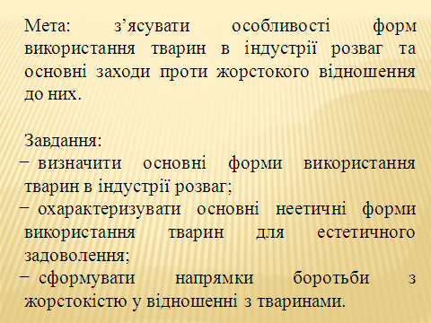
Діяльність учасників. Студенти створюють варіанти розв’язання проблеми, уточнюють результати, формулюють висновки.
Діяльність керівника. Викладач координує результати самостійної пізнавальної діяльності учасників проекту.
Оформлення результатів роботи
Зміст роботи. Вибір форм захисту проекту. Оформлення ходу та результатів дослідження. Порівняння результатів з гіпотезою.
Діяльність учасників. Згідно із кінцевою метою студенти оформляють проект: опис ходу й результатів дослідження, порівняння з гіпотезою. Вправляються у використанні прийомів захисту творчої роботи.
Діяльність керівника. Викладач спостерігає за діяльністю учасників, радить, як підготуватися до творчого захисту, активізує їхню роботу.
4. Представлення результатів (презентація, звіт)
Захист проекту
Зміст роботи. Представлення результатів (звіт) у різних формах.
Діяльність учасників. Студенти виступають перед аудиторією, відповідають на питання. Рецензують зміст і форму викладу роботи одне одного, визначають рівень ефективності результатів у ході виконання проекту.
Діяльність керівника. Викладач організовує особистий виступ, допомагає оцінити роботу в ході захисту, ставить доцільні питання, виступає в ролі рядового учасника. Допомагає аналізувати результати проектної діяльності, консультує з питань рецензування.
Оцінка результатів і процесу (рефлексія)
Діяльність учасників. Студенти колективно обговорюють оцінки, дають самооцінку, визначають шляхи досягнення успіху.
Діяльність керівника. Викладач оцінює діяльність учасників, їхню креативність, якість використання джерел. Висловлює власне судження щодо досягнення мети спільного проекту, можливості продовження роботи. Оцінює свою діяльність із керівництва діяльністю учасників проекту [27].

РОЗДІЛ ІІІ. ВИКОРИСТАННЯ ПРОЕКТНОЇ ТЕХНОЛОГІЇ ПРИ ВИВЧЕННІ КУРСУ ЗООЛОГІЯ

3.1. Реалізація дослідницького проекту
Тема проекту: Використання методу біоіндикації для визначення якості питної води.
Тип проекту: дослідницький.
Тривалість проведення проекту: довгостроковий.
Завдання проекту: на основі використання методу біоіндикації визначити якість питної бутильованої води, яка продається у торгівельній мережі міста Ніжина.
Проект виконували: Степаненко Назар – учень Ніжинського ліцею, Мартиненко Юлія – студентка 2 курсу НДУ імені Миколи Гоголя та автор даної магістерської роботи.
Варто зазначити, що даний проект посів перше місце на олімпіаді екологічних проектів у місті Чернігові та був представлений на Всеукраїнському етапі олімпіади.
Зміст проекту
Актуальність теми. Технологічний прогрес людства, на жаль, не пройшов непомітним для природи. Особливо це стосується водних ресурсів. На сьогодні у світі спостерігається гострий дефіцит якісної питної води. Україна не є виключенням. Проблемною є ситуація з водопостачанням і на теренах Чернігівської області. Саме тому ми вирішили дослідити, використавши популярний на сьогодні метод біотестування якості питної води тих виробників, продукція яких найчастіше зустрічається в торгівельній мережі міста Ніжина.
Метою нашої роботи є визначення якості питної бутильованої води.
Для досягнення поставленої мети вирішувалися наступні завдання:
- використовуючи метод біоіндикації, а саме риб гуппі, визначити якість бутильованої води трьох різних виробників;
- провести фізико-хімічний аналіз за основними параметрами цих зразків води;
- проаналізувати та порівняти отримані результати.
Об’єктом дослідження є питна бутильована вода яка реалізується у торгівельних точках м. Ніжина.
Предметом дослідження є склад бутильованої питної води різних виробників.
Методи дослідження – експериментальний, хімічний аналіз, порівняння, узагальнення, дедуктивний метод, статистична обробка даних.
Наукова новизна – нами вперше було вивчено та досліджено за допомогою різних методик склад питної бутильованої води, яку споживають мешканці м. Ніжина.
Практичне значення. Результати проекту демонструють якість питної бутильованої води різних виробників та свідчить про негативний вплив використання такої води живими організмами, в тому числі і небезпеку для людини.

Розділ I. Матеріали та методи досліджень
Робота проводилася впродовж жовтня-листопада 2018 р. в домашніх умовах, а також на базі ДУ «Чернігівського обласного лабораторного центру МОЗ України» Ніжинського міськрайонного відділу. Де було проведено фізико-хімічний аналіз води. Для вивчення ми взяли бутильовану питну воду наступних марок: «Аква-Няня», виробник Миргородський завод мінеральних вод Полтавської області, «Бонаква», виробник компанія The Coca-Cola Company, та «Ясенівська», виробник ПАТ «Ясен» м. Чернігів. Саме ця вода найчастіше реалізується у торгівельних точках міста Ніжина.
В оригінальній методиці у якості тест-об'єктів ми використовували риб, які широко застосовуються у міжнародних та національних стандартах з біотестування води – гуппі (Poecilia reticulata Peters).
Окрім фізико-хімічного аналізу ми використовували методику біотестування засновану на порівнянні виживання кісткових риб у досліджуваній воді та контролі. Тривале біотестування (до 30 діб) дає можливість чітко визначити хронічну токсичну дію води на акваріумних риб за результатами їх виживання. Істотне зниження процесу виживання піддослідних риб виступає критерієм токсичності, коли порівнювати його з контрольним варіантом. [15].
У якості контролю ми використовували вода з водопровідної мережі м. Ніжина, яка пройшла процес дехлорування, шляхом дводобового відстоювання. Після проведення експерименту з біотестування всі піддослідні риби у контрольних акваріумах залишилися живими. Це є свідченням того, що маємо досить високу достовірність отриманих результатів (результати біотестування можна вважати правильними, за умови загибелі тест-об'єктів у контролі в порівнянні з досліджуваними зразками не перевищує 10,0 %).
Розділ II. значення та використання методів біоіндикації для оцінки якості води
2.1. Переваги методу біоіндикації
Оцінка якості ґрунту, води і повітря набуває в даний час життєво важливого значення, необхідно визначати як реально існуючий, так і можливий в майбутньому ступінь порушення навколишнього середовища. Для цієї мети використовують два принципово різних підходи: фізико-хімічний і біологічний. Біологічний підхід розвивається в рамках напряму – біоіндикації.
Метод біоіндикації заснований на здатності живих об’єктів, а саме рослин і тварин в процесі життєдіяльності накопичувати речовин з навколишнього середовища. Найбільш небезпечними для різних біотичних угруповань є потужні антропогенні забруднення ґрунту і наземних та підземних вод важкими металами, радіонуклідами, деякими хлорорганічними похідними, так як накопичуючись у живих організмах, вони призводять до порушення роботи окремих органів та організму в цілому.
Актуальність біоіндикації обумовлена також простотою, швидкістю і дешевизною визначення стану навколишнього середовища. Наприклад, при засоленні ґрунту в місті листя липи по краях жовтіє ще до настання осені. Виявити такі ділянки можна, просто оглядаючи дерева. У таких випадках біоіндикація дозволяє швидко виявити найбільш забруднені місця.
Біоіндикація застосовується також в епідеміології та санітарії. Оцінка загрози інфекційних захворювань досягається в результаті моніторингу забруднення водойм стічними водами. Саме каналізаційні стоки можуть містити патогенні мікроорганізми – основне джерело інфекцій, які передаються через воду. Оскільки патогенних мікроорганізмів багато, кожен виявляти занадто багато роботи і недоцільно, розроблені тести на виявлення кишкової палички (Escherichia coli). Ця бактерія живе у значній кількості в товстій кишці людини і відсутня у навколишньому середовищі. E.coli не патогенна і навіть необхідна людині, але її присутність у зовнішньому середовищі – індикатор неочищених каналізаційних стічних вод.
Індикатори – це окремі, часто досить відомі всім, види рослин і тварин, у тому числі і риби. За їх допомогою можна досить просто оцінити рівень забруднення навколишнього середовища, а також здійснювати постійний контроль якості та поступових і різких змін. Наприклад, дзеркальний короп і золота рибка стають досить неспокійними, коли у воду потрапляють стічні води підприємств нафто-переробної чи хімічної промисловості. Досить високою є чутливість щуки до забруднення води і саме це робить даний вид надійним і гарним індикатором стану якості питної води. Важливими індикаторами екологічного стану водойми слугують такі види риб, як головач сибірський та струмкова форель. У природі різні водойми можуть істотно відрізнятися одна від ідної. На представників водної флори і фауни діють різні показники, такі як глибина водойми, швидкість течії, кислотні та лужні властивості води, її каламутність, кисневий, температурний режими, а також кількість розчиненої в ній органіки, сполук азоту, фосфору тощо. Низка параметрів води залежить від антропогенного впливу, а також і від природніх процесів. Для водойм різних типів нормою є різний видовий склад і значне розмаїття водних організмів (гідробіонтів). Варто зазначити, що найчистіші водойми не можуть пишатися найбагатшою своєю фауною [10].
Часто задають питання: Чому для оцінки якості середовища часто вдаються до використання живих об'єктів, коли це простіше, на перший погляд, робити фізико-хімічними методами? Існують, принаймні, три випадки, коли біоіндикація є незамінною.
1. Фактор не може бути виміряний. Це є характерним для спроб реконструкції клімату епох, що минули давно. Наприклад, аналіз пилку рослин у Північній Америці за тривалий період показав зміну теплого вологого клімату сухим прохолодним і далі заміну лісових угруповань на трав'яні. В іншому випадку залишки діатомових водоростей (співвідношення ацидофільних і базофільних видів) дозволили стверджувати, що в минулому вода в озерах Швеції мала кислу реакцію за цілком природних причин.
2. Фактор важко виміряти. Окремі пестициди мають досить високу швидкість розкладання, і це не дозволяє чітко виявити їх висхідну концентрацію, наприклад, у ґрунті чи воді. Зокрема, інсектицид дельтаметрин активний всього кілька годин після його використання, а його дія на представників фауни (безхребетних) простежується впродовж мінімум двох тижнів.
3. Фактор легко виміряти, але дуже важко інтерпретувати. Дані про концентрацію в навколишньому середовищі різних полютантів (якщо їх концентрація не надміру висока) не дають вичерпної відповіді на запитання, наскільки ситуація є небезпечною для представників живої природи. Показники гранично допустимої концентрації (ГДК) різних речовин розроблені на сьогодні лише для людини.
Однак, очевидно, ці показники не можуть бути поширені на інші живі істоти. Є більш чутливі види, і вони можуть виявитися ключовими для підтримки екосистем. З точки зору охорони природи, важливіше отримати відповідь на питання, до яких наслідків призведе та чи інша концентрація забруднювача в середовищі. Це завдання і вирішує біоіндикація, дозволяючи оцінити біологічні наслідки антропогенних змін середовища.
Фізичні та хімічні методи дають якісні та кількісні характеристики, але лише побічно демонструють його біологічну дію.
Біоіндикація, навпаки, дозволяє отримати інформацію про біологічні наслідки зміни середовища і зробити лише непрямі висновки про особливості самого фактора. Таким чином, оцінюючи стан навколишнього середовища бажано поєднувати фізико-хімічні методи з біологічними, що відображає цілісну картину того, що відбувається [19].
2.2. Використання риб у якості біоіндикаторів
На сьогодні вченими розроблена велика кількість різних методик біотестування, вони відрізняються між собою, використанням в якості піддослідних тест-об'єктів тих чи інших видів живих істот. Риби серед інших об’єктів виділяються своїм досить високим рівнем організації та значною тривалістю життя. Це має низку переваг при використанні риб, як одного з вдалих об'єктів при біотестуванні.
Життєвий цикл однієї особини значно перевищує за часом термін проведення експерименту, що практично виключає її загибель в результаті будь-яких природних причин. Крім того, це істотно зменшує статистичну похибку, і досить суттєво підвищує інформативну цінність отриманих вами результатів.
Кожен організм окремого виду риб є досить складною системою, яка має цілу низку механізмів захисту від небажаного впливу навколишнього середовища. Концентрація токсинів у досліджуваній воді та у тілі риби може досить суттєво відрізнятися. Отже, відомо, що загибель піддослідних риб на початку експерименту, спостерігається як правило, при наявності у воді токсичної речовини, що значно перевищує гранично допустимі рівні десь у кілька разів. Увесь час організм тест-об'єкта контактує з токсичними речовинами і накопичується у рибі, і з часом призводить до істотних змін її фізіологічного стану та летального закінчення. Такі особлисоті будови і життєдіяльності риб, дозволяють діагностувати хронічну токсичність води у випадку тривалої згубної дії токсичних чинників, навіть коли їх кількість є незначною.
Для проведення біотестування з використанням окремих видів риб характерні також інші переваги схожих методик. Однією з переваг є простота та швидкість проведення самого дослідження, досить висока інформативність результатів та економічний зиск [9].
Одним із вирішальних моментів при оцінці дії токсичних речовин є вибір об'єкта, на якому можна проводити випробування. При випробуванні токсичних речовин на промислових риб виникає ряд труднощів, які полягають в тому, що для проведення дослідів необхідно мати добре обладнані експериментальні бази, що забезпечують умови для нормального росту, розвитку і розмноження піддослідних риб. Крім того, проведення таких робіт на промислових рибах вимагає багато часу, так як більшість з них повільно ростуть і дозрівають. Тривале статеве дозрівання змусить проводити трудомісткі морфологічні дослідження з визначення змін у розвитку статевих органів під дією токсичних речовин. Відсутність ясно виражених вторинних статевих ознак у більшості промислових риб ускладнює визначення швидкості статевого диференціювання. Все це говорить про те, що визначення дії токсичних речовин на промислових риб займе багато часу, потребують багато праці і коштів.
За міжнародними методиками зручним і вдалим об’єктом серед риб є гуппі (Poecilia reticulata Peters). Позитивними властивостями гуппі є її малі розміри, невибагливість до умов проживання, короткий цикл розвитку, рано з'являються і чітко виражені вторинні статеві ознаки, майже 100 % виживання мальків у звичайних умовах, легкість розведення і харчування, а також можливість отримання достатньої кількості однорідного піддослідного матеріалу впродовж тривалого часу. Все це робить гуппі надзвичайно зручним об'єктом для дослідження.
Загальновідомо, що гуппі добре ростуть і розмножуються в акваріумах. Створити для них оптимальні умови для росту і розмноження не складно, цього можна досягти в будь-якій лабораторії і навіть в домашніх умовах. Негативним є те, що гуппі порівняно з іншими рибами мають більшу стійкість до дії токсичних речовин. Проте, цю стійкість гуппі можна пов'язати з тим, що вони в ході експерименту перебувають у більш оптимальних умовах, у той час як інші риби, виловлені з водойм і перенесені в умови експерименту, знаходяться в стресовому стані [1].
Цілком очевидно, що багато питань водної токсикології успішно можуть вирішуватися при роботі з гуппі (вивчення механізму дії токсичних речовин, визначення летальних доз, вивчення впливу токсичних речовин на ріст, дозрівання, розвиток, розмноження, плодючість, якість потомства, а також цито-морфологічні зміни внутрішніх органів та ін.).
Дані, отримані на гуппі, цілком можуть бути використані і навіть перенесені на промислових риб. Природно, що для того чи іншого виду риб, у зв'язку з їх більшою чи меншою чутливістю до різних токсичних речовин, потрібно уточнювати токсичні концентрації.
Живородяча рибка гуппі є мешканцем тропіків. Незважаючи на це гуппі витримують значні коливання температури, однак розмноження їх можливо при температурі не нижче 18-20 °С. Оптимальною температурою для них є 22-24 °С. Самки гуппі досягають статевої зрілості у віці 180-200 днів і в подальшому, в залежності від умов утримання та вигодовування, народжують мальків через кожні 28-35 днів.
Роботу по випробуванню токсичних речовин краще проводити, на рибах одного виводку.
Загальновідомо, що дія токсичних речовин знаходиться в прямій залежності від температури, тому досліди рекомендується проводити при певній постійній температурі. Це також буде сприяти можливості порівняти дані дослідів, проведених різними дослідниками, і дозволить порівнювати результати. При роботі з гуппі, як представником тропічної фауни, оптимальним є освітлення впродовж 12 год. та належна аерація води [4].
Один з учасників проекту (Степаненко Назар) є професійним акваріумістом з досвідом розведення та утримання акваріумних риб впродовж 11 років.

Розділ III. ВИЗНАЧЕННЯ ЯКОСТІ ПИТНОЇ БУТИЛЬОВАНОЇ ВОДИ РІЗНИМИ МЕТОДАМИ
3.1. Результати експерименту з використанням методу біоіндикації
Для проведення експерименту по вивченню та встановленню якості питної бутильованої води ми взяли мальків риб гуппі у віці 48 годин від народження, як найбільш зручний і вдалий для цього об’єкт.
Придбали воду марок «Аква-Няня», «Бонаква», «Ясенівська» та взяли як контроль воду з водопровідної мережі м. Ніжина.
Експеримент розпочали 1 листопада 2018 року. Було створено максимально комфортні умови для життя мальків (рис. 3.1, 3.2). У кожній посудині було по 5 мальків гуппі.

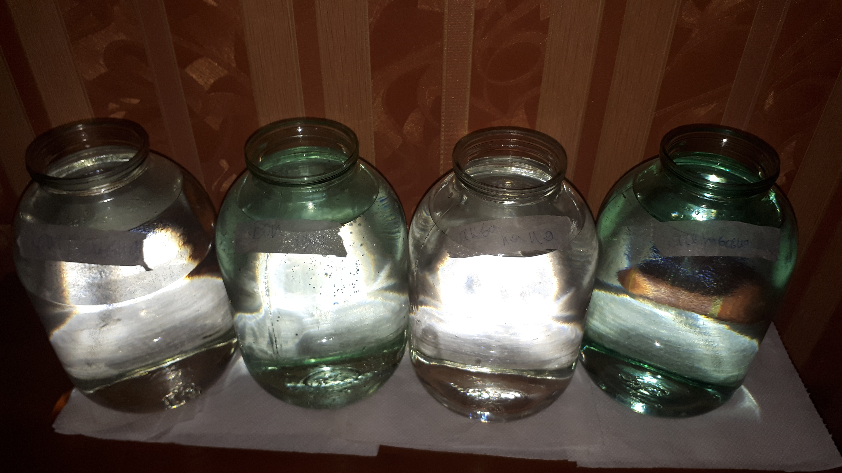
Рис. 3.1. Проведення експерименту
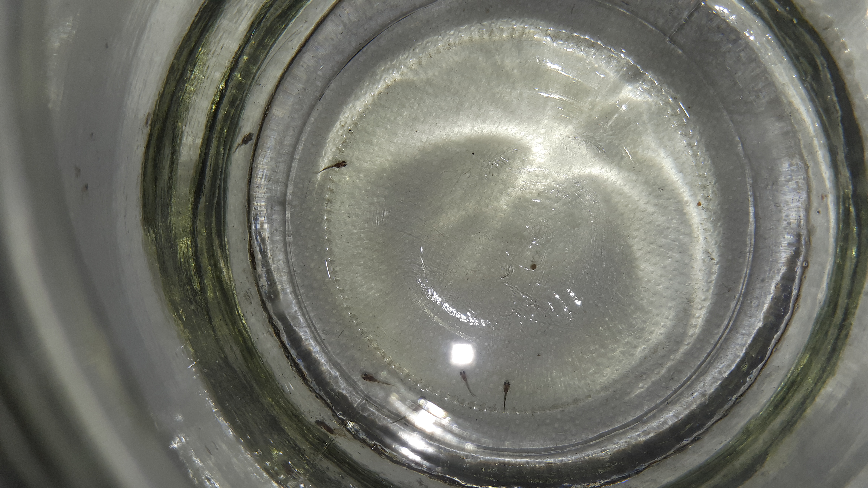
Рис. 3.2. Мальки гуппі в одній з банок

Згідно з загальноприйнятими методиками, впродовж 96 годин мальки гуппі гинуть, якщо вода має гостру токсичну дію [9]. У дослідженні усі мальки гуппі у перші 96 годин вижили.
Варто зазначити, що у воді марки «Бонаква» вони були менш активними у порівнянні з іншими. Це втішна новина, так як це питна вода. Хоча за даними дослідників України, які вивчали у схожих експериментах мальки риб у питній воді марки «Малятко» гинули і в перші 96 годин, що свідчить про ймовірну гостру токсичну дію води цієї марки на живі організми [6].
У подальшому експерименті вдалося з’ясувати хронічну дію токсичних речовин на організми риб. На 20 день експерименту загинули 2 мальки у воді марки «Аква-Няня» та ще 1 мальок – на 24 день (табл. 3.1). Отже, загибель мальків у воді «Аква-Няня» є найвищою і складає 60 % (рис. 3.3.). Це свідчить про ймовірну хронічну токсичність води цієї марки. Згідно Міжнародних стандартів, вода, в якій спостерігається більше 50 %, як у нашому випадку, загибель риб, при гострій і хронічній дії, вважається токсичною [9]. Ось такий невтішний висновок дає надійний і перевірений часом метод біоіндикації.
Таблиця 3.1.
Кількість загиблих риб гуппі (Poecilia reticulata Peters) в ході
експерименту з оцінки токсичності різних марок бутильованої води

Варіант | Тривалість експозиції, діб |  |  |  |  |  |  |  | Всього
Варіант | 4 |  | 20 |  | 22 |  | 24
Варіант | Екз. | % | Екз. | % | Екз. | % | Екз. | % | Екз. | %
Контроль | 0 | 0 | 0 | 0 | 0 | 0 | 0 | 0 | 0 | 0
«Аква-няня» | 0 | 0 | 2 | 40 | 0 | 0 | 1 | 20 | 3 | 60
«Бонаква» | 0 | 0 | 0 | 0 | 1 | 20 | 1 | 40 | 2 | 40
«Ясенівська» | 0 | 0 | 0 | 0 | 1 | 20 | 0 | 0 | 1 | 20

У воді марки «Бонаква» загинув 1 мальок на 22 день та ще 1 мальок на 24 день проведення експерименту. Смертність мальків у даній воді складає 40 %.
У воді марки «Ясенівська» загинув 1 мальок на 22 день проведення експерименту. Смертність мальків у воді цієї марки є найнижчою і складає 20 %, що є свідченням кращої якості питної води у порівнянні з іншими зразками.
Варто нагадати, що на якість бутильованої води впливають такі чинники, як склад та якість самої тари, а також належне чи не зовсім зберігання води на складах та в магазинах. Недотримання таких норм і правил безперечно позначається на якості питної бутильованої води, яку ми споживаємо.
Тривалість досліду, діб
Загибель риб, %

Рис. 3.3. Показники загибелі риб впродовж експерименту

3.2. Результати фізико-хімічного аналізу досліджуваних зразків води
Згідно з загальноприйнятими методиками авторами було проведено фізико-хімічний аналіз досліджуваної бутильованої води різних виробників. Результати аналізів наведені у табл. 3.2.
Проаналізувавши отримані результати, автори констатують наступне: досліджувана ними вода марки «Аква-Няня» має найвищий вміст нітратів (9,1 мг/дм³ при допустимій нормі 5 мг/дм³). Вміст заліза не відповідає нормі у водах марок «Аква-Няня» та «Ясенівській». Вміст фторидів дещо перевищує норму у воді марки «Ясенівська» (0,78 мг/дм³ при нормі 0,7 мг/дм³). У воді «Бонаква» є незначна кількість аміаку, який в нормі має бути відсутній.
Слід відмітити і непогану якість питної водопровідної води у місті Ніжині. Усі показники, які ми визначали – у межах норми. Це, напевно, пов’язано з тим, що вода до споживача в м. Ніжині подається з артезіанських свердловин крейдяного періоду залягання порід. Хоча, сама водопровідна мережа, бажає кращого, бо є застарілою.
Таблиця 3.2.
Фізико-хімічний аналіз досліджуваних зразків води

Показники | Ясенівська | Аква Няня | Бонаква | Норматив, не більше ніж  Вода нецентралізов. водопостачання (фасована) | Контроль  (Вода систем централізованого питного водо постач.)
Аміак(NH₄⁺) | Відсутній | Відсутній | 0,03 мг/дм³ | Відсутність | Відсутній
Нітрати( | 4,3 мг/дм³ | 9,1 мг/дм³ | 2,1 мг/дм³ | 5 мг/дм³ | 2,1 мг/дм³
Нітрити( | <0,003 мг/дм³ | <0,003 мг/дм³ | 0,02 мг/дм³ | 0,02 мг/дм³ | <0,003 мг/дм³
Водневий показник(pH) | 8 | 8,12 | 7,95 | 6,5-8,5 | 6,9
Жорсткість загальна | 2,82 мг/дм³ | 2,4 мг/дм³ | 2,5 мг/дм³ | 1,5-7 мг/дм³ | 7,2 мг/дм³
Лужність загальна | 5,5 ммоль/дм³ | 2,8 ммоль/дм³ | 3,4ммоль/дм³ | 1,5-6,5 ммоль/дм³ | 6,1ммоль/дм³
Сульфати | 7 мг/дм³ | 12,22 мг/дм³ | 20,6 мг/дм³ | 150 мг/дм³ | 43 мг/дм³
Хлориди | 34 мг/дм³ | 16 мг/дм³ | 84,2 мг/дм³ | 150 мг/дм³ | 20,5 мг/дм³
Залізо загальне(Fe) | 0,017 мг/дм³ | 0,017 мг/дм³ | Відсутнє | Відсутність | 0,13 мг/дм³
Кальцій(Ca) | 36,5 мг/дм³ | 34,1 мг/дм³ | 33,5 мг/дм³ | 130 мг/дм³  25-75 мг/дм³ | 8 мг/дм³
Магній(Mg) | 12,6 мг/дм³ | 8,5 мг/дм³ | 9,1 мг/дм³ | 10-50 мг/дм³ | 7,5 мг/дм³
Сухий залишок (мінералізація загальна) | 256 мг/дм³ | 216,4 мг/дм³ | 302,3 мг/дм³ | 1000 мг/дм³ | 517,3 мг/дм³
Фториди | 0,78 мг/дм³ | 0,43 мг/дм³ | 0,45мг/дм³ | 0,7 мг/дм³ | 0,62 мг/дм³

Не зважаючи, на гарно поставлену рекламу і високу вартість продукції можемо констатувати, що найгіршою є якість питної бутильованої води марки «Аква-Няня», призначеної для використання дітям, причому з перших днів життя, як зазначає виробник.
Дані фізико-хімічного аналізу досліджуваних зразків води цілком узгоджуються з даними біоіндикації. Допустимі норми хімічних речових, які є нешкідливими для риб гуппі наведені у табл. 3.3 [3].
Ватро зазначити, що досліджувані зразки води мають більшість допустимих показників і не шкодять живим організмам.
Таблиця 3.3. Показники норми різних хімічних речовин
для мальків гуппі

Назва показника | Норматив, не більше ніж
Аміак( | Відсутній
Нітрати( | 5 мг/дм³
Нітрити( | <0,02 мг/дм³
Водневий показник(pH) | 6-8
Жорсткість загальна | 2,1-10 мг/дм³
Лужність загальна | 6,5 ммоль/дм³
Сульфати | 50 мг/дм³
Хлориди | 40 мг/дм³
Залізо загальне(Fe) | Відсутність
Фториди | 0,5мг/дм³

Висновки
У ході підготовки даного проекту було досягнуто поставленої мети, а саме визначено якість питної бутильованої води трьох різних виробників.
За результатами проведеної роботи можна зробити наступні висновки:
- У жодному зі зразків води, які вивчалися, мальки впродовж перших 96 годин (4 діб) експерименту не загинули, що свідчить про відсутність гострої токсичної дії цієї води. При вивченні хронічної дії токсичних речовин до 24 дня експерименту у воді «Аква-Няня» загинули 60 % мальків гуппі, у «Бонакві» – 40 %, у «Ясенівській» – 20 %.
- Результати фізико-хімічного аналізу досліджуваної бутильованої води показали, що вода марки «Аква-Няня» має найвищий вміст нітратів (9,1 мг/${дм}^{3}$ при допустимій нормі 5 мг/${дм}^{3}$). Вміст заліза не відповідає нормі у водах марок «Аква-Няня» та «Ясенівській». У воді «Бонаква» є незначна кількість аміаку, який в нормі має бути відсутній.
- Не зважаючи, на гарно поставлену рекламу і високу вартість продукції можемо констатувати, що найгіршою є якість питної бутильованої води марки «Аква-Няня», призначеної для використання дітям, за даними як фізико-хімічного аналізу так і методу біоіндикації.

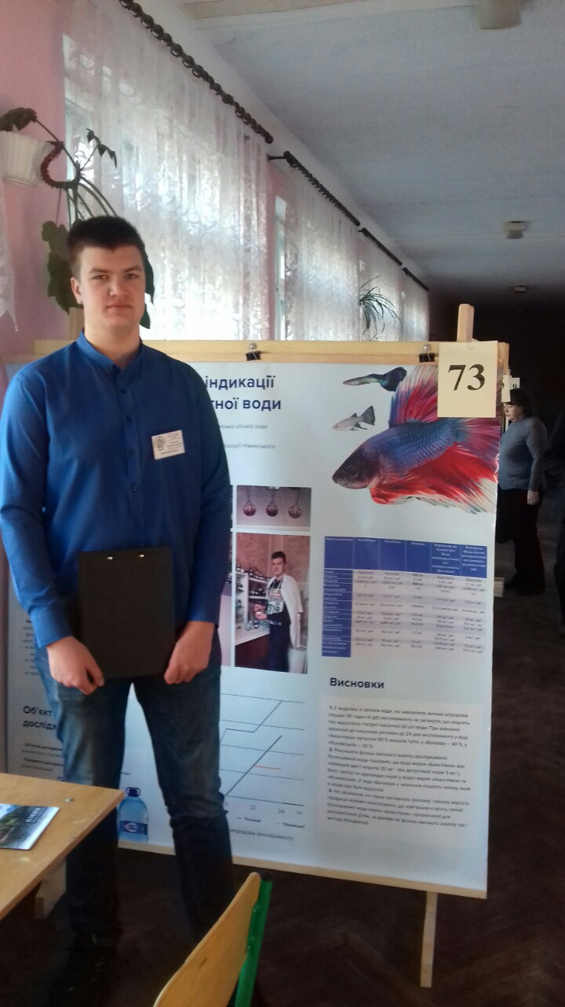
ДОДАТКИ
Додаток 1. Захист проекту учнем ліцею Симоненко Назаром на Всеукраїнській олімпіаді з екології
Додаток 2. Постер до проекту

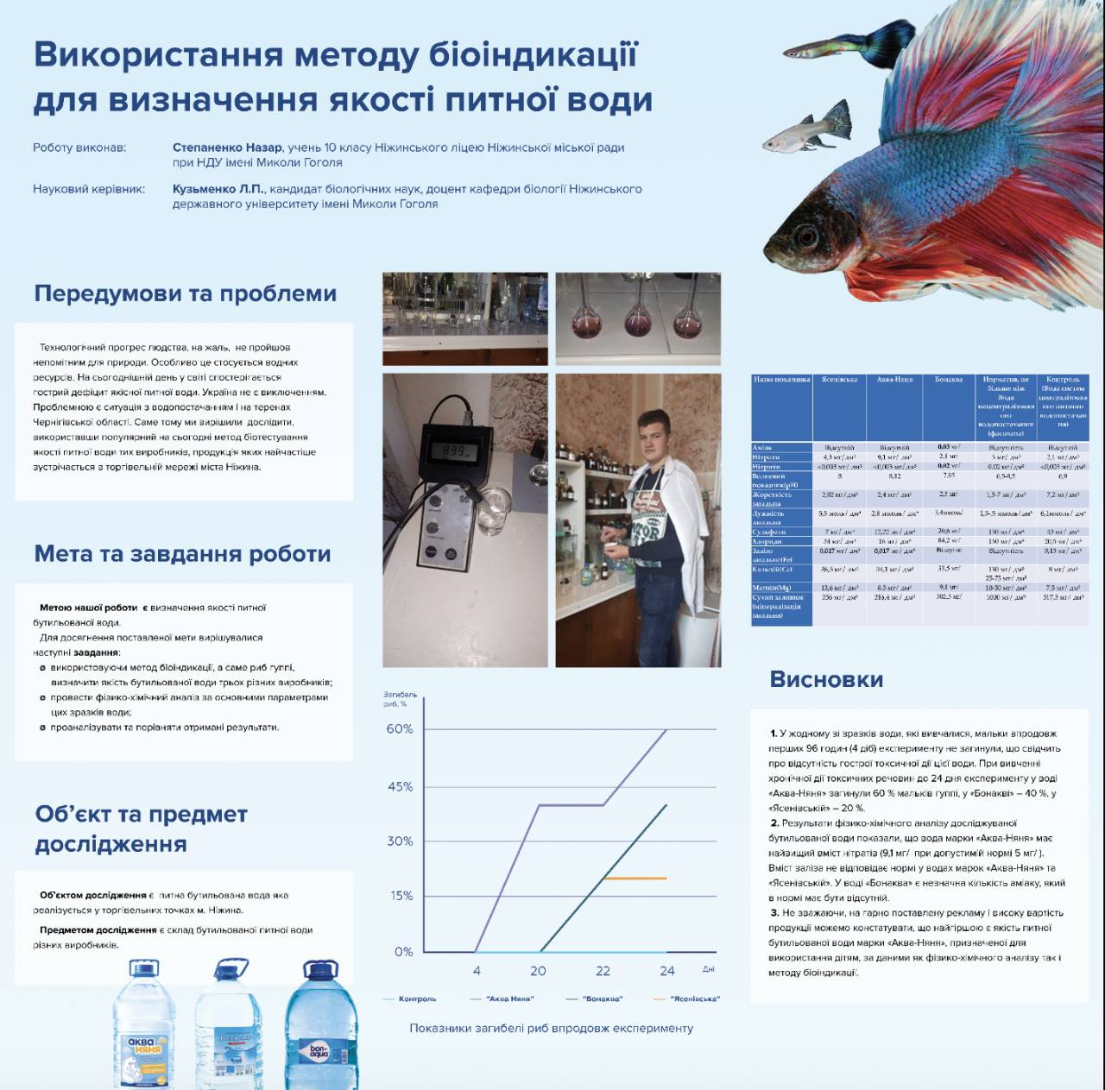
3.2. Створення практико-орієнтованого проекту для студентів
Тема проекту: Вивчення птахів Графського парку міста Ніжина.
Тип проекту: практико-орієнтований.
Тривалість проведення проекту: довгостроковий.
Завдання проекту: вивчити орнітофауну Графського парку та створити банк даних про птахів даного біотопу для подальшого більш зручного вивчення їх студентами на навчально-польовій практиці з зоології хордових.
Зміст проекту

Вступ
Актуальність теми. Зміни природного середовища, викликані урбанізацією територій і зростанням міст, суттєво впливають на птахів фауни України. В антропогенних екосистемах, у порівнянні з природними, змінюється видовий склад, структура населення птахів, їх екологія, а з часом – етологія, морфологія тощо. Поглиблення і розширення антропогенного впливу на екологію птахів, робить актуальними дослідження характеру та наслідків цих змін. Саме тому вивчення орнітокомплексів урботериторій є на часі.
Парки є окрасою будь-якої урботериторії, вони є своєрідними рефугіумами дендрофільних птахів у містах. Графський парк є найстарішим парком на території міста Ніжина та найбільшим за площею. Окрім того, сьогодні мова йде про реконструкцію парку та побудову поблизу нього сучасного житлового комплексу. Це ще раз підкреслює актуальність і необхідність масштабного вивчення Графського парку у зоологічному та ботанічному відношенні.
Окрім сучасного вивчення орнітонаселення Графського парку у нас є унікальна можливість ознайомитися з рукописними щоденниками Всеволода Великанова, знаного орнітолога, який жив і працював у Ніжині у 20-х роках XX ст. А також даними орнітологів, які вивчали птахів міста Ніжина впродовж другої половини XX ст.
Метою нашої роботи є вивчення орнітофауни Графського парку.
Для досягнення поставленої мети вирішувалися наступні завдання:
- ознайомитися з історією створення Графського парку – пам’ятки садово-паркового мистецтва;
- вивчити орнітонаселення Графського парку початку XX ст. за щоденниками Всеволода Великанова;
- проаналізувати орнітонаселення парку кінця XX ст.;
- вивчити сучасне орнітонаселення Графського парку в зимовий та гніздовий періоди.
Об’єктом дослідження є територія Графського парку міста Ніжина.
Предметом дослідження є орнітофауна Графського парку.
Наукова новизна – при вивченні даної теми нами вперше було проаналізовано орнітофауну Графського парку міста Ніжина впродовж XX- XXI століть.

Розділ 1. Матеріали та методи досліджень
Вивчення та збір даних про орнітонаселення Графського парку було проведено впродовж 2017-2018 р.р. Вивчення орнітонаселення проводили в осінній, зимовий та весняний періоди. За час дослідження було проведено 32 орнітологічні екскурсії за спеціально розробленим маршрутом на території Графського парку. Маршрут був розроблений таким чином, щоб максимально охопити територію парку. Нами використовувався маршрутний метод обліку птахів. Перші виходи були проведені разом із науковим керівником, для кращого ознайомлення з територією та методикою проведення досліджень, а також визначення птахів у природі.
Птахів визначали візуально за допомогою бінокля, користуючись визначниками [17,29]. Обліки проводилися вранці у вихідні дні за сприятливих погодних умов. Записи робили до польового щоденника.
Окрім власних спостережень, які дають можливість вивчити сучасний склад птахів парку ми проаналізували записи рукописних щоденників, знаного в наукових колах, орнітолога Всеволода Великанова, який жив на території міста Ніжина у 20-х роках XX ст. [31]. А також вивчили матеріали наукових досліджень І. В. Марисової та Л. П. Кузьменко, які проводилися на території Графського парку у кінці 90-х років XX ст. [12].
Систематичне положення птахів та латинські назви подано за «Анотованим списком українських наукових назв птахів фауни України» [28].
Розділ 2. МИНУЛЕ ТА СЬОГОДЕННЯ ГРАФСЬКОГО парку
2.1. Історія створення Графського парку
Графський парк, або Обідовщина, був першим у Ніжині громадським садом, який відомий ще з початку ХVІІІ ст. Закладений на правому березі річки Остер у колишньому передмісті Магерки. Основну частину території Графського парку складають парк та урочище, яке в кінці ХVІІ – на початку ХVІІІ ст. було власністю ніжинського полковника Івана Обідовського (Обіди) – племінника й соратника гетьмана І. Мазепи (служив ніжинським полковником з 1696 р. до 1701 р.).
У 1768 році Обідовщина вже належала вихідцям із стародавнього німецького роду графам Вітгенштейнам. Саме цього року у затишному будинку, серед ретельно доглянутих дерев, народився майбутній фельдмаршал Петро Христианович Вітгенштейн [5].
У другій половині ХVІІІ ст. будинок з ділянкою землі Вітгенштейнів придбав генеральний суддя Ілля Безбородько – рідний брат князя й канцлера Катерини ІІ Олександра Андрійовича Безбородька. Перед смертю канцлер заповів гроші на побудову богадільні, але розпочати будівництво не встиг.
Його брат Ілля Андрійович вирішив замість богадільні побудувати вищий навчальний заклад і виділив для цього велику садибу, куди входив його власний парк, одноповерховий житловий будинок (територія сучасної музичної школи) і вільна територія, де стоять споруди Ніжинського університету.
Будівництво парку було розпочато у другій половині ХVІІІ ст., коли дворянство тодішньої держави нестримно тяглося до показного блиску, слави й розкоші. Усвідомивши неабияке багатство природи Обідовщини (25 десятин землі, струмок з джерелами річки Вир, група вікових дубів тощо), Ілля Безбородько, скориставшись проектами спеціалістів садово-паркової культури, заклав новий парк в типово англійському стилі. У парку висадили дерева і чагарники, привезені з різних територій країни, а також із-за кордону. Кріпаки викопали ставок і побудовали досить довгий одноповерховий будинок князя І. Безбородька [5].
Для мешканців міста парк був відкритий щонеділі. Завважте, виявляється, тоді дворянство не тільки полюбляло жити в розкоші, але й переймалося відпочинком пересічних жителів, турбувалося про природоохоронні зони навіть у глибинці! Саме в цей парк кожної вільної хвилини поспішав молодий Микола Гоголь, щоб побути наодинці з природою, зайнятися живописом, чи й просто поспілкуватись з садівником, поряд з яким почувався як вдома.
У вільні часи в далеких 1820-х роках до саду приходили Є. Гребінка, В. Забіла, М. Гербель, Л. Глібов, Ф. Богушевич та інші. Вони читали тут свої ліричні й сатиричні твори, сперечалися на філософські, морально-етичні й соціально-громадські теми.
У 1879 році спадкоємниця Безбородьків графиня Є. П. Мусіна-Пушкіна передала сад до міської управи в оренду. Передбачалося, що термін оренди буде тривати три роки за умови, що в міщан буде відкритий доступ до паркової території впродовж вихідних днів. Згодом парк та будівля садиби були подаровані міській управі Ніжина [22].

Мало хто з ніжинців знає, що територією нинішнього Графського парку протікав бурхливий струмок річки Вир, яка впадала в Остер (рис. 3.1). Тепер річки Вир немає. Вона пересохла. Русло її проглядається на окремих ділянках садиб і городів мешканців Магерок, особливо поблизу університетського ставка, викопаного в другій половині ХVІІІ ст. руками кріпаків. Цей ставок і став окрасою майбутнього парку, нинішньої пам’ятки природи «Графський парк».
Біля цього ставка у 1950-х роках кіностудія імені О. Довженка знімала окремі кадри кінофільму «М.В. Гоголь» за сценарієм Ю. Яновського [5].
А ще в Графському парку знаходилися підземні джерела «чайної води». Що воно за вода така? Виявляється, у більшості водойм Ніжинщини вода жорстка, не дуже підходила для приготування чаю. «Чайну» ж, «погожу» воду мешканці майже всієї Козирівки брали в садибі по Журавській вулиці, де знаходився диво-колодязь «чайної» води. Цікаво, чи існують ці підземні джерела нині? Можливо, варто б їх відшукати й зробити ще однією пам’яткою природи в Ніжині?

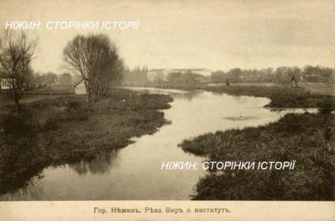
Рис. 2.1. Так колись виглядала річка Вир

Парк було визнано природоохоронним об'єктом Чернігівським облвиконкомом згідно рішення № 21 від 28 березня 1964 р., для охорони території, яка має історичне та культурне значення. Охоронним зобов’язанням № 24/3 – 578 від 26 лютого 2004 р., виданим Міністерством екології та природних ресурсів України, пам'ятку садово-паркового мистецтва було передано під охорону комунальному підприємству «Графський парк».
Об'єкт перебуває у віданні Ніжинського державного університету імені Миколи Гоголя. Поширена назва пам'ятки природи – Парк Ніжинського педінституту, так як університет з 1934 по 2004 рік мав назву педагогічного інституту, а потім і університету.
Площа Графського парку становить 5 гектарів. На його території зростає близько 100 видів кущів та дерев [22].
2.2. Ймовірні шляхи реконструкції Графського парку

Про те, що Чернігівський інвестор «поклав око» на територію суміжну з Графським парком та міським стадіоном «Спартак» жителі наближених будинків дізналися з випуску однієї з місцевих газет. Презентація проекту плану зонування міста підтвердила побоювання жителів, адже саме вищевказана ділянка в проекті значилася перспективною для забудови.
Проект схеми зонування Ніжина знаходиться на сайті міської ради ще з 24 березня 2017 року. На громадському слуханні, 11 квітня, у міській раді презентували його самі розробники з ДП «Науково-дослідний і проектний інститут містобудування». Серед присутніх у більшості депутати, члени виконкому та представники деяких громадських організацій. Простих людей, які проживають у Ніжині та найбільше відчують на собі вплив змін зонування чомусь не було.
Про ідею будівництва поруч закритого елітного житлового комплексу місцевих мешканців не попереджали. Журналісти після спілкування з людьми, які проживають поруч з майбутнім ЖК, з’ясували, що про плани інвестора ті дізналися зі статті в газеті та побачили там фото генерального плану новобудови. Люди побоюються, що поява ЖК впритул парку, стадіону та їх будинків не принесе користі нікому. Чого лише варте те, що прийдеться знищити велику кількість дерев. Обурення жителів викликала і близькість даної забудови до водойми. Взагалі люди не хочуть жити впритул з закритим містечком, адже це істотно обмежить їх житловий простір та відгородить їх від Графського парку[2].
Виникає запитати: чи варто втрачати Графський парк – пам’ятку садово-паркового мистецтва, перетворивши її на майданчик для забудови, навіть, якщо цього бажають шановні інвестори?
Більшість науковців: біологів, географів, екологів сьогодні не підтримують ідею побудови елітного житлового комплексу. Так як припускають, що це призведе до істотних негативних змін екосистеми Графського парку.
Суперечки з цього приводу, що тривають і досі вкотре підтверджують необхідність ґрунтовного та всебічного вивчення науковцями території Графського парку.
Розділ 3. ІСТОРІЯ ВИВЧЕННЯ ОРНІТОФАУНИ
ГРАФСЬКОГО ПАРКУ
3.1. Характеристика щоденників Всеволода Великанова
Ім’я Всеволода Леонідовича Великанова добре відомо більшості зоологів України. Це, скоріше за все, людина досить не простої долі. Проте, не зважаючи на усі перипетії життя, де б він не знаходився, він продовжував проводити досить ретельні спостереження за різними представниками тваринного світу.
Всеволод Великанов проводив зоологічні дослідження тварин Чернігівщини та суміжних регіонів впродовж 1920–1930-х років. Дослідник певний час жив і працював у місті Ніжині.
Впродовж 1923–1930 рр. В. Великанов постійно перебував у Ніжині, вивчаючи фауну Ніжинщини. Тут він працював в окружному відділенні українського товариства мисливців та рибалок, очевидно на низових посадах (можливо, охоронцем). Великанов був досвідченим мисливцем, що могло впливати на вибір роботи і однозначно допомагало йому у здобуванні зоологічного матеріалу, насамперед птахів, яких він передавав до зоологічних музеїв [31].
В. Великанова було репресовано, і протягом трьох років (орієнтовно з грудня 1930 до грудня 1933 р.) він відбував заслання в Архангельську. Про це, зокрема, свідчить його лист, що зберігається в міському архіві Ніжина, до одного з мешканців Ніжина. В його зоологічних щоденниках того часу є записи про орнітологічні екскурсії та спостереження птахів в цьому краю. Перші "архангельські" записи зроблено 20.12.1930 (обліковано 136 видів птахів), останні – 2.12.1933 р. У цих записах немає жодного слова про саме заслання, і лише раз був запис про те, що він відбув цей час з приводу, про який не варто поширюватися. Після цього були записи 1934 р., пов’язані з новими колекціями з Ніжина.
Можна припустити, що дослідник був репресований і загинув у 1937 р. [8].
Детально опрацювавши щоденники Всеволода Великанова ми з’ясували, що орнітологів минулого століття в основному цікавили біотопи за містом (поля, луки, лісові масиви), воно й зрозуміло, ці території мають значно більше різноманіття представників флори і фауни. Проте на сьогодні, ми мусимо знати і тих, хто є нашими найближчими сусідами.
Варто зазначити, що згадок про графський сад (так зазначається у щоденниках В. Л. Великанова) не так вже й багато. Виписки зі щоденників Великаніва можна переглянути у додатку нашої роботи.
У записах 1923 року 30 квітня зазначається про те, що у Графському саду автор бачив сіру сову (Strix aluco), вона кричала і перелітала з місця на місце. Скоріше за все, цей вид гніздився на даній території в той час.
26 липня над озером Великанов відмічає крачку мартишку, сьогодні така назва не вживається, так раніше називали крячка річкового (Sterna hirundo). На сьогодні даний вид на території парку не зустрічається, а також сірих мухоловок (Muscicapa striata).
Є низка записів 1924 року, відмічено костогризів (Coccothraustes coccothraustes) на гніздуванні. Взимку було здобуто підкоришників (Certhia familiaris), великих (Parus major) та блакитних(Parus caeruleus) синиць. 29 грудня 1924 року відмічений пролітаючий над садом балабан (Falco cherrug). Цей вид соколоподібних птахів у другій половині ХХ ст. зрідка зустрічався на території Ніжинщини, на території м. Ніжина – не зустрічався навіть на прольоті.
У записах 1927 року взимку зазначено про підкоришника. У квітні в Графському саду була вбита сіра сова. 18 вересня в очереті озера на території Графського парку було вбито бугайчика (Ixobrychus minutus) альбіноса.
Ці записи є надзвичайно цінними для вивчення орнітофауни Графського парку.

3.2. Вивчення птахів парку у кінці XX століття
Дослідження орнітонаселення міста Ніжина проводилося 70-80-х роках І. В. Марисовою та її учнями, а також у ході дисертаційного дослідження Л. П. Кузьменко впродовж 90-х років ХХ ст. [11, 12, 13, 16].
Орнітологи звичайно вивчають птахів впродовж усього року, проте найбільш показовими є зимовий та гніздовий періоди. В осінній та весняний період на будь-якій досліджуваній територій зустрічаються птахи-мігранти, які просто можуть зупинятися на певний час чи для перепочинку. Такі птахи не є типовими для даної місцевості, а мають статус пролітних або залітних.
Опрацювавши низку публікацій ніжинських орнітологів, які вивчали різні біотопи міста Ніжина у ХХ ст. можемо констатувати наступне. На території Графського парку в цей період дослідження було зареєстровано 45 видів птахів, що належать до 7 рядів (табл. 3.1).

Таблиця 3.1. Зимове та гніздове орнітонаселення
Графського парку у кінці ХХ ст.

№ | Вид | Зимовий період | Гніздовий період
 | Falconiformes (Соколоподібні)
1 | Accipiter gentilis (Lіnnaeus, 1758)  Яструб великий | +
 | Gruiformes (Журавлеподібні)
 | Rallidae (Пастушкові)
2 | Gallinula chloropus (Linnaeus, 1758)  Курочка водяна |  | +
 | Columbiformes (Голубоподібні)
3 | Columba palumbus (Lіnnaeus, 1758) Припутень |  | +
4 | Streptopelia decaocto (Frivaldszky, 1838)  Горлиця садова | + | +
5 | Streptopelia turtur (Lіnnaeus, 1758)  Горлиця звичайна |  | +
 | Cuculiformes (Зозулеподібні)
6 | Cuculus canorus (Lіnnaeus, 1758) Зозуля |  | +
 | Strigiformes (Совоподібні)
7 | Asio otus (Lіnnaeus, 1758) Сова вухата |  | +
 | Piciformes (Дятлоподібні)
8 | Jynx torquilla (Lіnnaeus, 1758) Крутиголовка |  | +
9 | Picus canus Gmelin, 1788 Жовна сива |  | +
10 | Dendrocopos major (Lіnnaeus, 1758)  Дятел звичайний | + | +
11 | Dendrocopos syriacus (Hemprich et Ehrenberg, 1833) Дятел сирійський | + | +
 | Passeriformes (Горобцеподібні)
 | Oriolidae (Вивільгові)
12 | Oriolus oriolus (Lіnnaeus, 1758) Вивільга |  | +
 | Sturnidae (Шпакові)
13 | Sturnus vulgaris (Lіnnaeus, 1758) Шпак звичайний |  | +
 | Corvidae (Воронові)
14 | Garrulus glandarius (Lіnnaeus, 1758) Сойка | + | +
15 | Pica pica (Lіnnaeus, 1758) Сорока | + | +
16 | Corvus monedula (Lіnnaeus, 1758) Галка | + | +
17 | Corvus frugilegus (Lіnnaeus, 1758) Грак | + | +
18 | Corvus cornix (Lіnnaeus, 1758) Ворона сіра | + | +
19 | Corvus corax (Lіnnaeus, 1758) Крук | + | +
 | Silviidae (Кропив’янкові)
20 | Sylvia atricapilla (Lіnnaeus, 1758)  Кропив’янка чорноголова |  | +
21 | Sylvia communis (Latham, 1787)  Кропив’янка сіра |  | +
22 | Phylloscopus trochilus (Lіnnaeus, 1758)  Вівчарик весняний |  | +
23 | Phylloscopus collybita (Vieillot, 1817)  Вівчарик-ковалик |  | +
24 | Phylloscopus sibilatrix (Bechstein, 1793)  Вівчарик жовтобровий |  | +
 | Muscicapidae (Мухоловкові)
25 | Ficedula hypoleuca (Pallas, 1764)  Мухоловка строката |  | +
26 | Muscicapa striata (Pallas, 1764)  Мухоловка сіра |  | +
27 | Phoenicurus ochruros (S. G. Gmelin, 1774) Горихвістка чорна |  | +
28 | Erithacus rubecula (Lіnnaeus, 1758) Вільшанка |  | +
29 | Luscinia luscinia (Lіnnaeus, 1758) Соловейко східний |  | +
30 | Turdus pilaris (Lіnnaeus, 1758) Чикотень |  | +
31 | Turdus merula (Lіnnaeus, 1758) Дрізд чорний | + | +
32 | Turdus philomelos (C.L. Brehm, 1831)  Дрізд співочий |  | +
 | Paridae (Синицеві)
33 | Parus caeruleus (Lіnnaeus, 1758)  Синиця блакитна | + | +
34 | Parus major (Lіnnaeus, 1758) Синиця велика | + | +
 | Sittidae (Повзикові)
35 | Sitta europaea (Linnaeus, 1758) Повзик | + | +
 | Certhiidae (Підкоришникові)
36 | Certhia familiaris (Lіnnaeus, 1758)  Підкоришник звичайний | + | +
 | Passeridae (Горобцеві)
37 | Passer domesticus (Lіnnaeus, 1758) Горобець хатній |  | +
38 | Passer montanus (Lіnnaeus, 1758)  Горобець польовий | + | +
 | Fringillidae (В’юркові)
39 | Fringilla coelebs (Lіnnaeus, 1758) Зяблик |  | +
40 | Chloris chloris (Lіnnaeus, 1758) Зеленяк |  | +
41 | Carduelis carduelis (Lіnnaeus, 1758) Щиглик |  | +
42 | Acanthis cannabina (Lіnnaeus, 1758) Коноплянка |  | +
43 | Pyrrhula pyrrhula (Lіnnaeus, 1758) Снігур | +
44 | Coccothraustes coccothraustes (Lіnnaeus, 1758) Костогриз |  | +
 | Emberizidae (Вівсянкові)
45 | Emberiza citrinella (Lіnnaeus, 1758)  Вівсянка звичайна |  | +

Найчисельнішим є ряд Passeriformes – 34 види (75,6 %), Piciformes – 4 види (8,9 %), Columbiformes – 3 види (6,7 %), найменше представництво мають ряди Cuculiformes, Strigiformes, Falconiformes та Gruiformes – по 1 виду (по 2,2 %) (рис. 3.1).

Рис. 3.1. Розподіл птахів за рядами

Найчисельніший ряд Passeriformes представлений 11 родинами, найбільш численною є родина Muscicapidae – 8 видів (23, 6 %), родини Fringillidae та Corvidae мають по 6 видів (по 17,7 %), родина Silviidae представлена 5 видами (14,7 %), родини Passeridae та Paridae мають по 2 представники (по 5,9 %), Emberizidae, Certhiidae, Sittidae, Oriolidae, Sturnidae – по 1 виду (по 2,9 %).
У зимовий період (з 20 листопада до 20 лютого) у 90-х р.р. ХХ ст. було зареєстровано 17 видів птахів (див. табл. 3.1). У гніздовий період (з 15 квітні до 30 червня) [5] – 43 види птахів.
15 видів птахів (горлиця садова, дятли звичайний та сірійський, сойка, сорока, галка, грак, ворона сіра, крук, дрізд чорний, синиці блакитна та велика, повзик, підкоришник звичайний і горобець польовий) зустрічаються на території парку як у зимовий, так і гніздовий періоди. Лише в зимовий період на території парку відмічено 2 види птахів – яструб великий та снігур. 43 види птахів зареєстровані на досліджуваній території у гніздовий період (див. табл. 3.1).

3.3. Сучасний стан орнітонаселення Графського парку
Обліки птахів на території Графського парку проводилися впродовж зимового та гніздового періодів 2017-2018 р.р. За час дослідження ми зареєстрували 51 вид птахів (табл. 3.2).

Таблиця 3.2. Орнітонаселення Графського парку
у 2017-2018 р.р.

№ | Вид | Зимовий період | Гніздовий період
 | Gruiformes (Журавлеподібні)
 | Rallidae (Пастушкові)
1 | Gallinula chloropus (Linnaeus, 1758)  Курочка водяна |  | +
 | Columbiformes (Голубоподібні)
2 | Columba palumbus (Lіnnaeus, 1758) Припутень |  | +
3 | Streptopelia decaocto (Frivaldszky, 1838)  Горлиця садова | + | +
4 | Streptopelia turtur (Lіnnaeus, 1758)  Горлиця звичайна |  | +
 | Cuculiformes (Зозулеподібні)
5 | Cuculus canorus (Lіnnaeus, 1758) Зозуля |  | +
 | Strigiformes (Совоподібні)
6 | Asio otus (Lіnnaeus, 1758) Сова вухата | + | +
 | Apodiformes (Серпрокрильцеподібні)
7 | Apus apus (Lіnnaeus, 1758) Серпокрилець чорний |  | +
 | Piciformes (Дятлоподібні)
8 | Jynx torquilla (Lіnnaeus, 1758) Крутиголовка |  | +
9 | Picus canus Gmelin, 1788 Жовна сива | + | +
10 | Dendrocopos major (Lіnnaeus, 1758)  Дятел звичайний | + | +
11 | Dendrocopos syriacus (Hemprich et Ehrenberg, 1833) Дятел сирійський | + | +
 | Passeriformes (Горобцеподібні)
 | Hirundinidae (Ластівкові)
12 | Hirundo rustica Linneus, 1758 Ластівка сільська |  | +
13 | Delichon urbica (linneus, 1758) Ластівка міська |  | +
 | Motacillidae (Плискові)
14 | Motacilla alba Lіnnaeus, 1758 Плиска біла |  | +
 | Laniidae (Сорокопудові)
15 | Lannius collurio Lіnnaeus, 1758 Сорокопуд терновий |  | +
 | Oriolidae (Вивільгові)
16 | Oriolus oriolus (Lіnnaeus, 1758) Вивільга |  | +
 | Sturnidae (Шпакові)
17 | Sturnus vulgaris (Lіnnaeus, 1758) Шпак звичайний |  | +
 | Corvidae (Воронові)
18 | Garrulus glandarius (Lіnnaeus, 1758) Сойка | + | +
19 | Pica pica (Lіnnaeus, 1758) Сорока | + | +
20 | Corvus monedula Lіnnaeus, 1758 Галка | + | +
21 | Corvus frugilegus Lіnnaeus, 1758 Грак | + | +
22 | Corvus cornix Lіnnaeus, 1758 Ворона сіра | + | +
23 | Corvus corax Lіnnaeus, 1758 Крук | + | +
 | Silviidae (Кропив’янкові)
24 | Acrocephalus arundinaceus (Lіnnaeus, 1758) Очеретянка велика |  | +
25 | Sylvia atricapilla (Lіnnaeus, 1758)  Кропив’янка чорноголова |  | +
26 | Sylvia communis (Latham, 1787)  Кропив’янка сіра |  | +
27 | Phylloscopus collybita (Vieillot, 1817)  Вівчарик-ковалик |  | +
28 | Phylloscopus sibilatrix (Bechstein, 1793)  Вівчарик жовтобровий |  | +
 | Muscicapidae (Мухоловкові)
29 | Ficedula hypoleuca (Pallas, 1764)  Мухоловка строката |  | +
30 | Muscicapa striata (Pallas, 1764)  Мухоловка сіра |  | +
31 | Phoenicurus ochruros (S. G. Gmelin, 1774) Горихвістка чорна |  | +
32 | Erithacus rubecula (Lіnnaeus, 1758) Вільшанка |  | +
33 | Luscinia luscinia (Lіnnaeus, 1758) Соловейко східний |  | +
34 | Turdus pilaris (Lіnnaeus, 1758) Чикотень | + | +
35 | Turdus merula (Lіnnaeus, 1758) Дрізд чорний | + | +
36 | Turdus philomelos (C.L. Brehm, 1831)  Дрізд співочий |  | +
 | Paridae (Синицеві)
37 | Aegithalos caudatus (Lіnnaeus, 1758)  Синиця довгохвоста | +
38 | Parus caeruleus (Lіnnaeus, 1758)  Синиця блакитна | + | +
39 | Parus major (Lіnnaeus, 1758) Синиця велика | + | +
 | Sittidae (Повзикові)
40 | Sitta europaea (Linnaeus, 1758) Повзик | + | +
 | Certhiidae (Підкоришникові)
41 | Certhia familiaris (Lіnnaeus, 1758)  Підкоришник звичайний | + | +
 | Passeridae (Горобцеві)
42 | Passer domesticus (Lіnnaeus, 1758) Горобець хатній |  | +
43 | Passer montanus (Lіnnaeus, 1758)  Горобець польовий | + | +
 | Fringillidae (В’юркові)
44 | Fringilla coelebs Lіnnaeus, 1758 Зяблик |  | +
45 | Chloris chloris (Lіnnaeus, 1758) Зеленяк |  | +
46 | Carduelis carduelis (Lіnnaeus, 1758) Щиглик |  | +
47 | Acanthis cannabina (Lіnnaeus, 1758) Коноплянка |  | +
48 | Pyrrhula pyrrhula (Lіnnaeus, 1758) Снігур | +
49 | Coccothraustes coccothraustes (Lіnnaeus, 1758) Костогриз |  | +
 | Emberizidae (Вівсянкові)
50 | Emberiza calandra Lіnnaeus, 1758 Просянка |  | +
51 | Emberiza citrinella (Lіnnaeus, 1758)  Вівсянка звичайна |  | +

Найчисельнішим є ряд Passeriformes – 41 вид (78,4 %), Piciformes – 4 види (7,8 %), Columbiformes – 3 види (5,8 %), Gruiformes, Cuculiformes, Strigiformes, Apodiformes – по 1 виду (по 2,0 %) (рис. 3.2).

Рис. 3.2. Розподіл птахів за рядами
В зимовий період нами зареєстровано 20 видів птахів, у гніздовий період – 49 видів. Це трохи більший показник у порівнянні з минулими дослідженнями.
Слід зазначити, що ми не реєстрували таких птахів на території Графського парку, як яструб великий, вівчарик весняний, які спостерігалися тут у 90-х роках минулого століття. Нами зафіксовано в гніздовий період новий вид – просянка, очеретянка велика та терновий сорокопуд. А також птахи, які не гніздяться у Графському парку, проте постійно там зустрічаються – ластівки сільська та міська і серпокрилець чорний.
Зміни у складі орнітонаселення Графського парку дозволяють уточнити склад орнітофауни та здійснювати моніторинг птахів даної території, що ще раз вказує на беззаперечну актуальність досліджень такого характеру.

Висновки
У ході підготовки даної роботи було досягнуто поставленої мети, а саме вивчено орнітофауну Графського парку.
За результатами проведеної роботи можна зробити наступні висновки:
- Вивчили історію створення Графського парку, як зразкового прикладу меценатства місцевих заможних людей, а згодом – пам’ятки садово-паркового мистецтва.
- Детально опрацювавши щоденники Всеволода Великанова можемо констатувати наступне. Орнітологів того часу більше цікавили біотопи за містом, так як там, значно більше видове різноманіття птахів та інших тварин. До складу орнітофауни можна внести наступні види птахів: сіра сова, балабан, річковий крячок, бугайчик.
- Вивчивши матеріали орнітологів м. Ніжина кінця XX ст., ми з’ясували, що на території Графського парку було зареєстровано 45 видів птахів, що відносять до 7 рядів. Найчисельнішим був ряд Passeriformes – 34 види (75,6 %), Piciformes – 4 види (8,9 %), Columbiformes – 3 види (6,7 %), найменше представництво мали ряди Cuculiformes, Strigiformes, Falconiformes та Gruiformes – по 1 виду (по 2,2 %).
- Впродовж 2017-2018 р.р. на території Графського парку ми зареєстрували 51 вид птахів. У зимовий період – 20 видів, у гніздовий – 49 видів птахів. Найчисельнішим є ряд Passeriformes – 41 вид (78,4 %), Piciformes – 4 види (7,8 %), Columbiformes – 3 види (5,8 %), Gruiformes, Cuculiformes, Strigiformes, Apodiformes – по 1 виду (по 2,0 %).

На сьогодні, актуальними є дослідження динаміки різних природних об’єктів, зокрема і птахів на урботериторіях. Тому, ще одним завданням проекту було створення банку даних про птахів Графського парку міста Ніжина. Саме ці дані допоможуть студентам біологам при вивченні курсу Зоологія хордових і полегшить процес освоєння матеріалу, що стосується вивчення класу Птахи. Крім того, даний матеріал додається на електронних носіях, для зручності його використання.

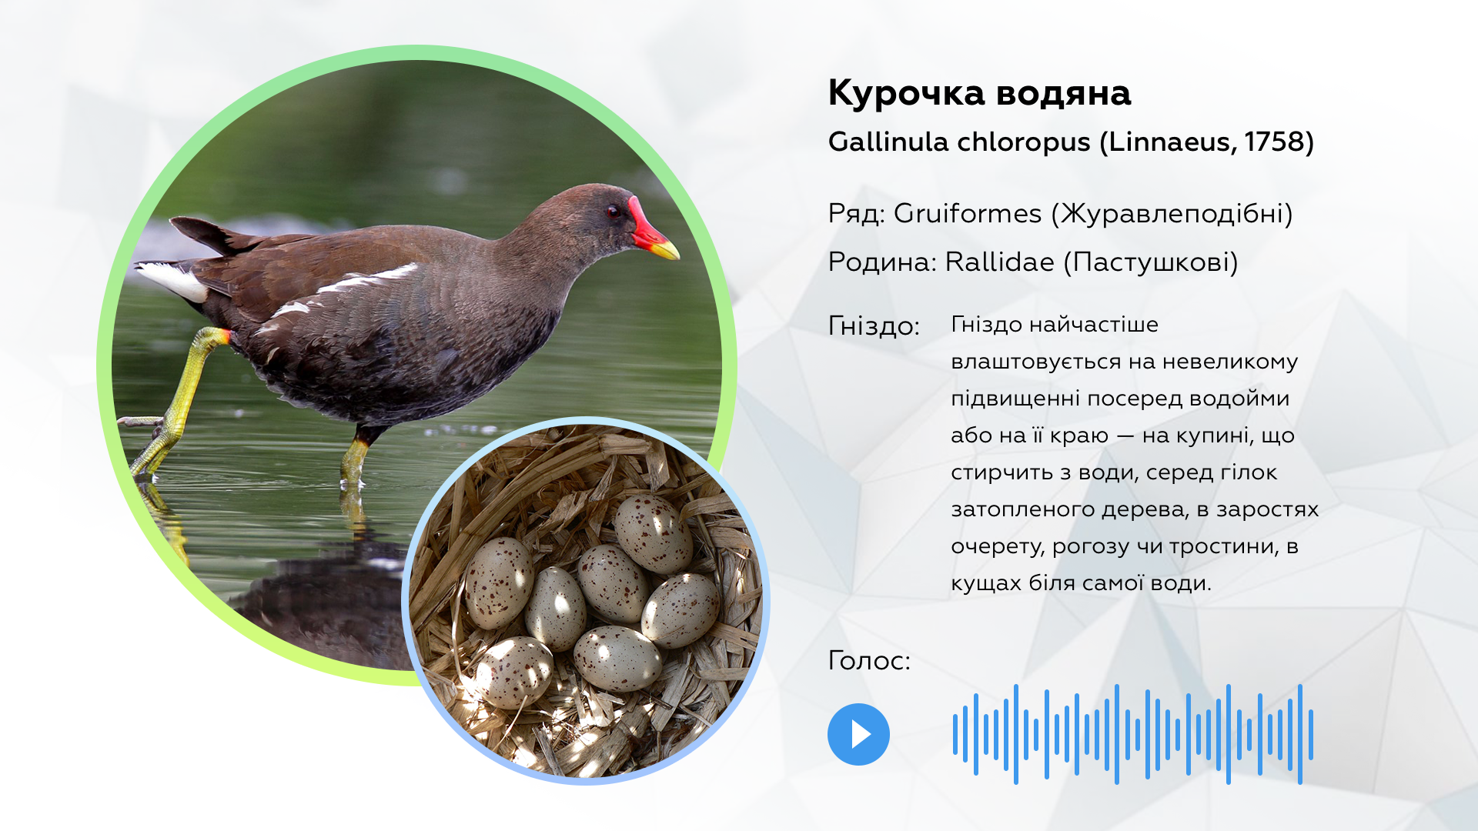
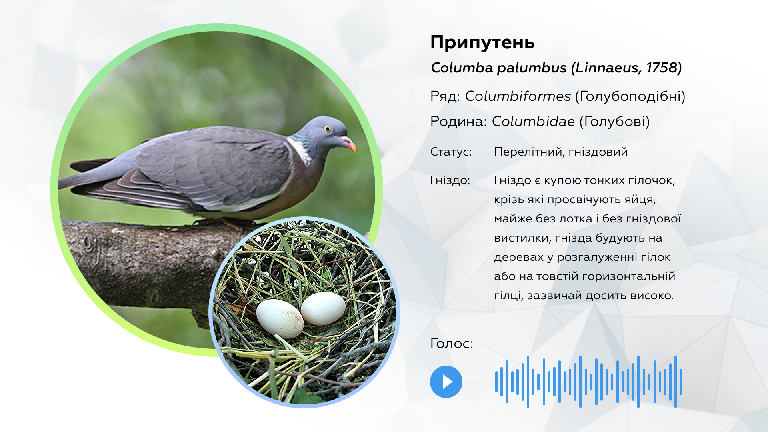
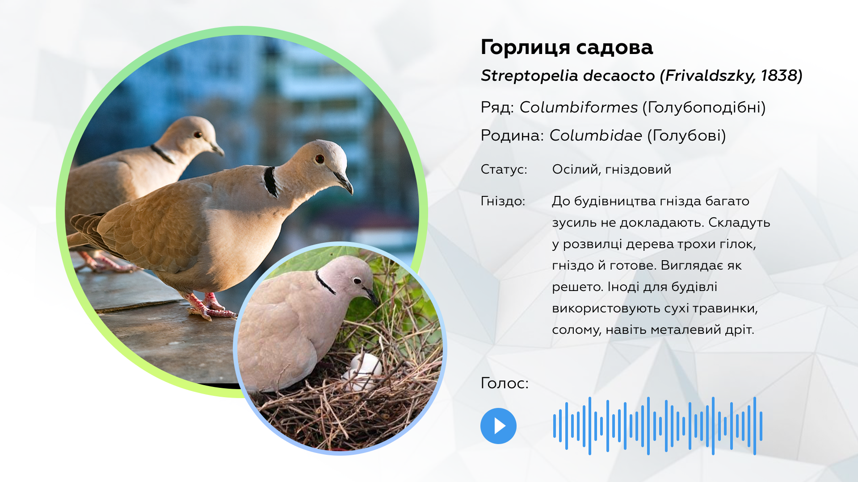
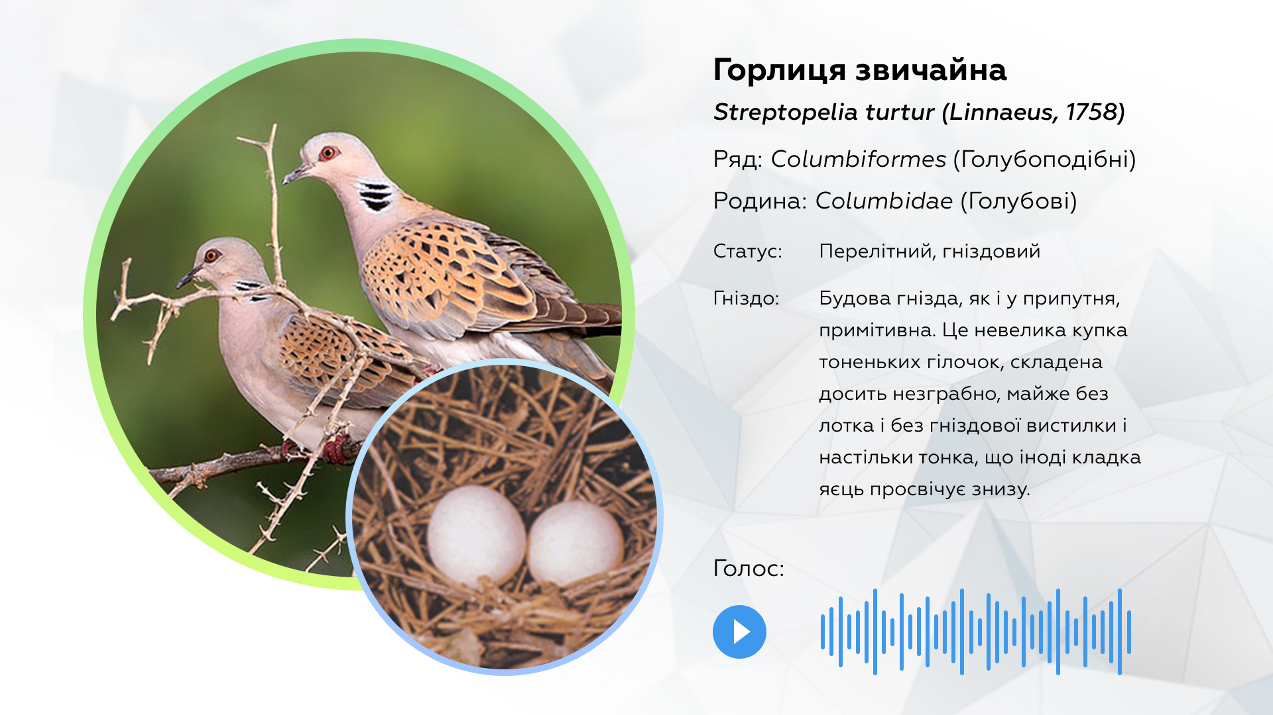
Птахи Графського парку:
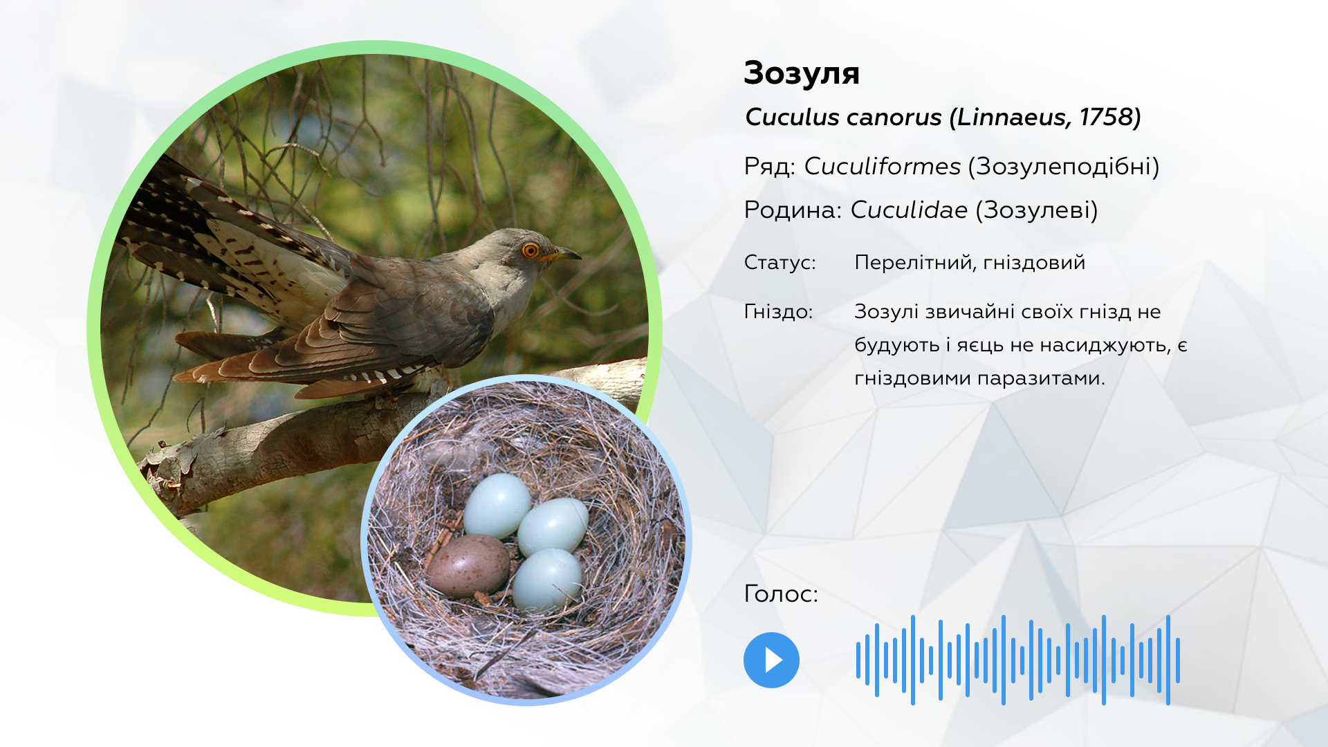
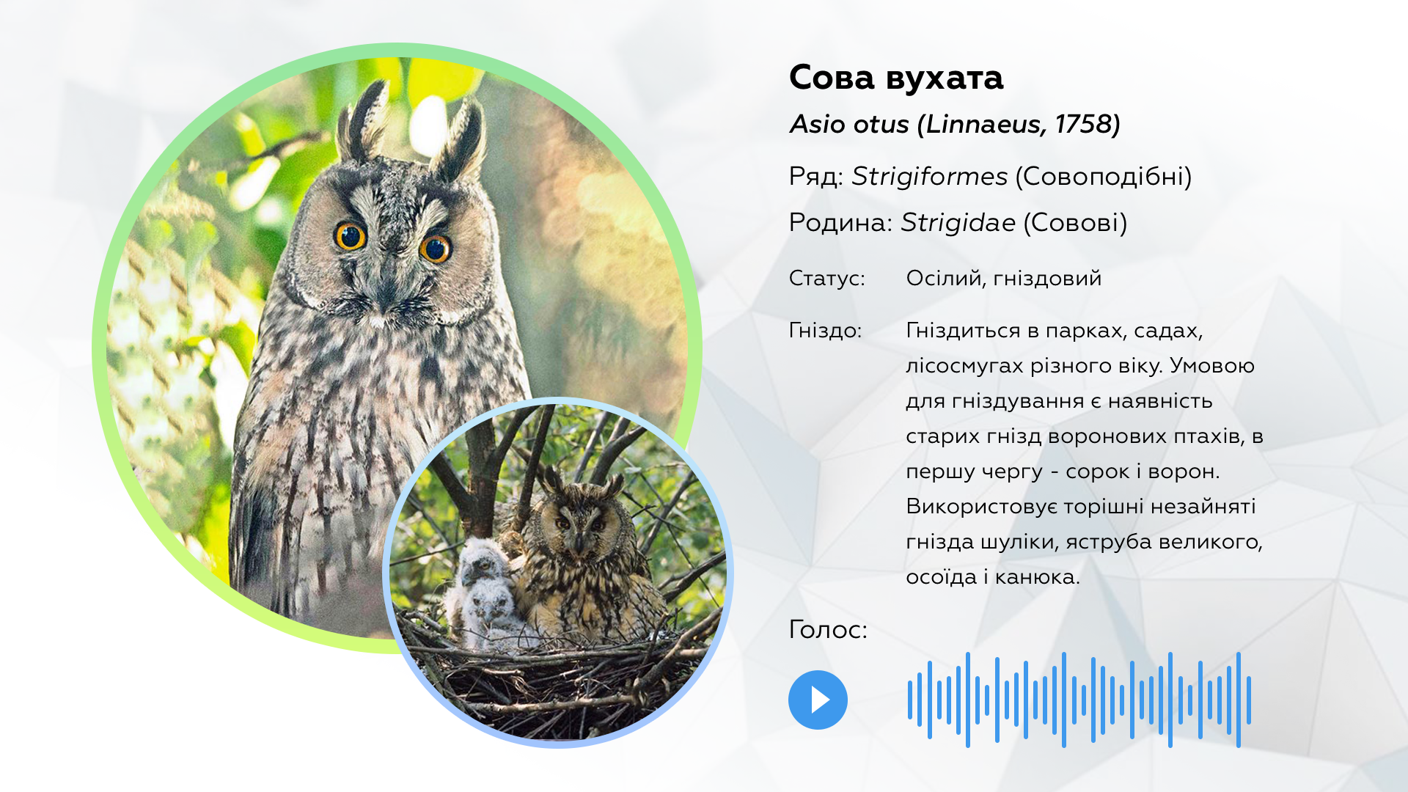

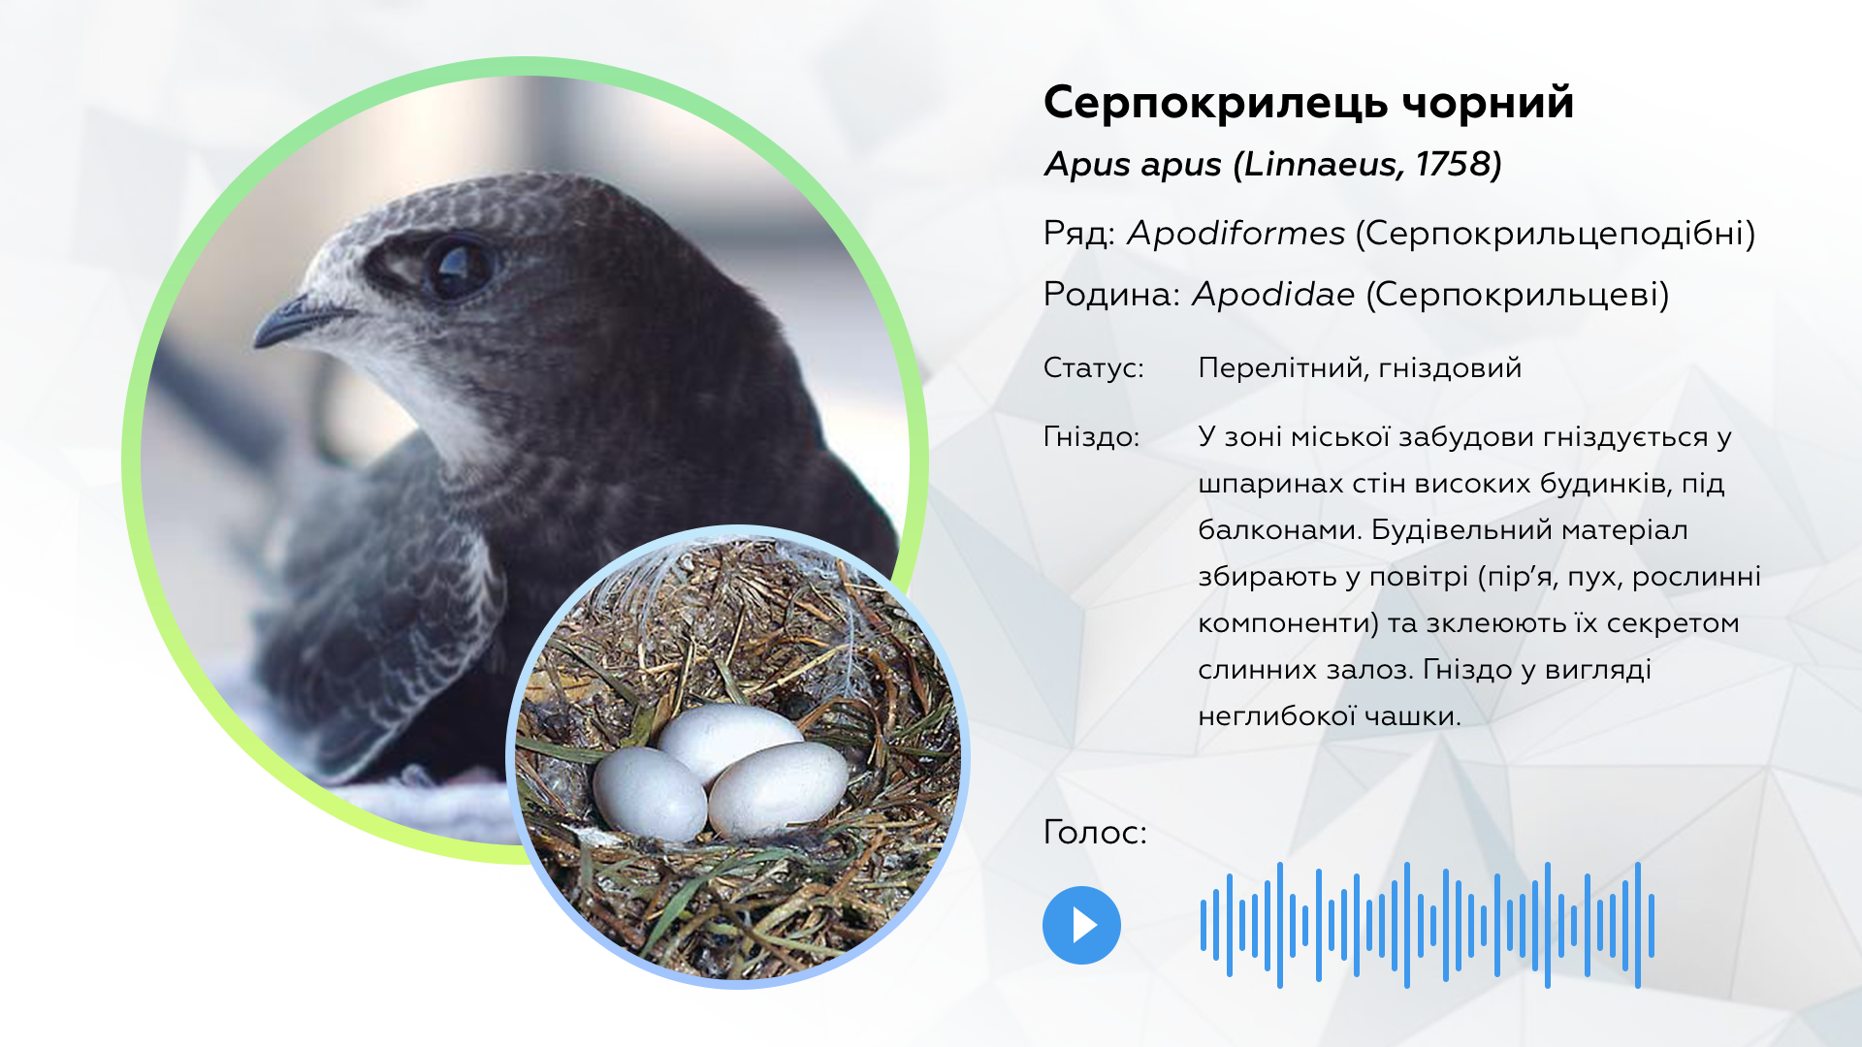
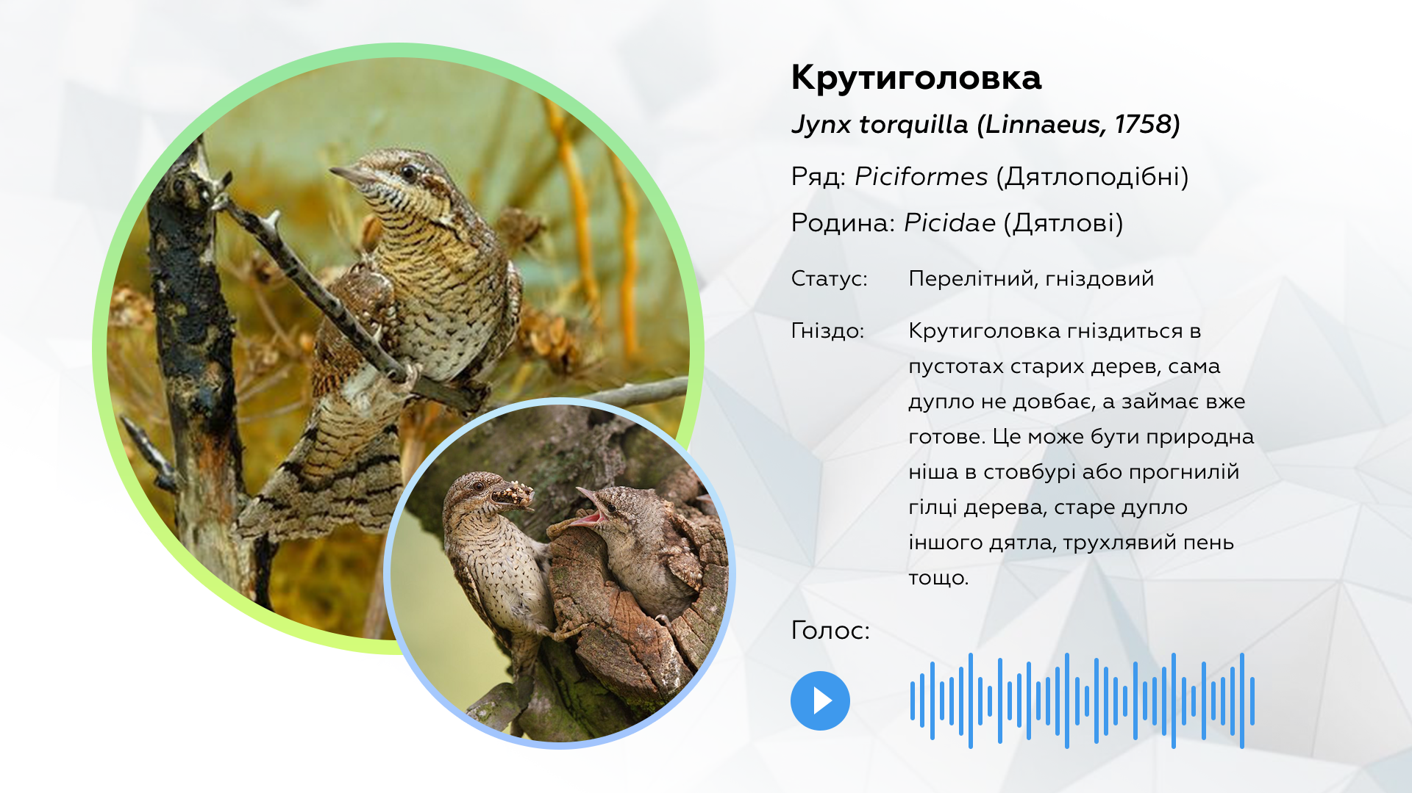

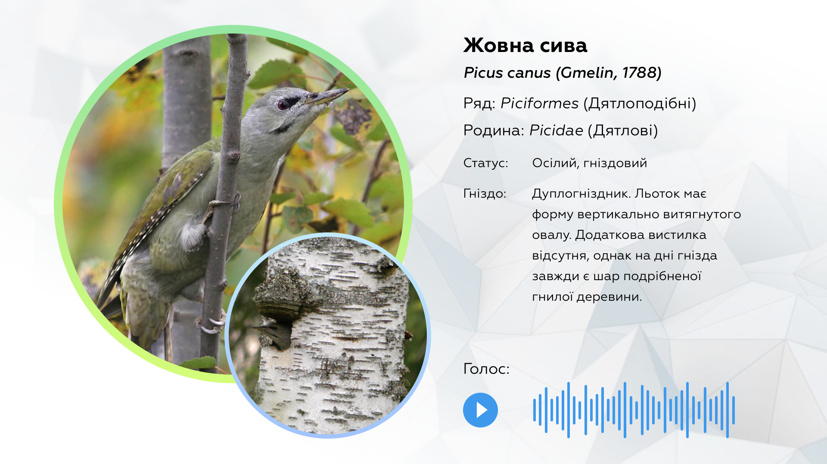
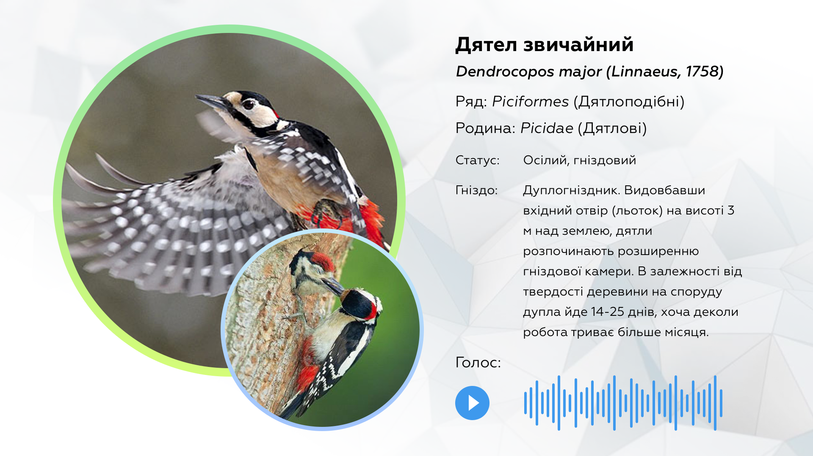

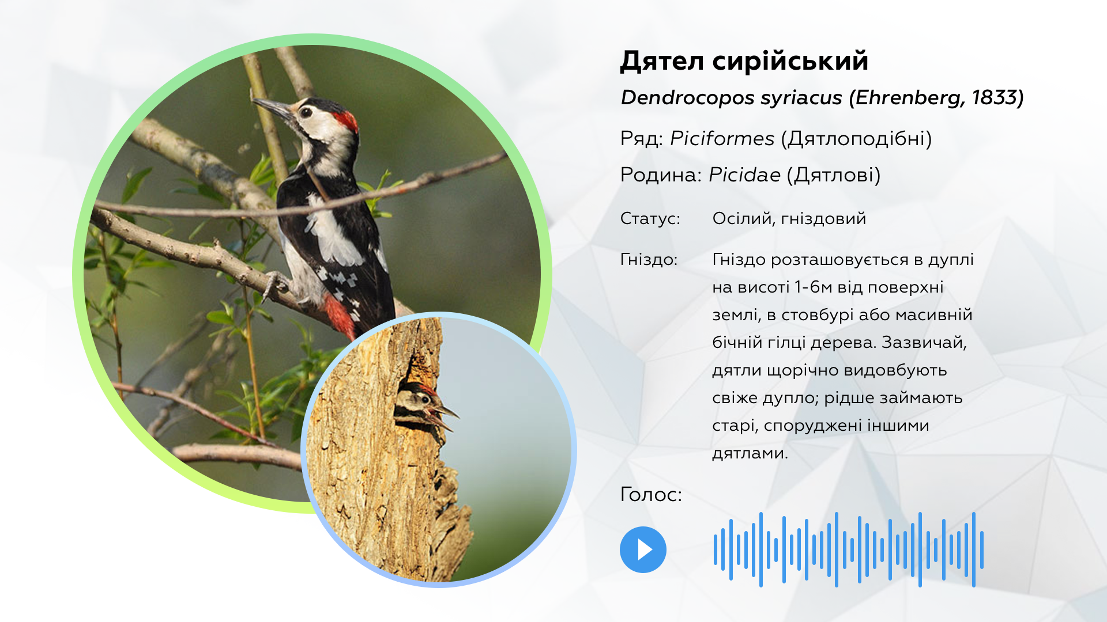
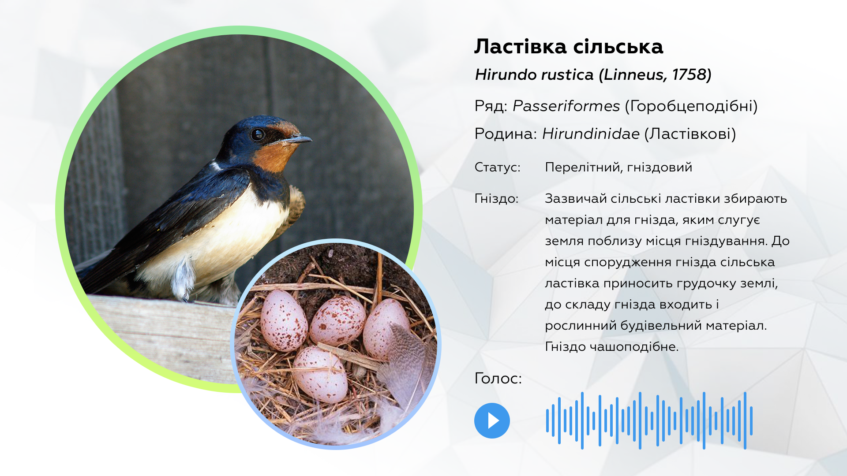

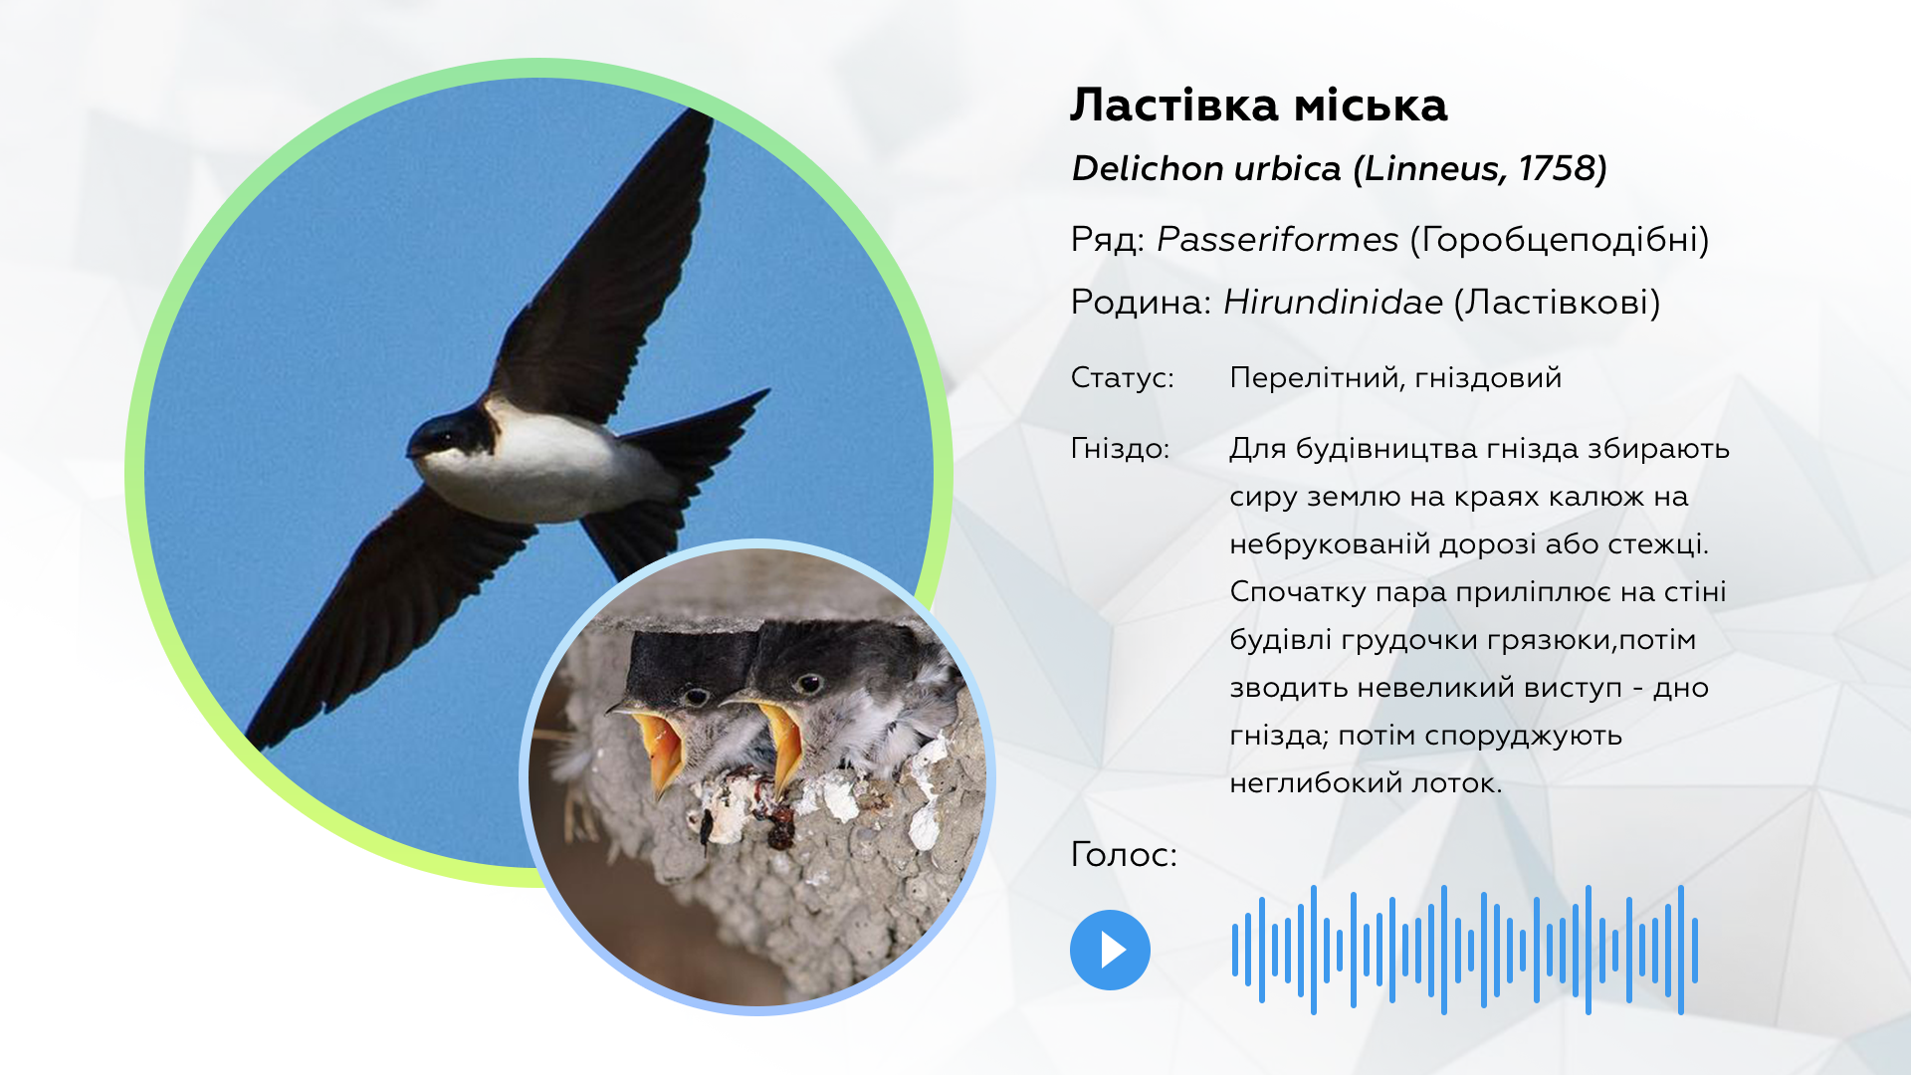
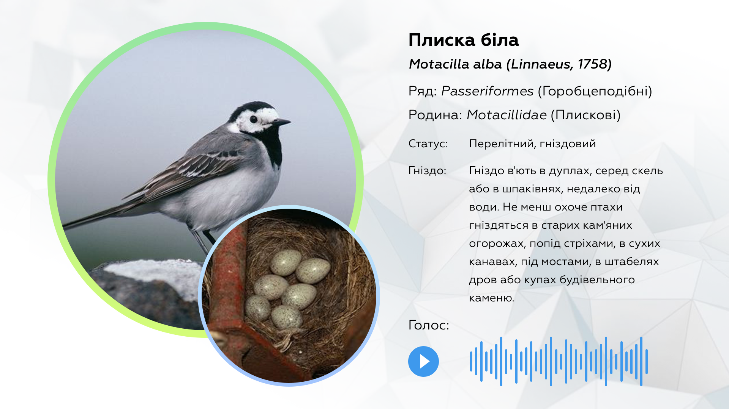

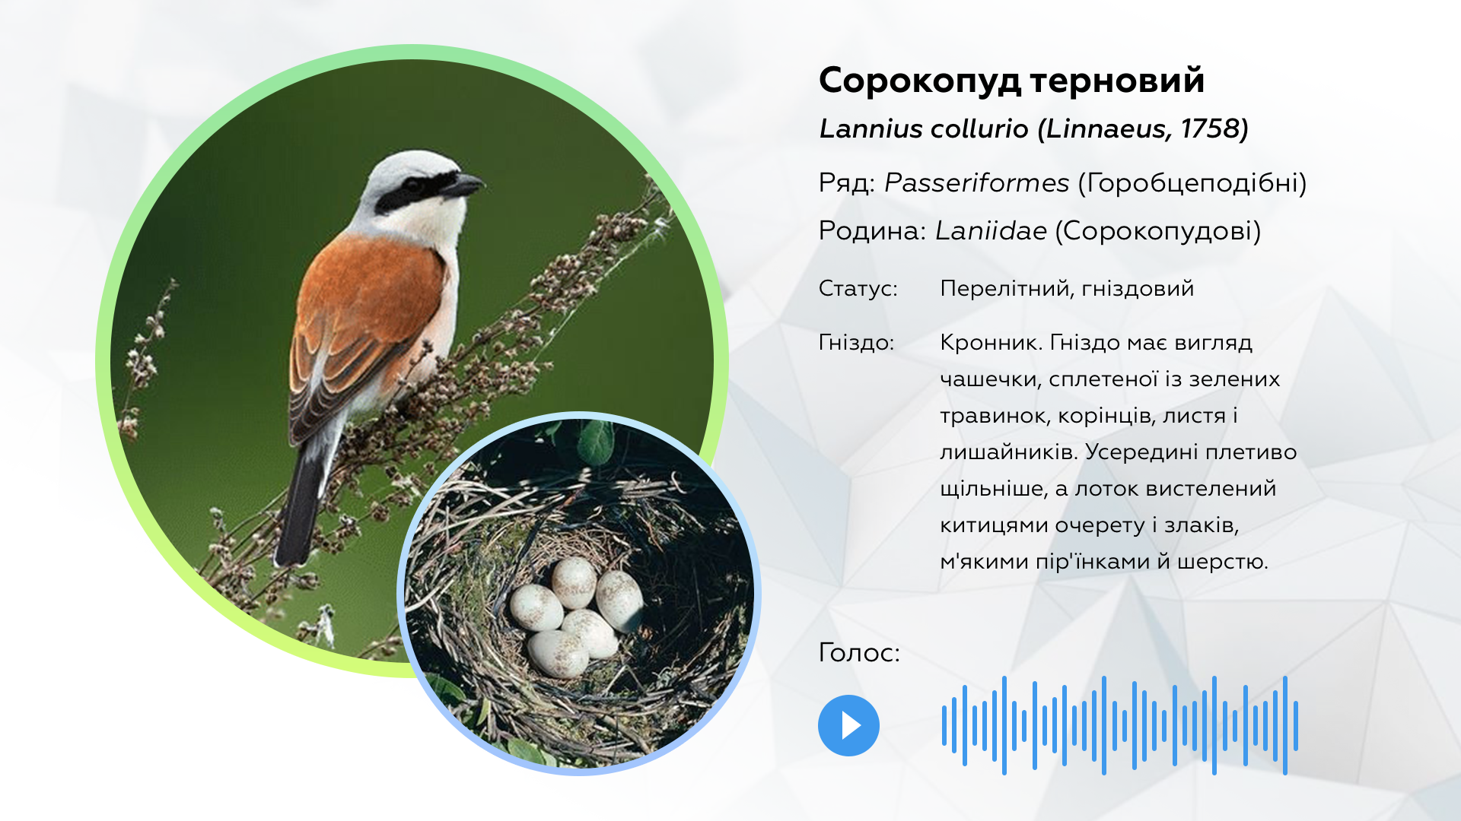
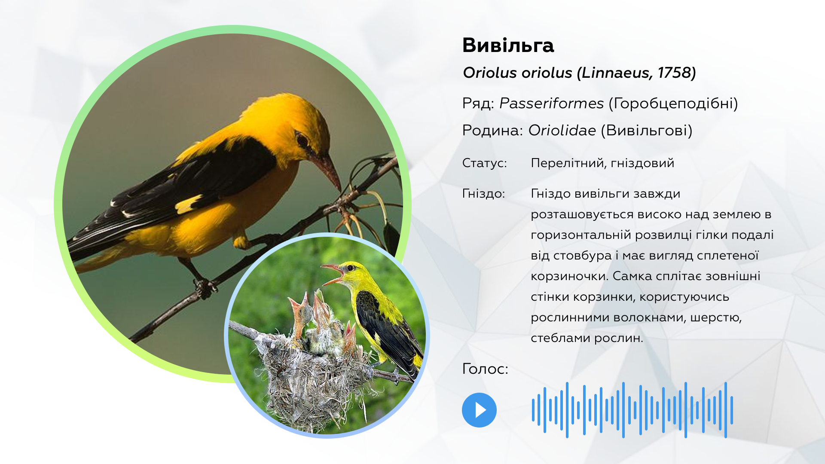

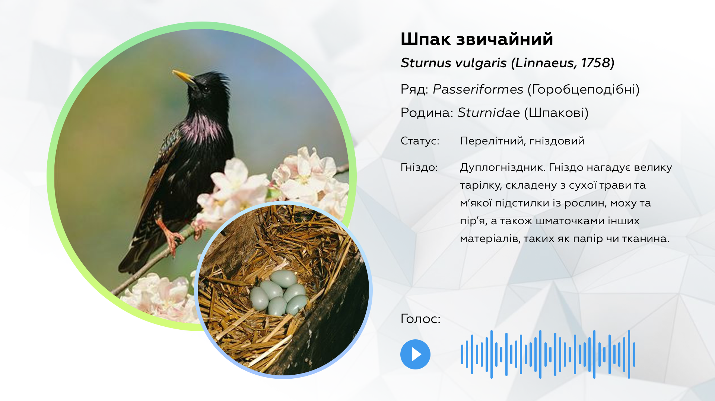
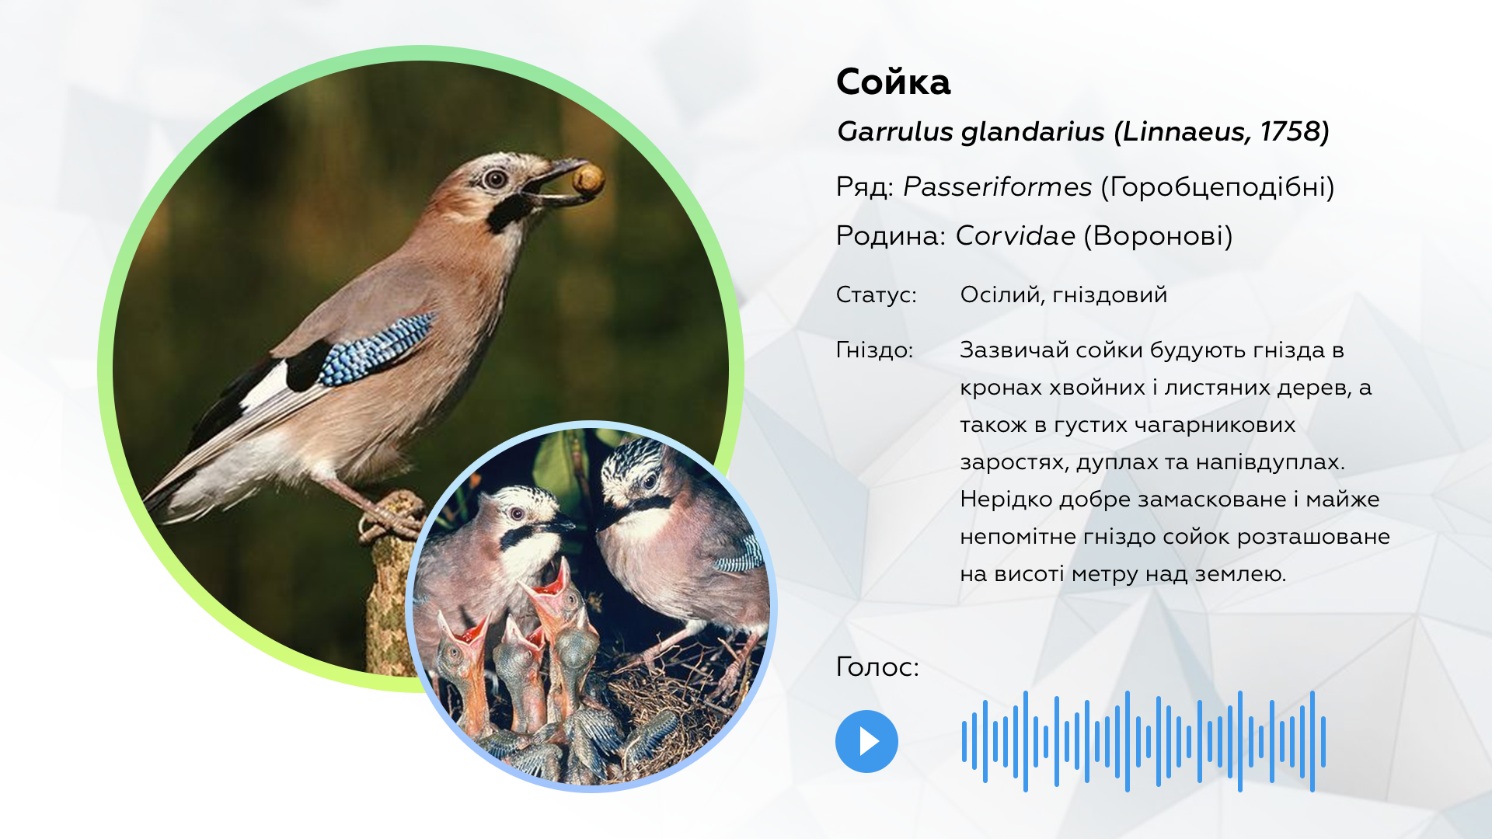

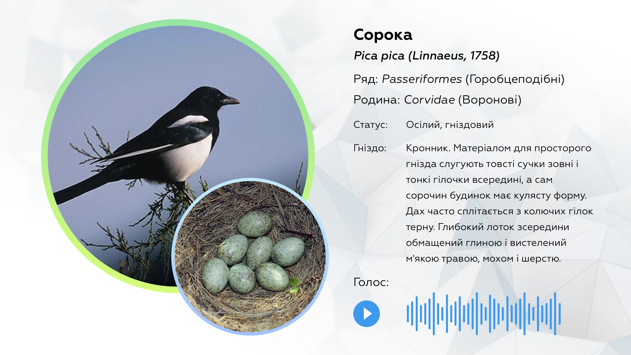
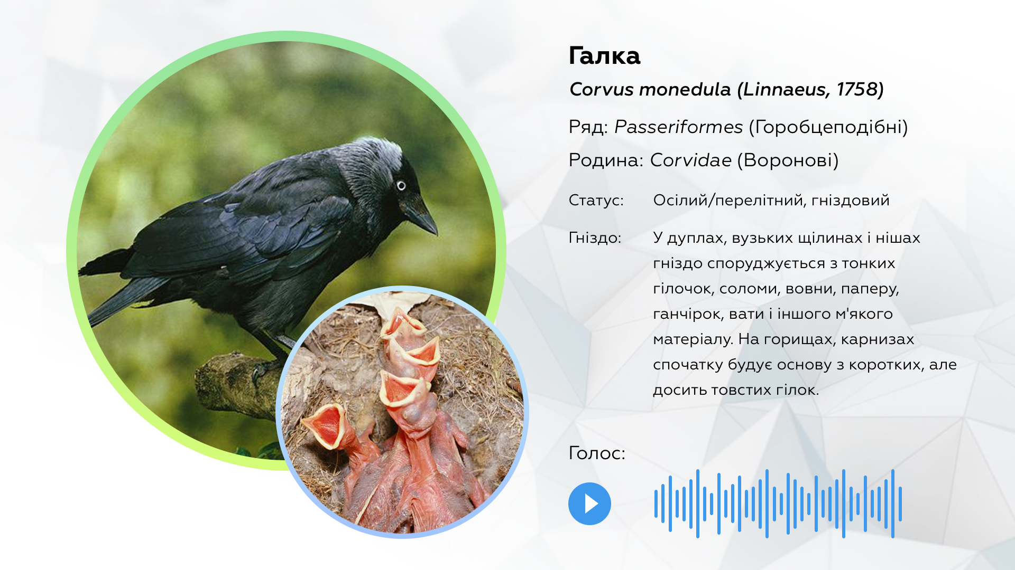

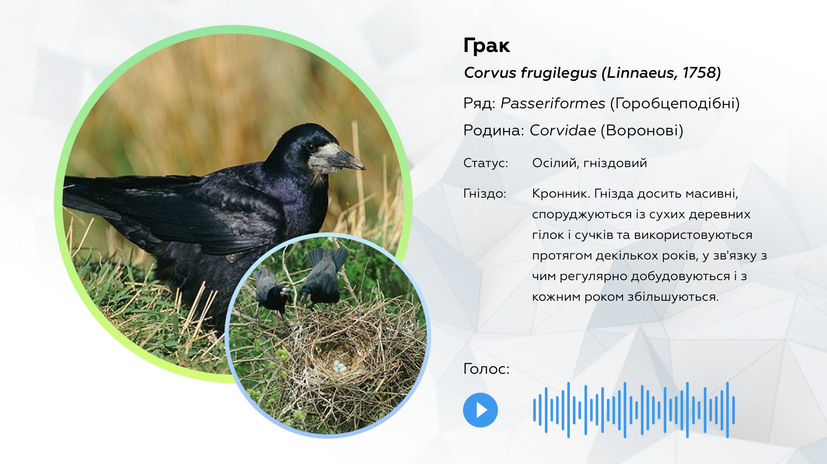
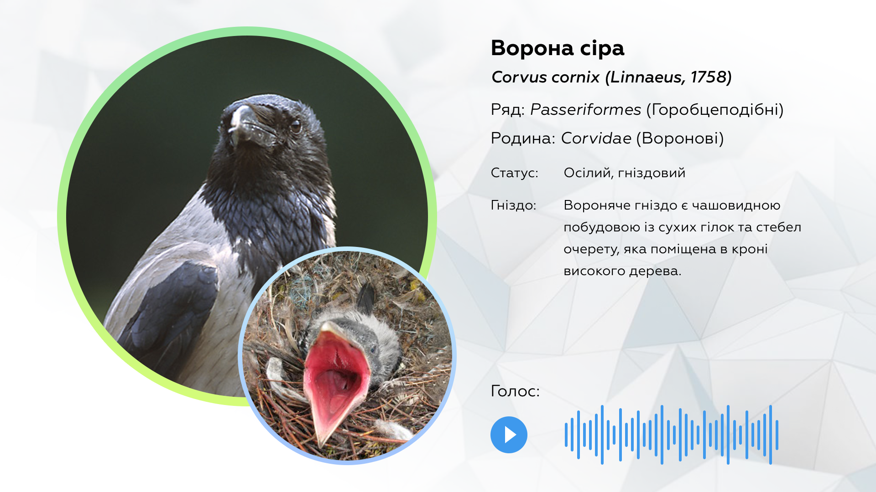

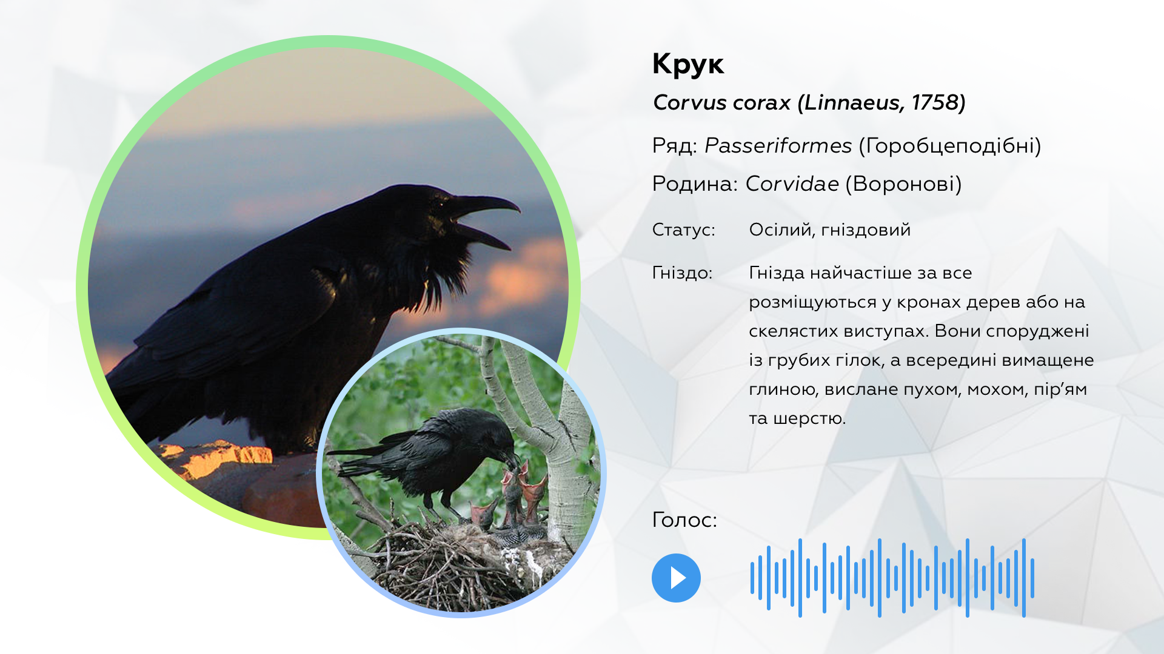
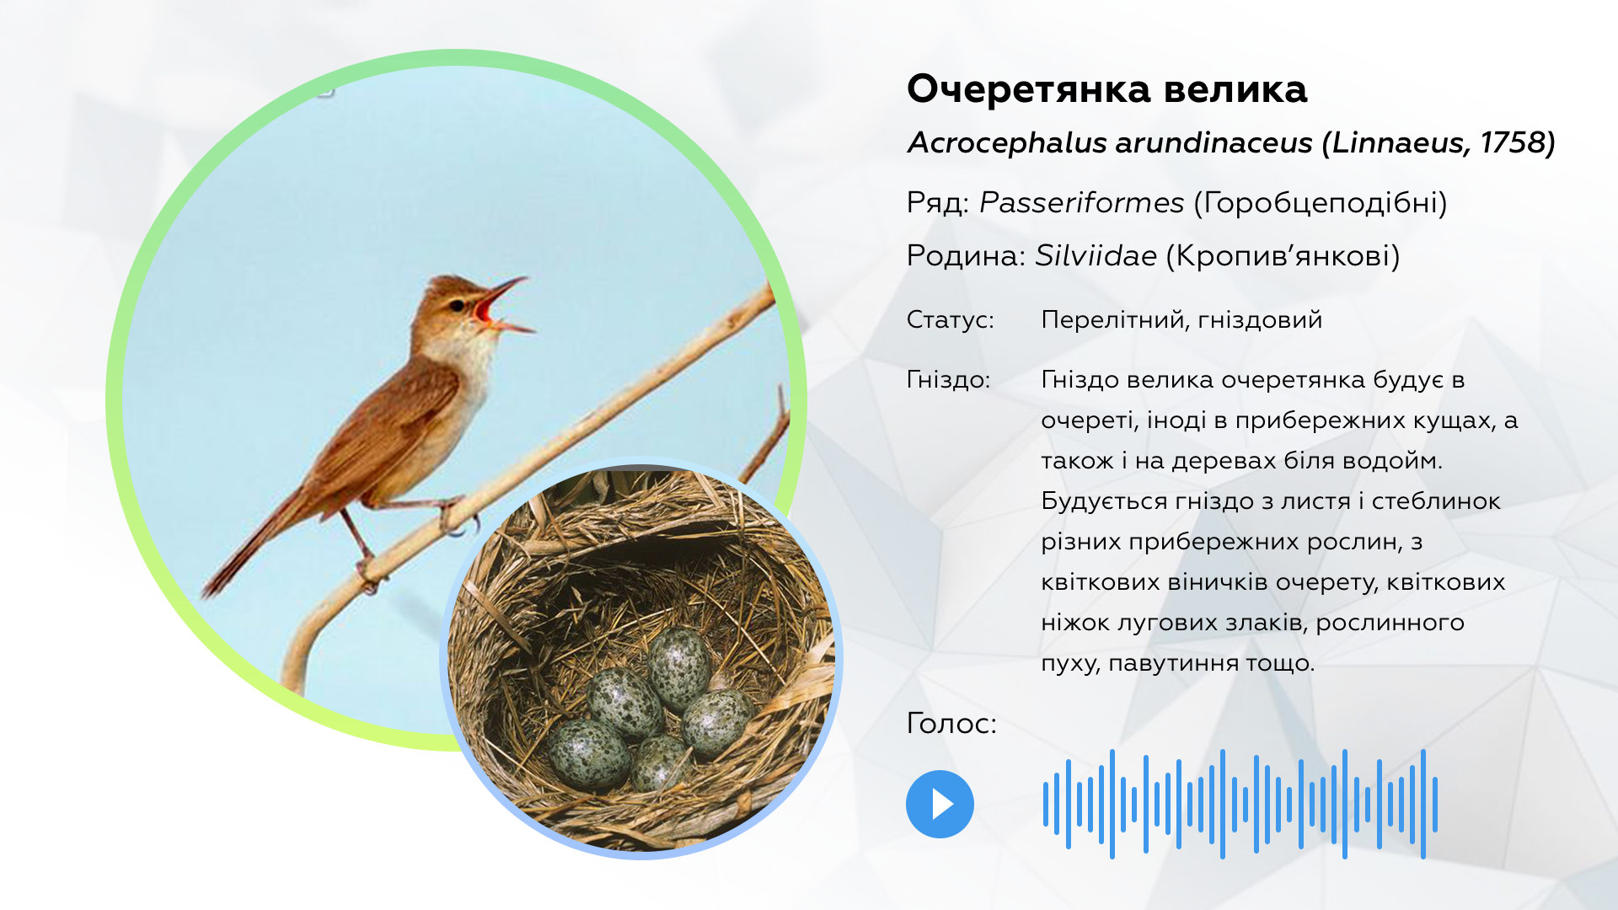

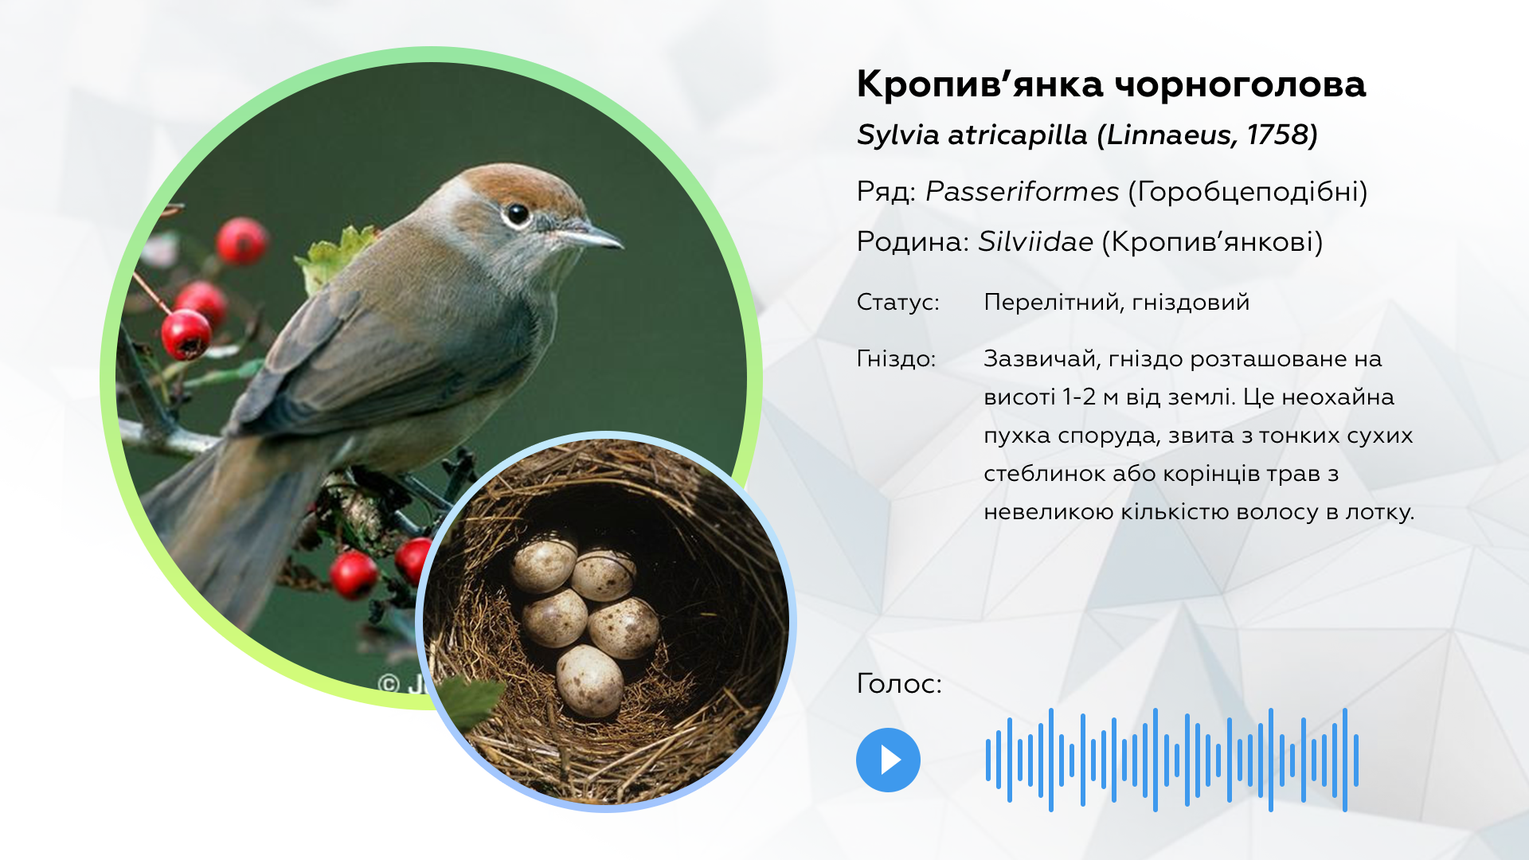
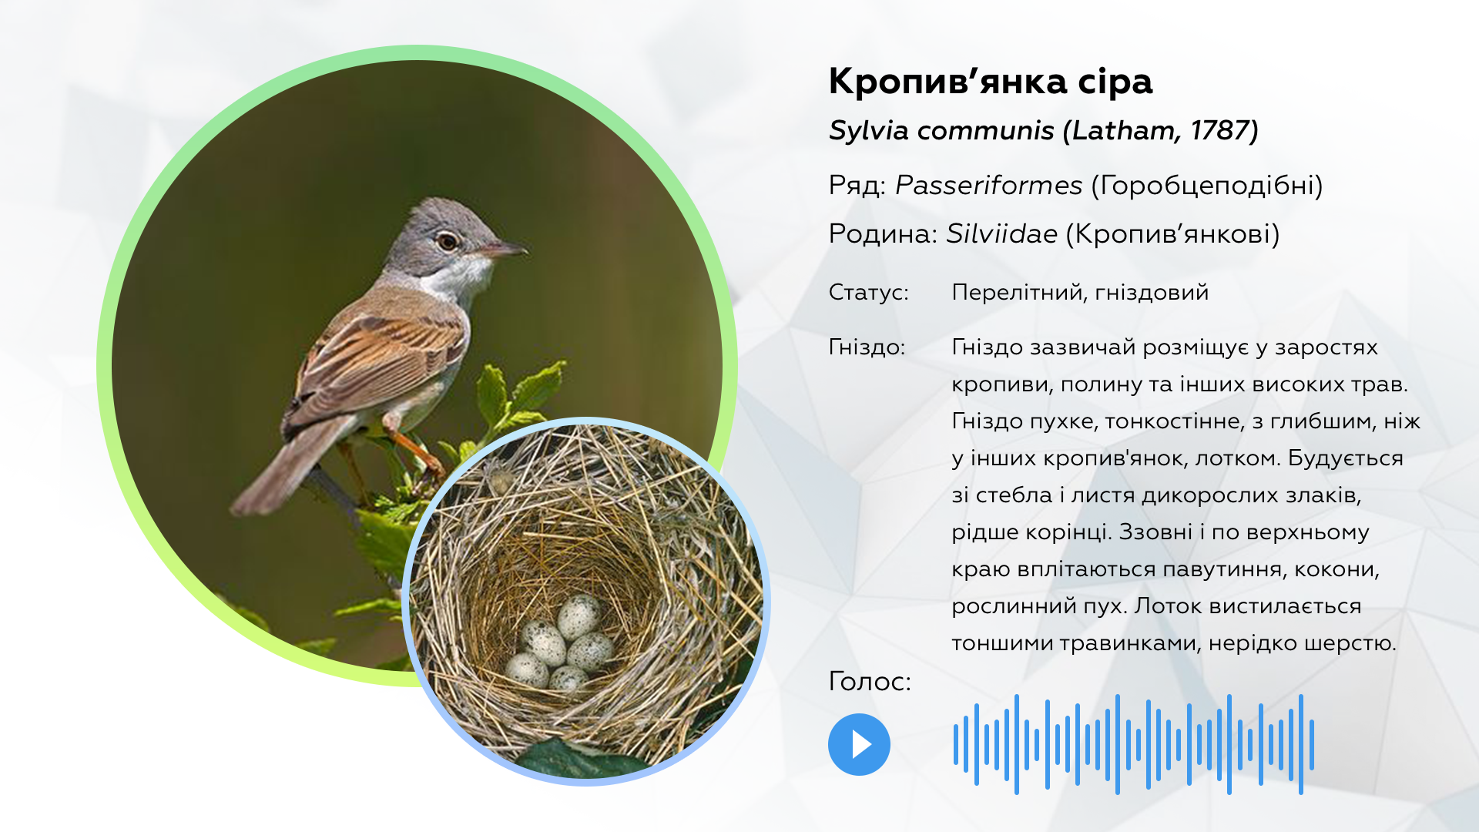

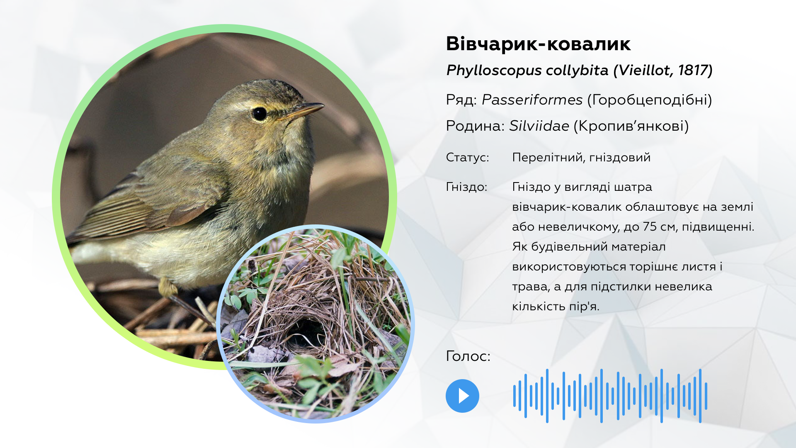
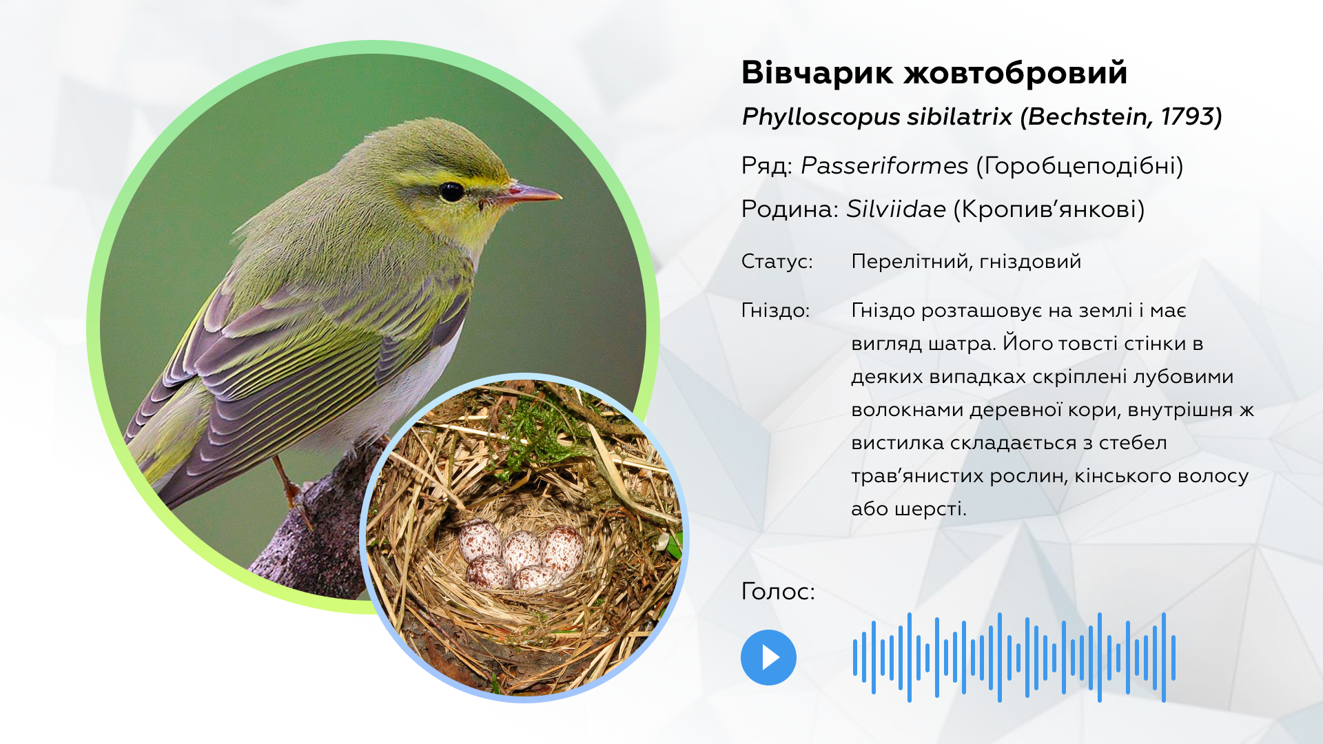

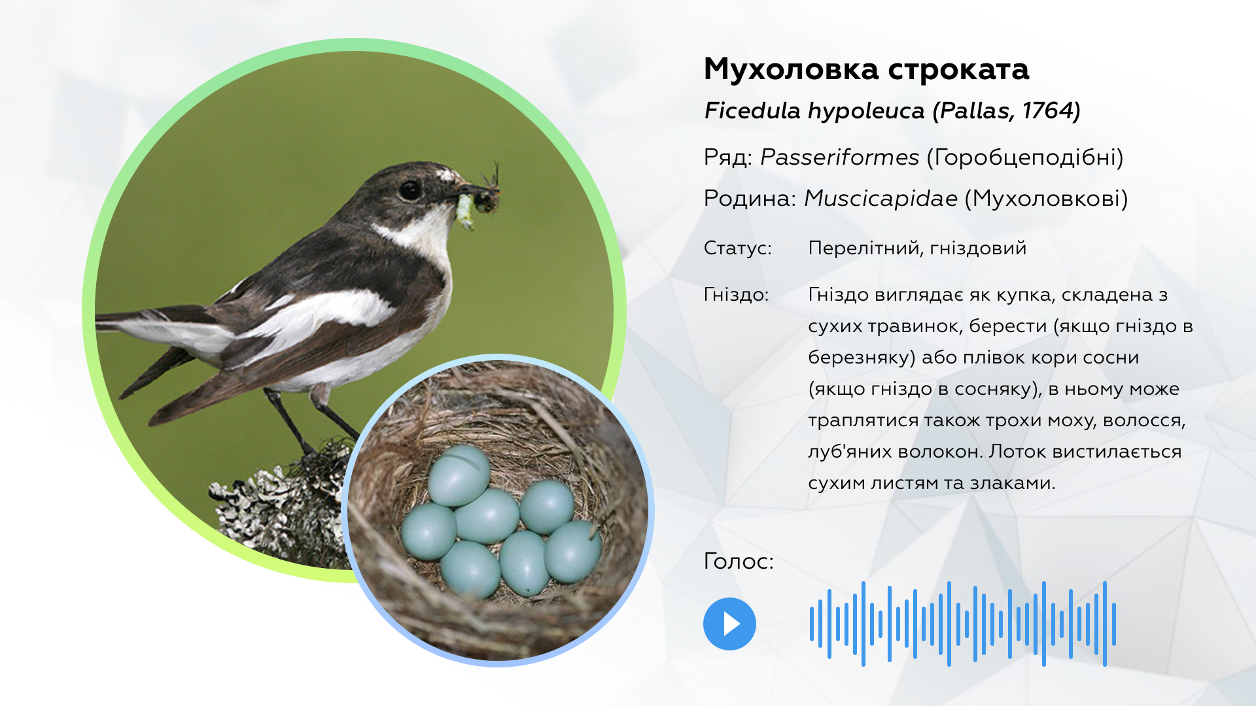
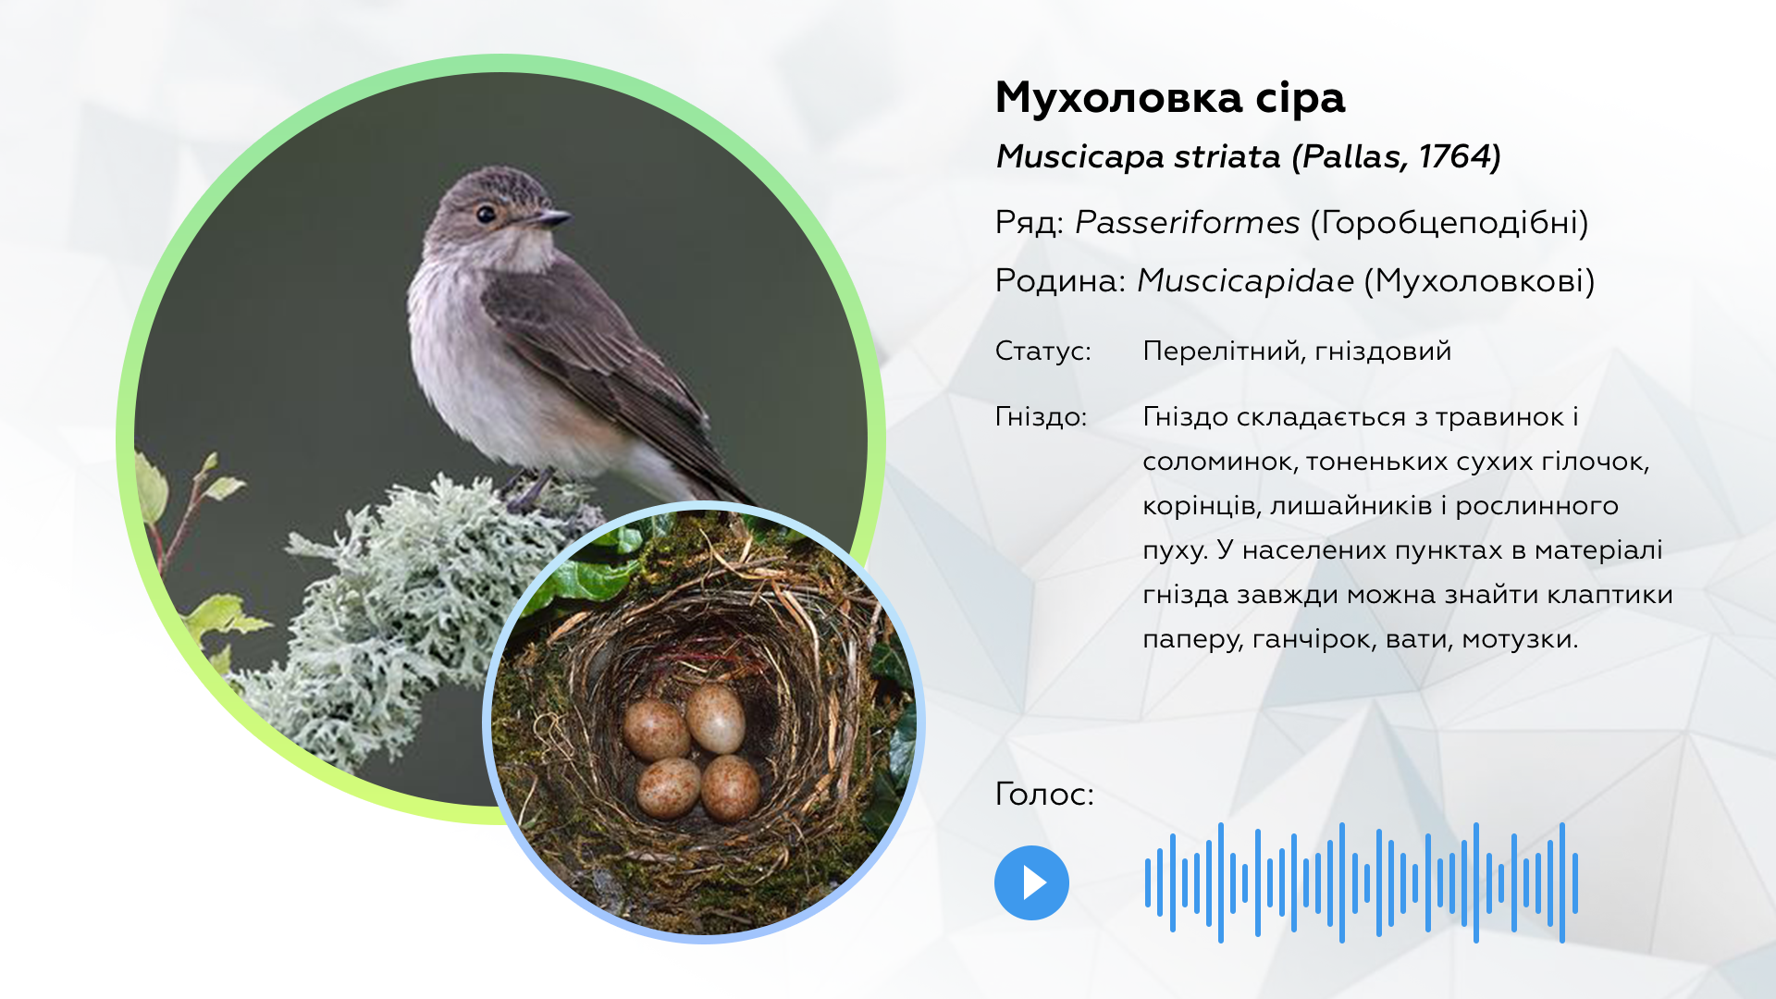

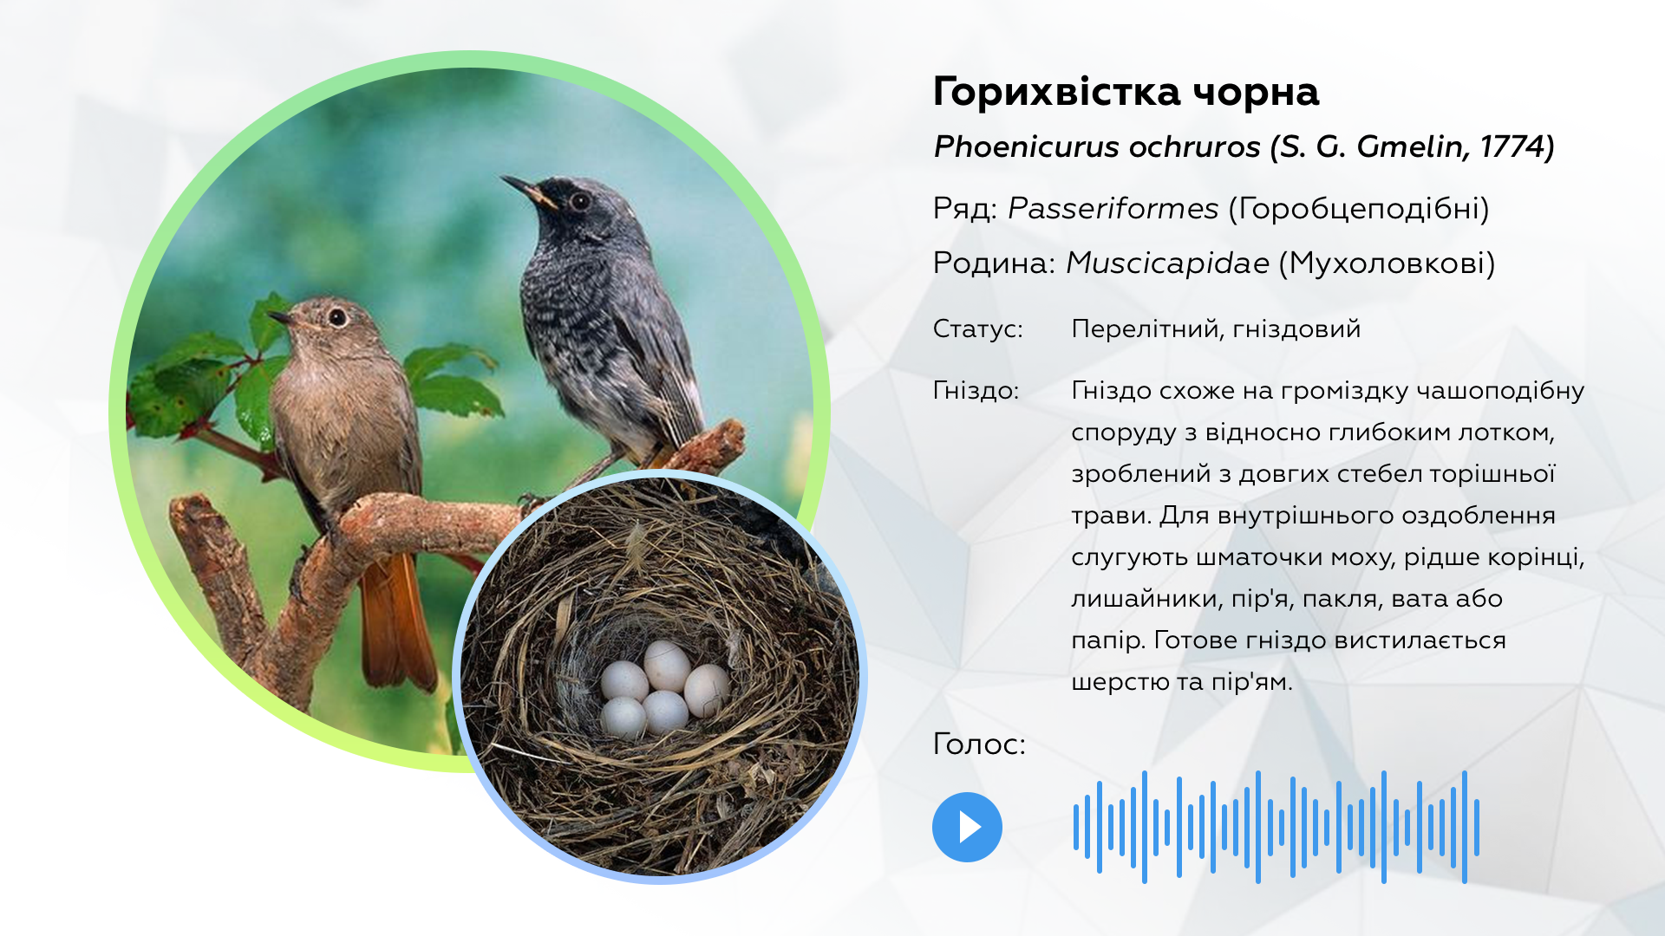
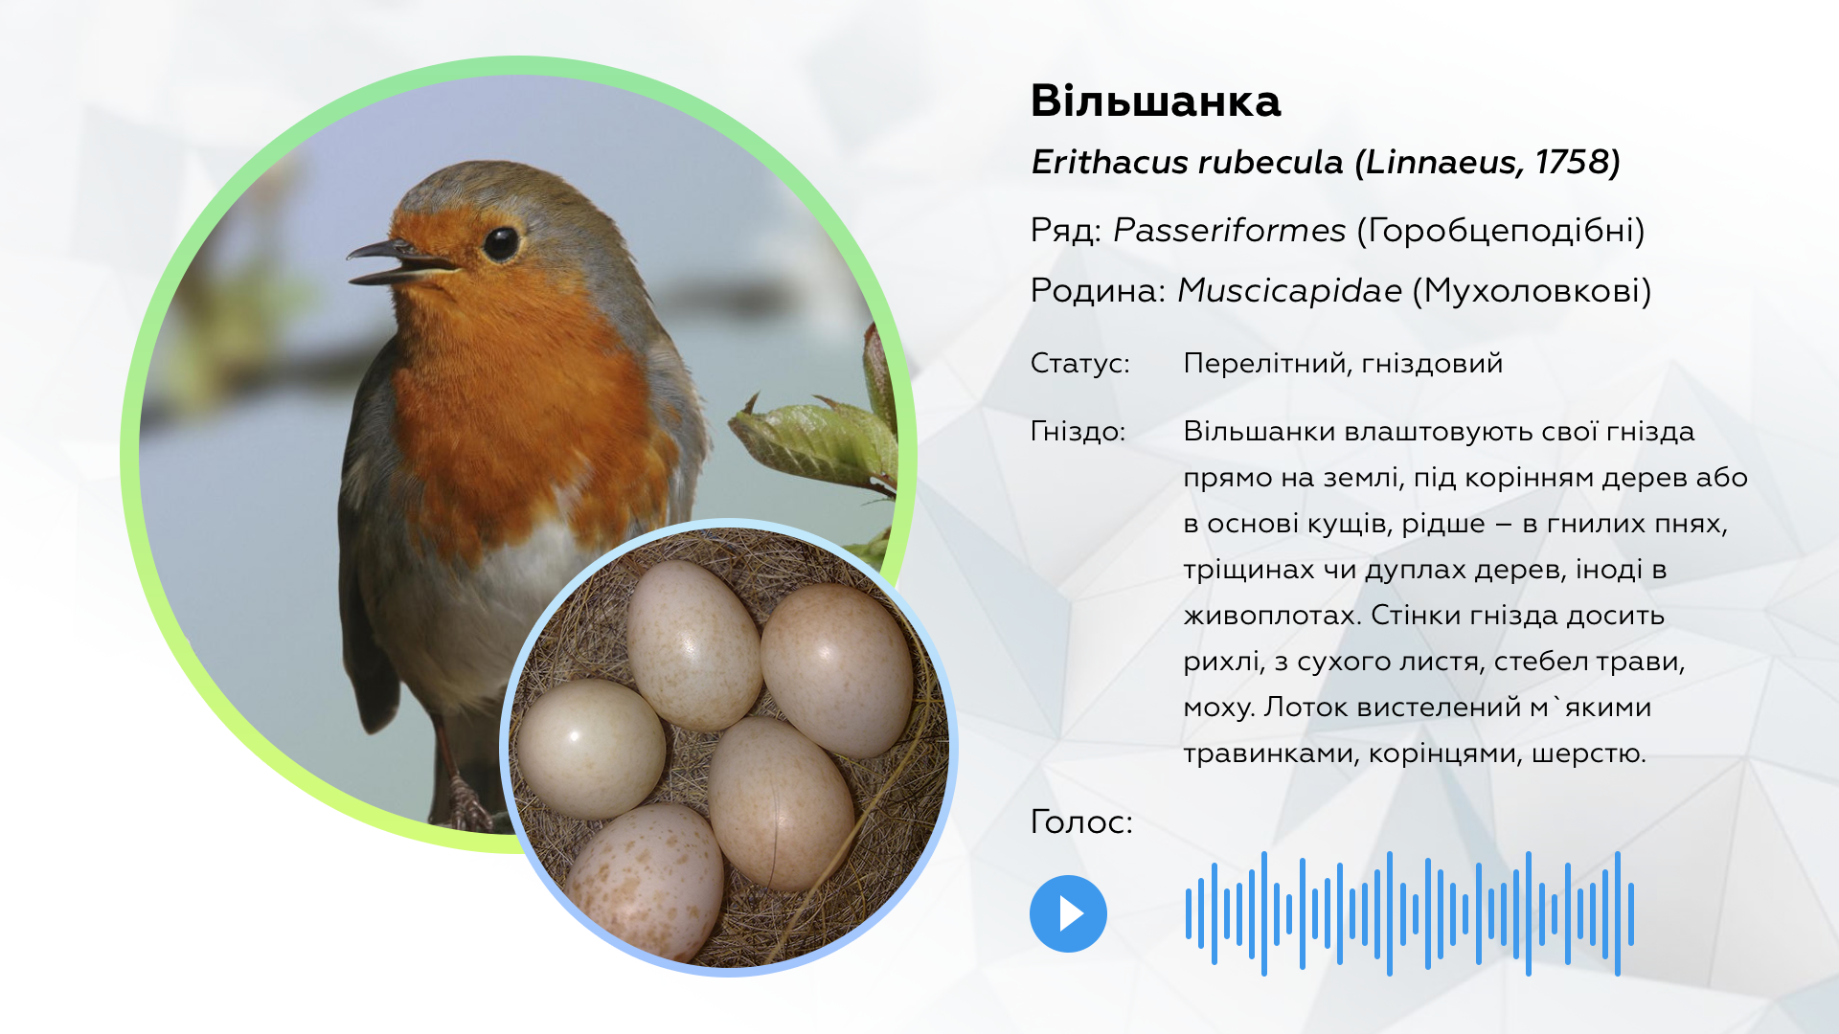

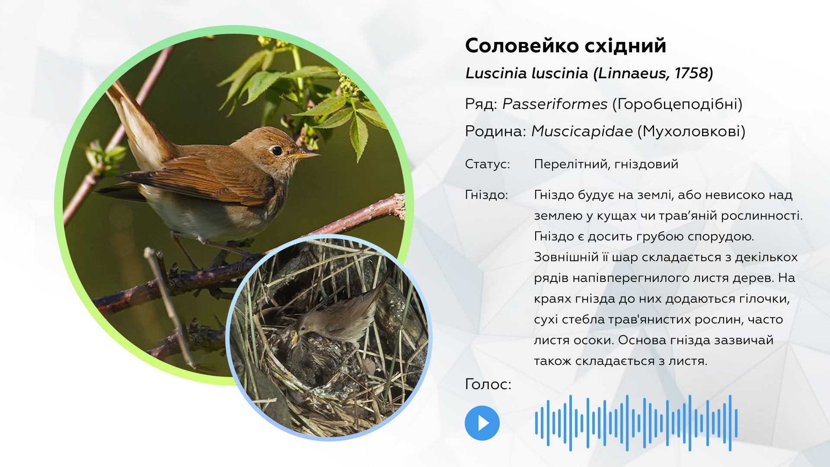
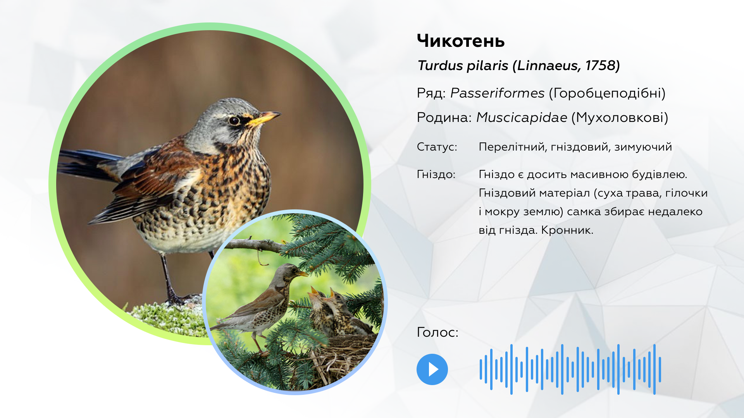

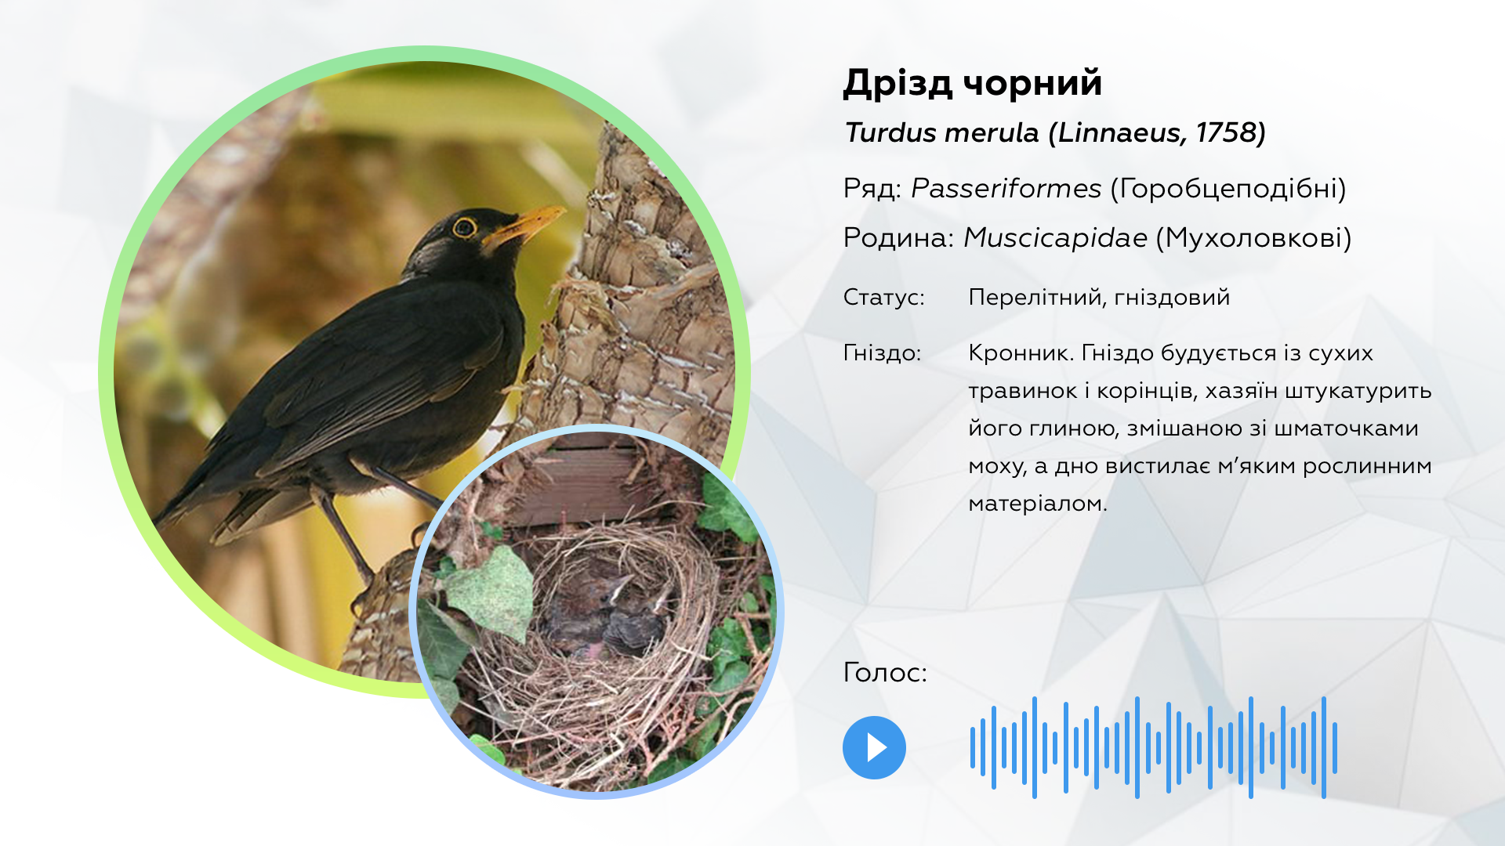
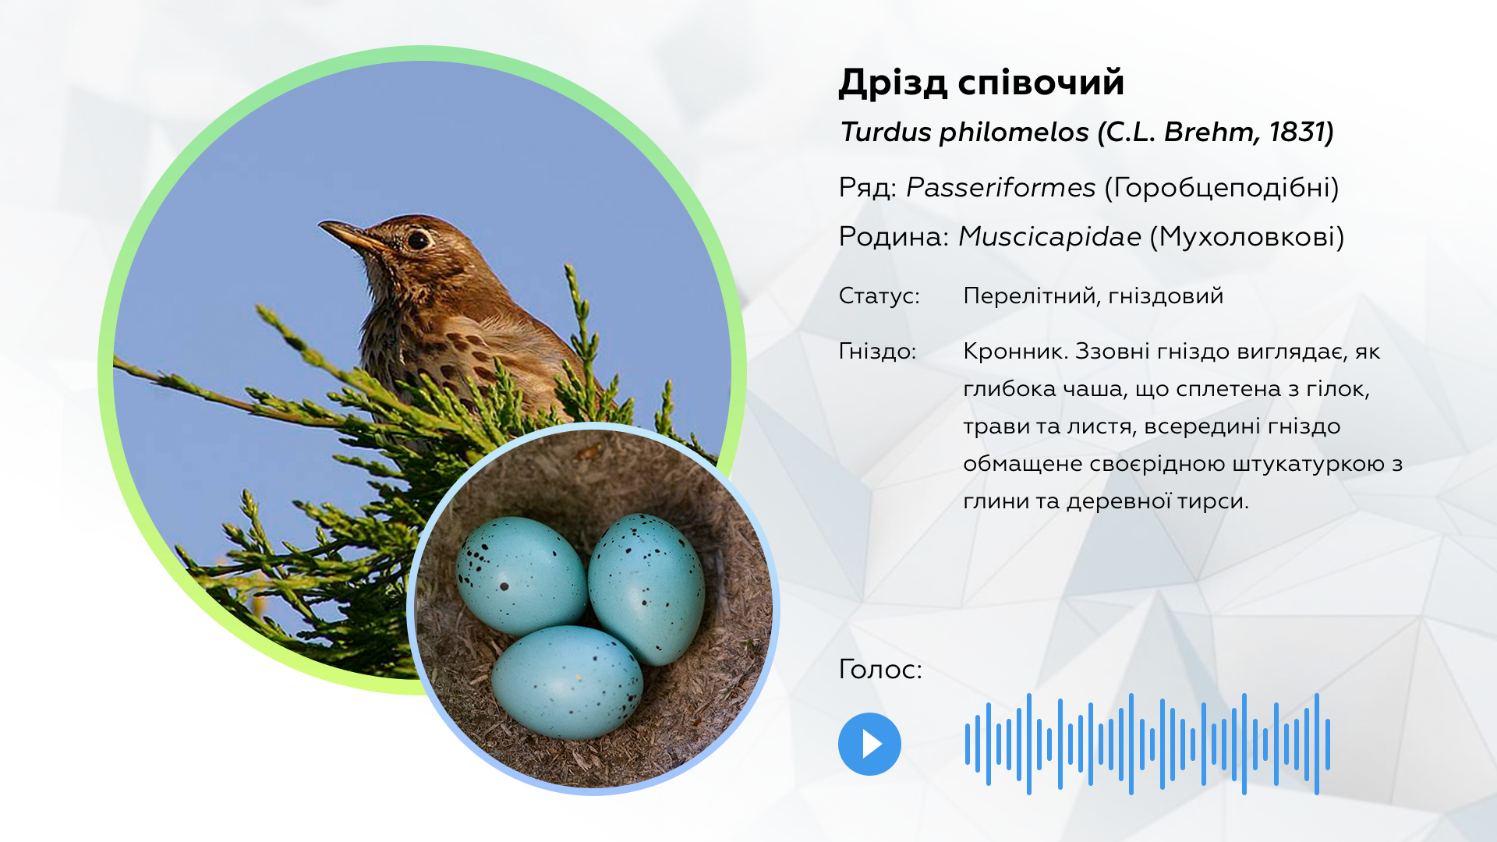

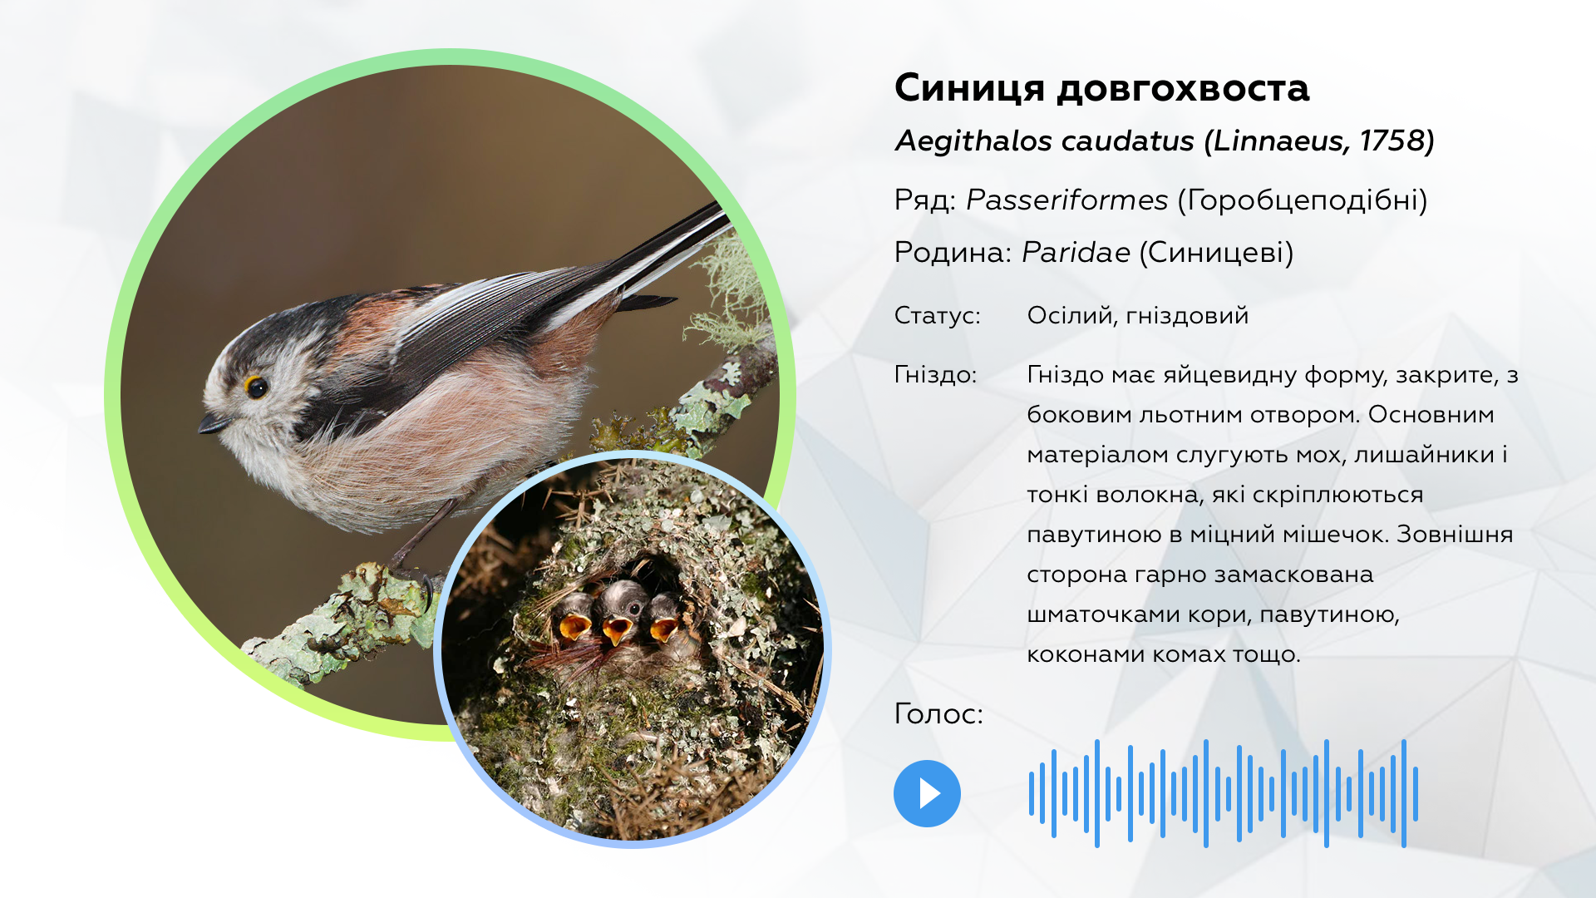
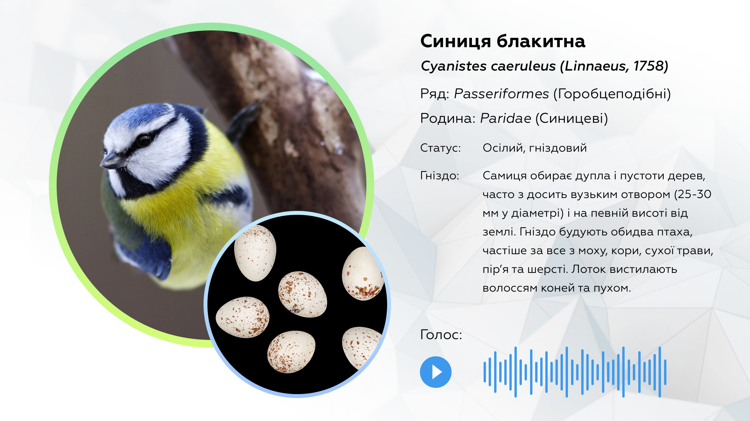

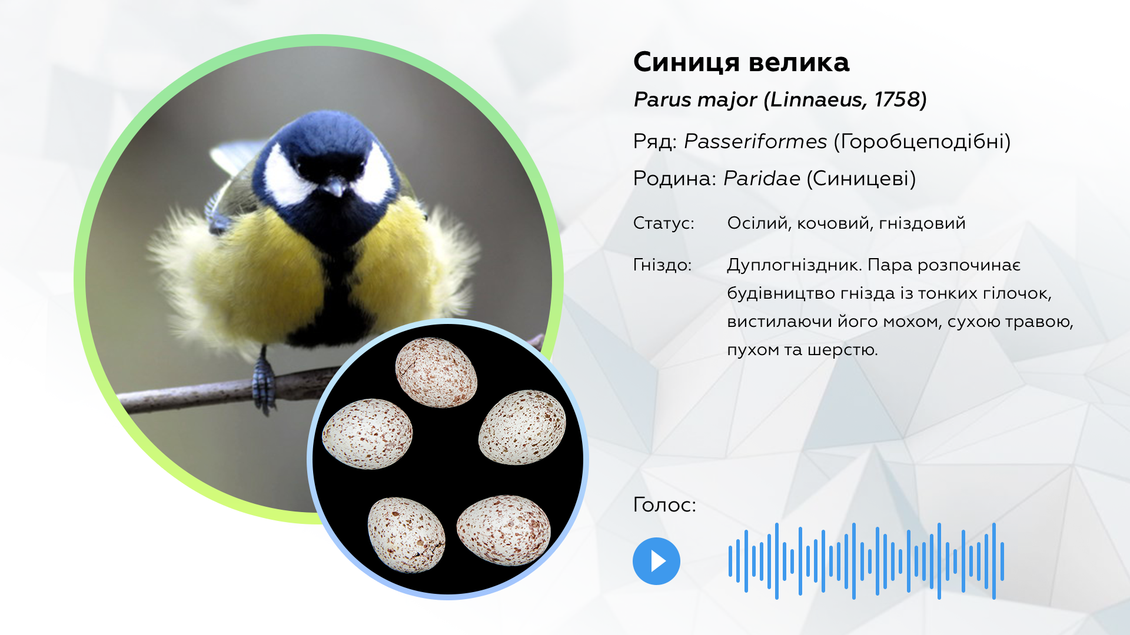
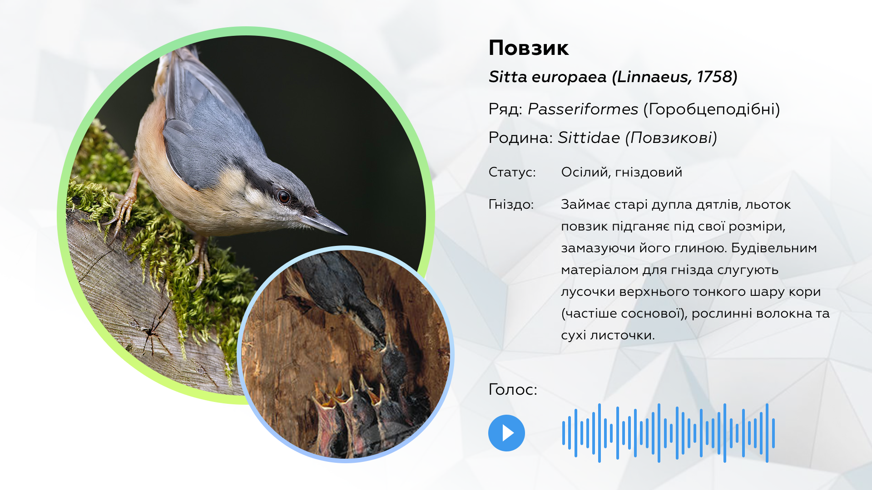

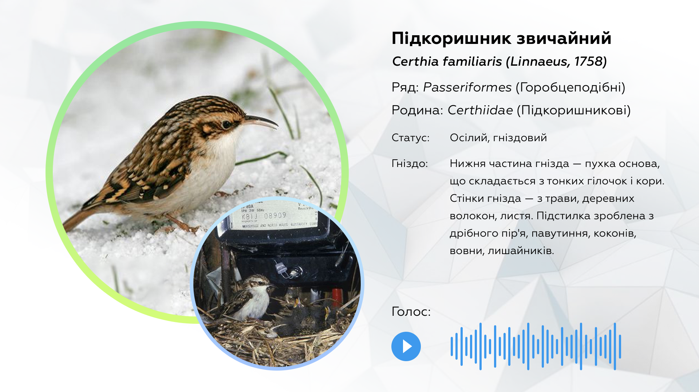
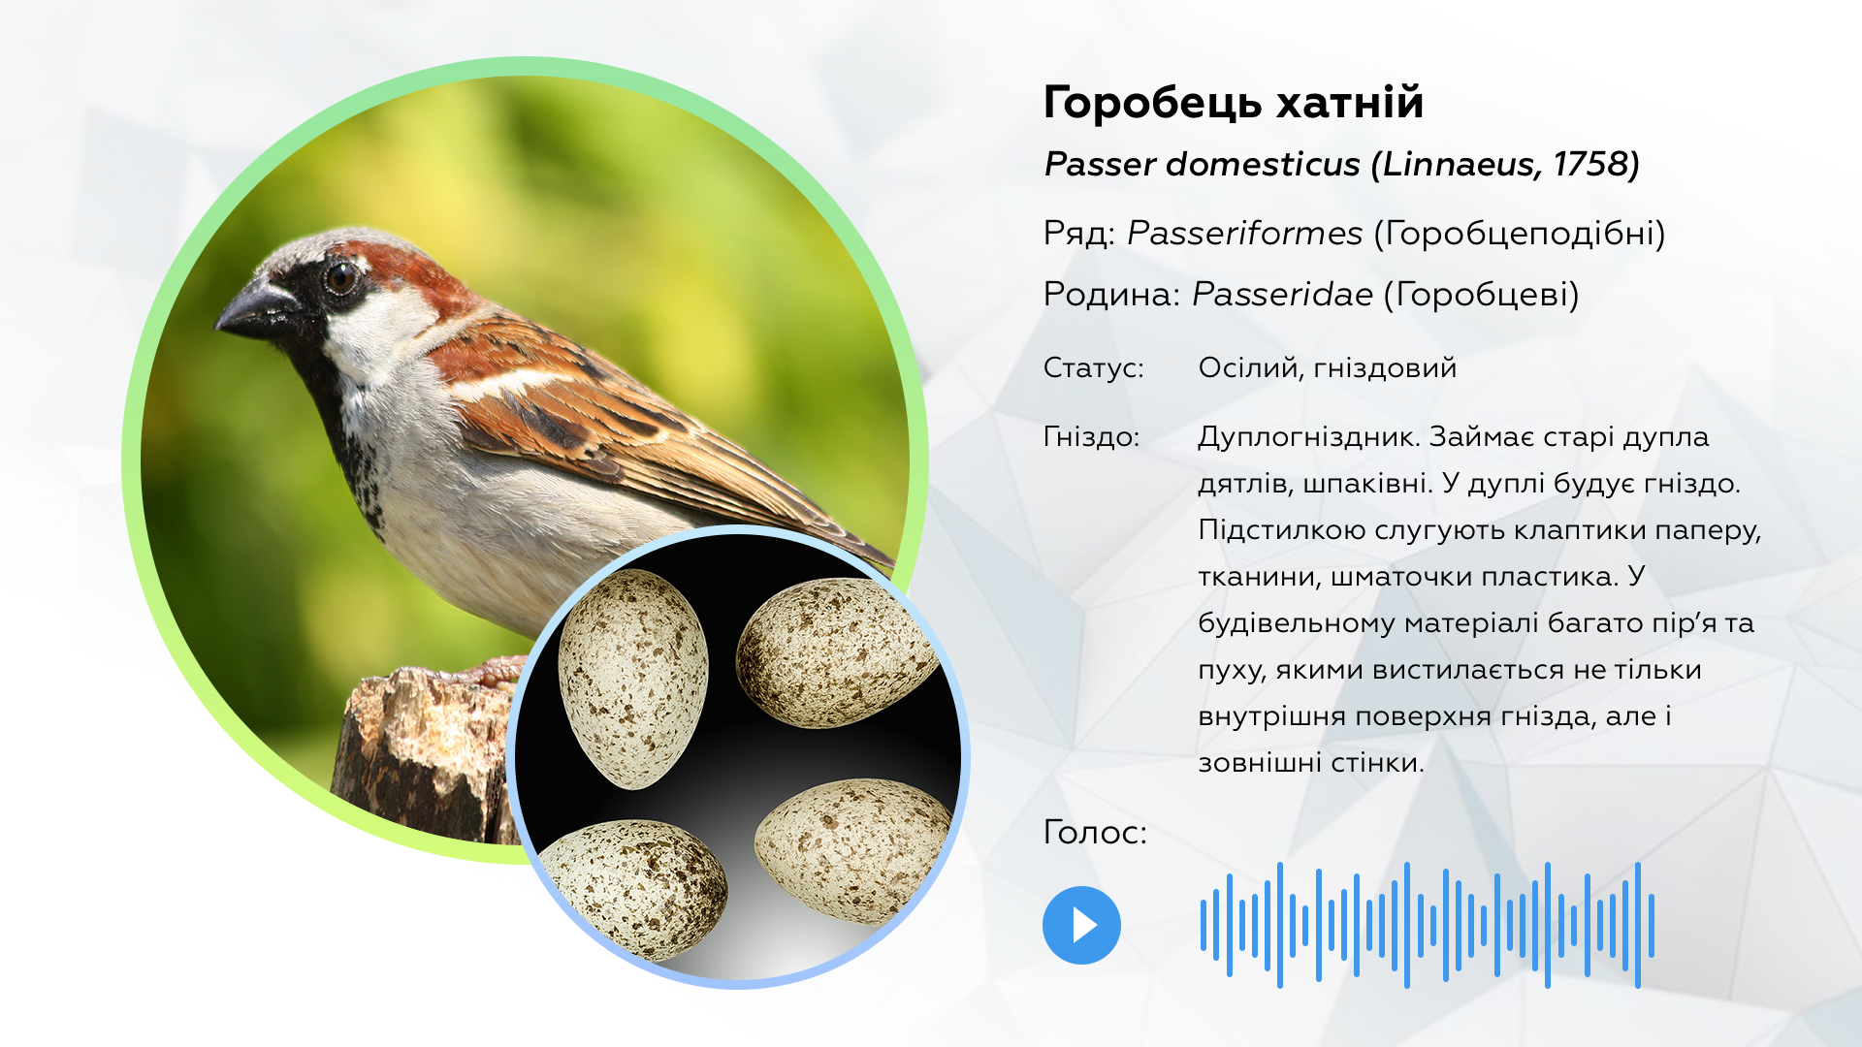

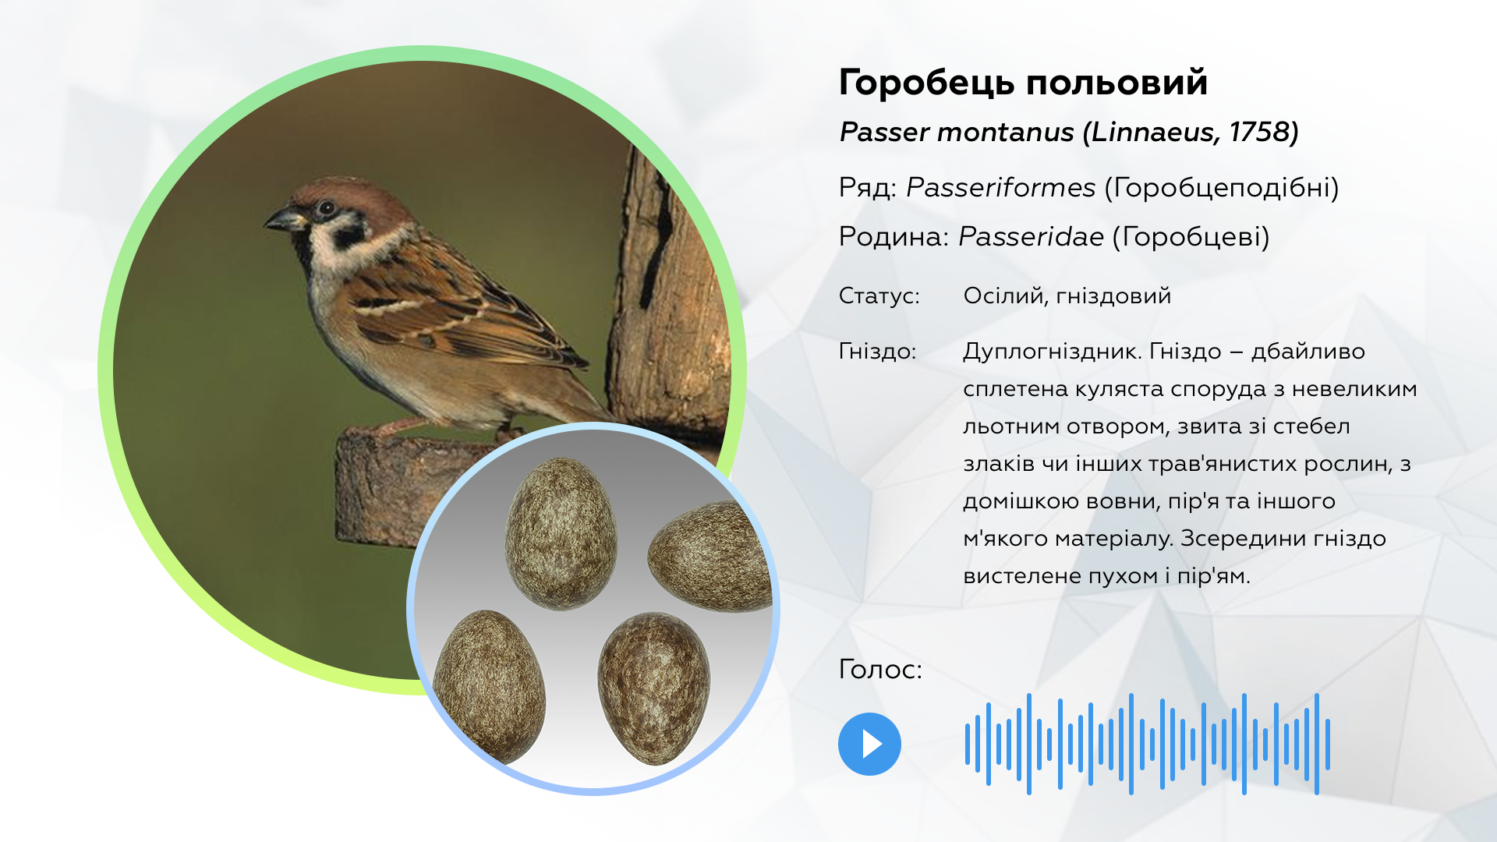
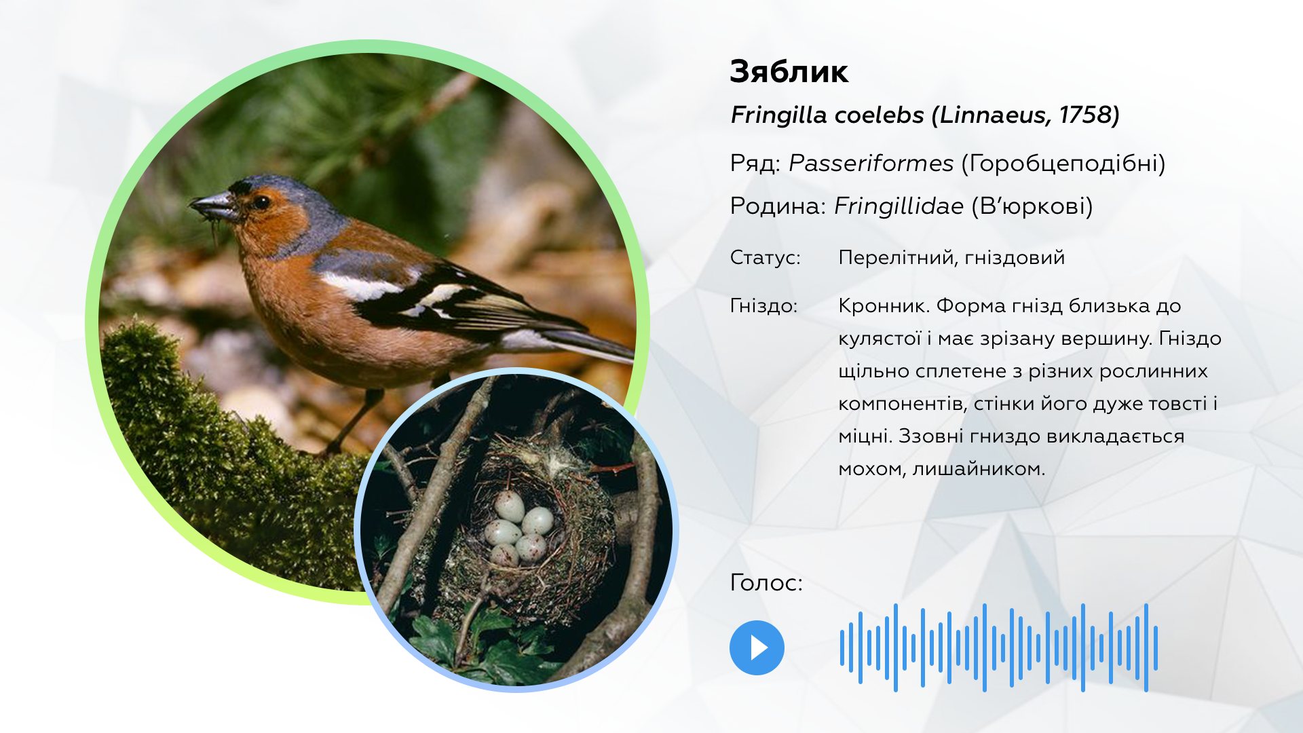

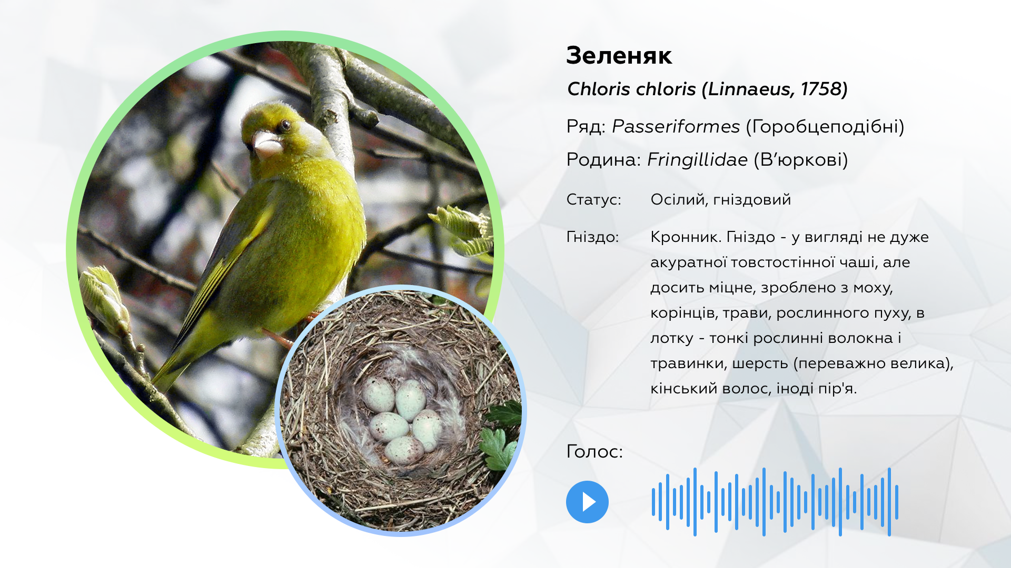
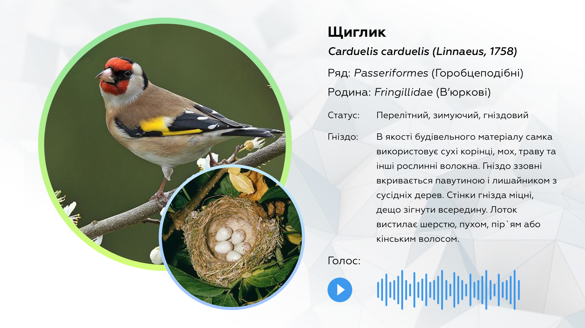

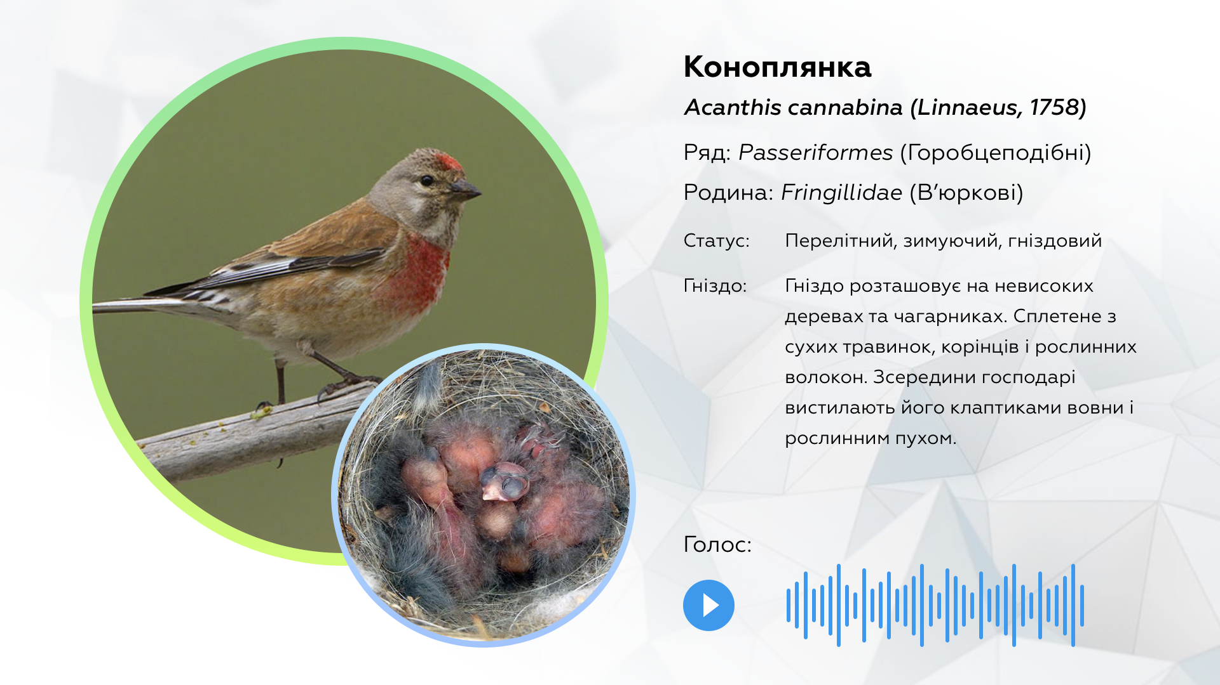
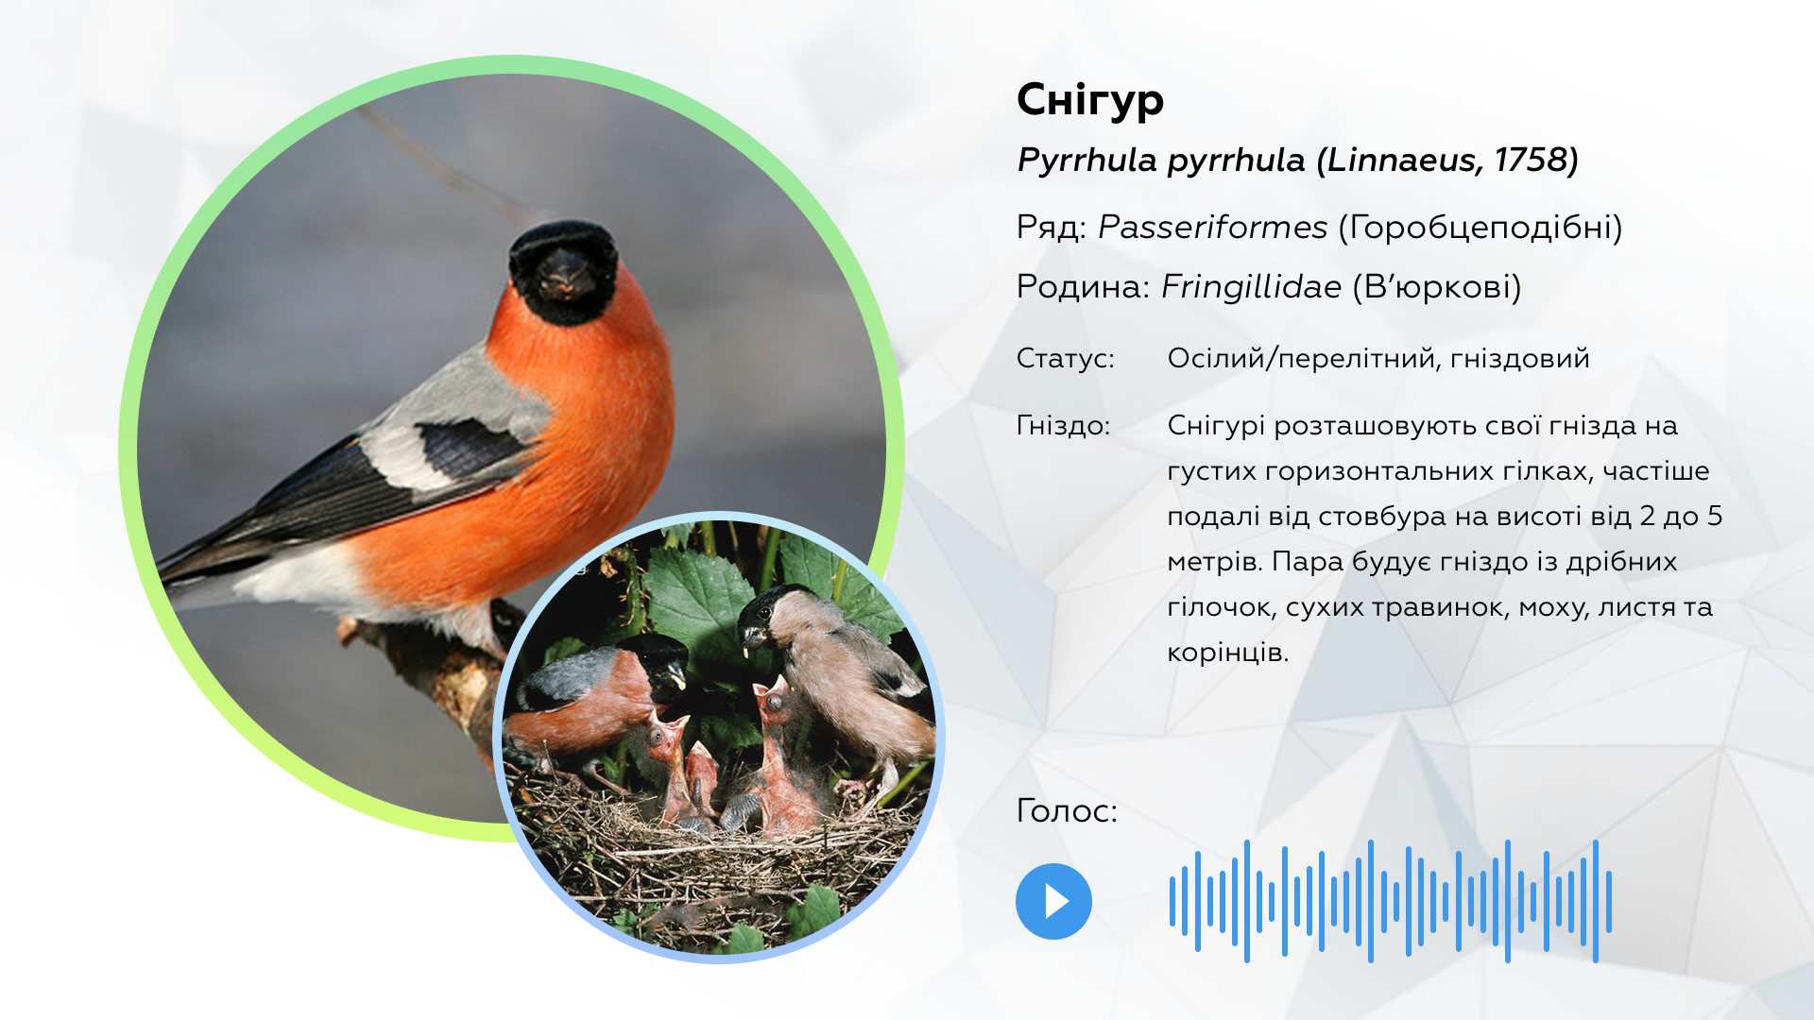

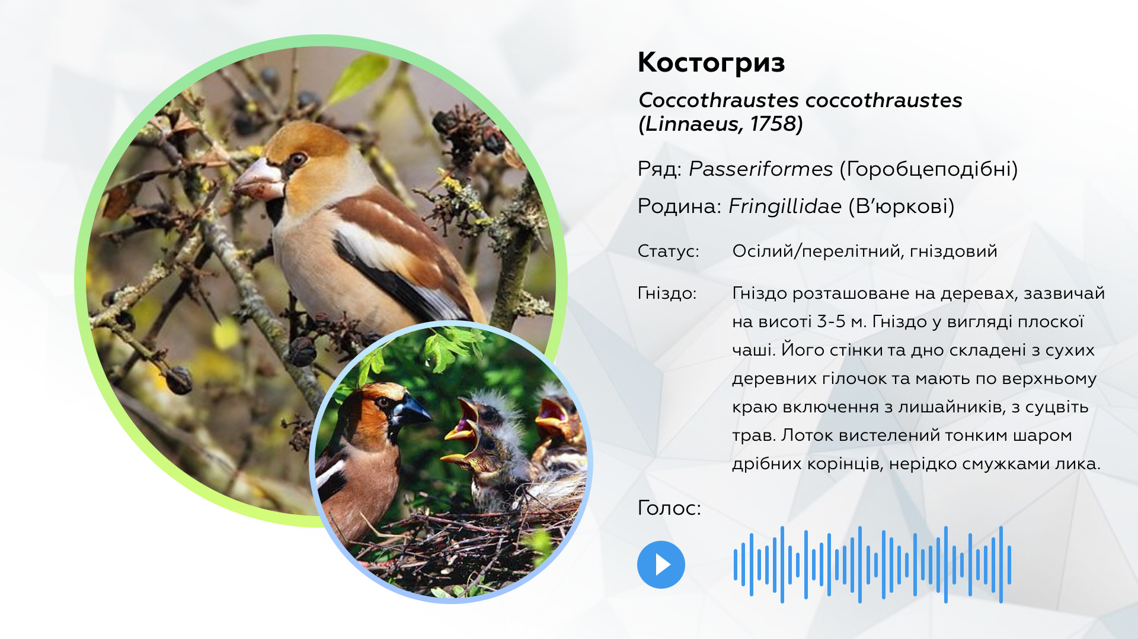
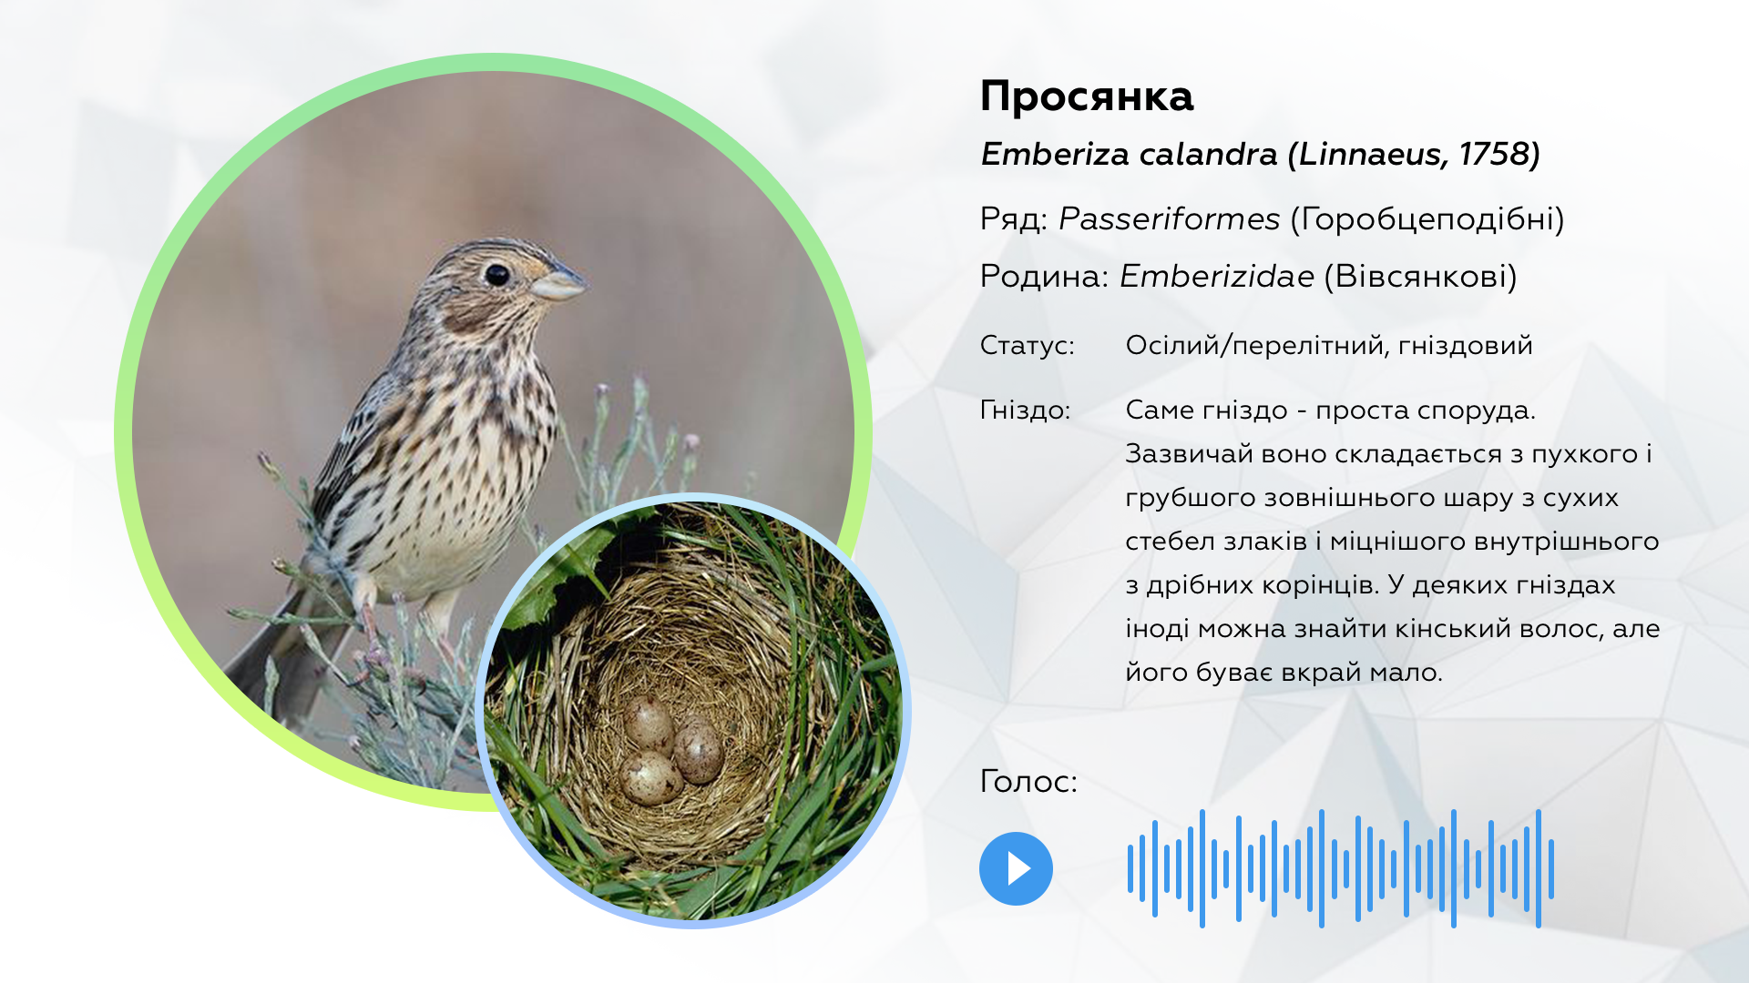

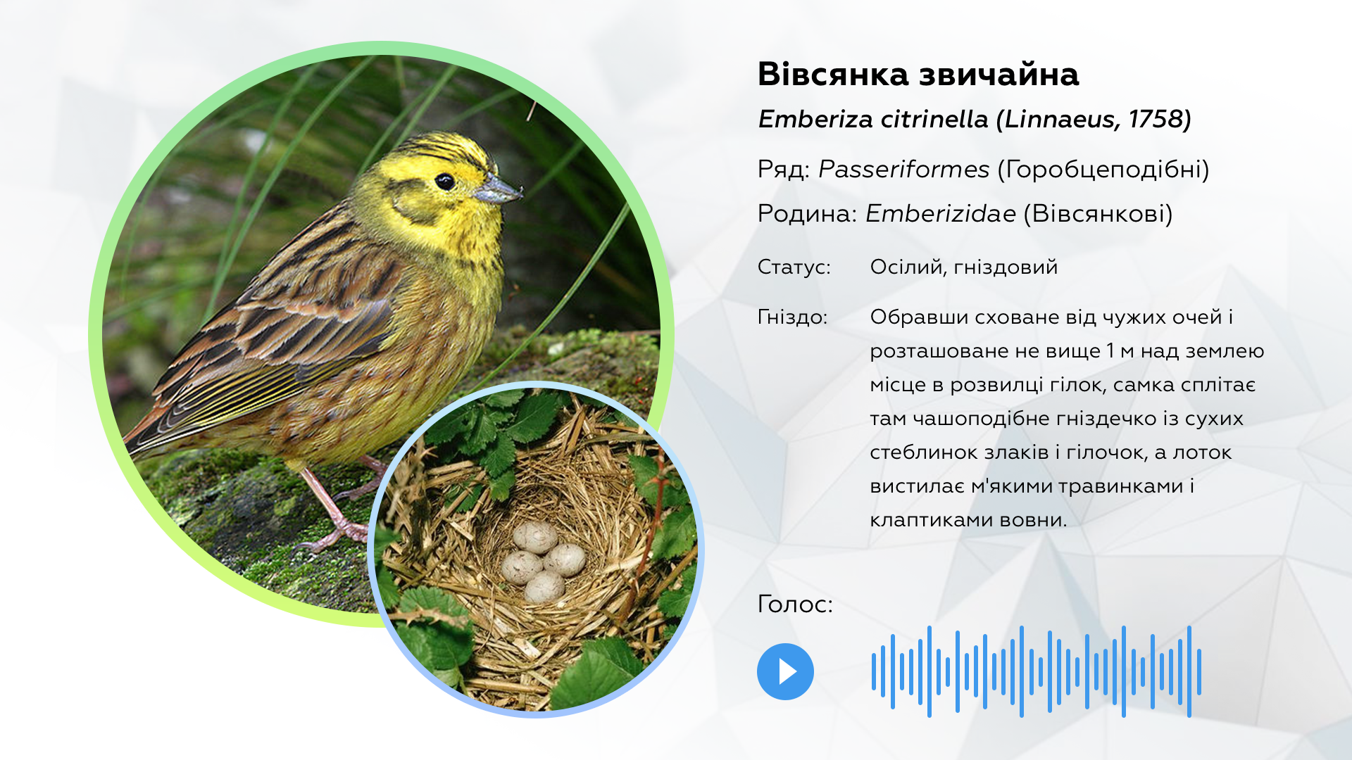

ВИСНОВКИ

В ході проведення дослідження було досягнуто поставленої мети, а саме обґрунтовано ефективність використання методу проектів у процесі вивчення курсу Зоології вищої школи.
За результатами дослідження можна зробити наступні висновки:
- Проект є методом навчання, який може бути використаний при вивченні будь-якого предмета. Основною ідеєю методу проектів є ідея спрямованості навчально-пізнавальної діяльності на результат, який отримують при розв’язанні тієї чи іншої практично або теоретично значущої проблеми. Окрім того, цей результат можна побачити, осмислити, застосувати в реальній практиці.
- Класифікують проекти залежно від типологічних ознак: домінуючий вид діяльності у проекті (дослідницькі, творці, ігрові, практико-орієнтовні, інформаційні); характер координації проекту (з відкритою координацією, з прихованою координацією); кількість учасників проекту (індивідуальні, парні, групові) та його тривалість (довгострокові, середньої тривалості, короткострокові).
- Згідно основних дидактичних вимог розроблено та реалізовано дослідницький проект на тему: «Використання методу біоіндикації для визначення якості питної води». Проект став переможцем олімпіади з екології у місті Чернігові. У складі проектної групи були студенти НДУ та учні ліцею.
- Розроблено та реалізовано практико-орієнтований проект «Вивчення птахів Графського парку міста Ніжина». Проект дозволив не тільки прослідкувати динаміку птахів на досліджуваній території, а й розробити сучасну базу даних щодо птахів Графського парку, для полегшення їх вивчення студентам НДУ в курсі Зоологія.

СПИСОК ВИКОРИСТАНИХ ДЖЕРЕЛ

- Бєндукова О. О., Мороз Ю. М. Оцінка токсичності водного середовища за показниками виживаності риб гуппі (Poecilia reticulate peters). Вісник Національного університету водного господарства та природокористування, 2013. Вип. 3. С. 87-96.
- Біля Графського парку з’явиться закрите елітне містечко? URL : http : // www.uezd.com.ua/bilya-hrafskoho-parku-z-yavytsya-zakryte-elitne-mistechko
- Біотестування у природоохоронній практиці / Технічний комітет з стандартизації ТК 82 «Охорона навколишнього природного середовища та раціональне використання ресурсів України». Київ, 1997. 240 с.
- Гидроэкологическая токсикометрия и биоиндикация загрязнений / ред. И.Т. Олексив. Львов : Мир, 1995. 440 с.
- Графський парк або інформація для роздумів пересічним ніжинцям. URL : https : // www.nezhatin.com.ua/new
- Дігтяр С. В. Основи біоіндикації та біотестування. Методичні вказівки щодо проведення лабораторних робіт з навчальної дисципліни «Основи біоіндикації та біотестування». Кременчук, 2017. 54 с.
- Довбенко Т. Метод проектів в історії шкільництва. Шлях освіти, 2005. № 2. С. 47-52.
- Загороднюк І. Всеволод Великанів – дослідник фауни України 1920-1930-х років: біографія, колекції, публікації. Вісник Національного науково-природничого музею, 2013. № 11. С. 115-134.
- Засядько Т. А., Антонова Г. С. Результати біотестування бутильованої питної води з використанням риб. URL : http : // intkonf.org/zasyadko-ta-antonova-gs-rezultati-biotestuvannya-butilovanoyi-pitnoyi-vodi-z-vikoristannyam-rib/
- Крайнюков О. М. Критерії оцінки чутливості організмів та ефективності методик біотестування для визначення токсичних властивостей води. Вісник ХНУ імені В. Н. Каразіна, № 1054. Серія «Екологія», вип. 8. 2013. С. 80-85.
- Кузьменко Л. П. Гніздова орнітофауна м. Ніжина. Вестник зоологии, 1999. 33, № 4-5. С. 107-114.
- Кузьменко Л. П. Орнітофауна антропогенних екосистем північного Лівобережжя України (на прикладі Чернігівської області) : дис. … кандидата біол. наук : 03.00.08 / Ніжин, 2000. 173 с.
- Кузьменко Л. П., Марисова І. В. Особливості гніздування сойки (Garrulus glandarius) в місті Ніжині. Наукові записки. Природничі та фізико-математичні науки. Ніжин, 1998. С. 49-52.
- Лернер П. Проектування як основний вид пізнавальної діяльності школярів (на прикладі освоєння ПГ «Технологія»). Завуч, 2003. № 7. С. 6-10.
- Мальцев В. І. Визначення якості води методами біоіндикації: науково-методичний посібник. К. : Науковий центр екологічного моніторингу та біорізноманіття мегаполісу НАН України, 2011. 112 с.
- Марисова І. В., Кузьменко Л. П. Зимова орнітофауна міста Ніжина. Вестник зоологи, 1998. 32, № 5-6. С. 59-63.
- Марисова І. В., Талпош В. С. Птахи України. Польовий визначник. Київ : Вища школа, 1984. 184 с.
- Метод проектів як засіб ефективного та якісного навчання молодших школярів. URL : http : // journal.osnova.com.ua/
- Никифоров В. В., Дігтяр С. В., Мазницька О. В., Козловська Т. Ф. Біоіндикація та біотестування: Навчальний посібник. Кременчук, 2016. 76 с.
- Новикова Т. Д. Проектные технологии на уроках и во внеучебной деятельности. Народное образование, 2000. № 8-9. С. 151–157.
- Особливості організації проектної діяльності на уроках біології. URL : http : // bezruchkova.blogspot.com
- Повернення в Ніжин (комплекс документів з епістолярію І. Г. Спаського) підготовка до друку та переднє слово Наталії Дмитренко (Ніжин), коментарі Сергія Зозулі (Київ-Ніжин) С. 164-170. URL : https : // uk.wikipedia.org/wikiwiki/ Графський_парк
- Полат Е.С. Метод проектов: история и теория вопроса. Школьные технологи, 2006. № 6. С. 43-47.
- Поняття навчального проекту. URL : https : // school-65.jimdo.com
- Проектна діяльність на уроках біології URL : http : // shkola.ostriv.in.ua/publication/code-3d5cfc4dd5a05/list-b65bb05f26
- Рогачева Е. Ю. Педагогика Дж. Дьюи в контексте разных культур. Педагогика, 2003. № 8. 233 с.
- Тесленко Т. В. Практичні результати використання методу проектів. Початкова освіта. № 16. 2006. С. 6-9 .
- Фесенко Г. В., Бокотей А. А. Анотований список українських наукових назв птахів фауни України (з характеристикою статусу видів). Київ-Львів, 2007. 111 с.
- Фесенко Г. В., Бокотей А. А. Птахи фауни України: польовий визначник. Київ, 2002. 416 с.
- Чечель И. Д. Исследовательские проекты в практике школы. Управление исследовательской деятельностью педагога и учащегося в современной школе. М. : Сентябрь, 1998. С. 83-102.
- Щоденники Всеволода Великаніва: посібник для самостійної роботи студентів / уклад. Кузьменко Л.П. Ніжин : НДУ ім. М. Гоголя, 2017. 183 с.

Додатки

